СОЛОНЦОВСКИЙ СЕЛЬСКИЙ СОВЕТ ДЕПУТАТОВ

ЕМЕЛЬЯНОВСКОГО РАЙОНА КРАСНОЯРСКОГО КРАЯ

РЕШЕНИЕ

от 25 декабря 2015 г. N 6-19Р

ОБ УТВЕРЖДЕНИИ ПРАВИЛ ЗЕМЛЕПОЛЬЗОВАНИЯ И ЗАСТРОЙКИ

МУНИЦИПАЛЬНОГО ОБРАЗОВАНИЯ СОЛОНЦОВСКИЙ СЕЛЬСОВЕТ

(в редакции решения Емельяновского районного Совета депутатов от 19.10.2022 №27-217Р, от 26.06.2024 №47-405Р, от 27.11.2024 №51-453Р)

На основании Градостроительного [кодекса](consultantplus://offline/ref=BD936BE33F62D9280E6F8F9A1DDA86FF67B4F9AA8D1008C9CEB51D77C19120F3449814E3F5948F5C6C0BA0B8F09B12B931F9A8BC24BDD9397FFBH) Российской Федерации, Федерального [закона](consultantplus://offline/ref=BD936BE33F62D9280E6F8F9A1DDA86FF67B6FCA9851F08C9CEB51D77C19120F3449814E4F490840F3F44A1E4B6CF01BA30F9ABBC387BFDH) от 06.10.2003 N 131-ФЗ "Об общих принципах организации местного самоуправления в Российской Федерации", Заключения комиссии по подготовке правил землепользования и застройки муниципального образования Солонцовский сельсовет, Устава Солонцовского сельсовета, Солонцовский сельский Совет депутатов решил:

1. Утвердить Правила землепользования и застройки муниципального образования Солонцовский сельсовет.

2. Признать утратившим силу Решение Солонцовского сельского Совета депутатов от 27.12.2011 N 21-74Р "Об утверждении Правил землепользования и застройки поселка Солонцы Емельяновского района".

3. Настоящее Решение вступает в силу со дня его официального опубликования.

4. Контроль за исполнением настоящего Решения возложить на председателя Солонцовского сельского Совета депутатов Т.М. Копотилову.

Глава сельсовета

А.И.БУЦЕНЕЦ

Председатель

Совета депутатов

Т.М.КОПОТИЛОВА

ПРАВИЛА

ЗЕМЛЕПОЛЬЗОВАНИЯ И ЗАСТРОЙКИ МУНИЦИПАЛЬНОГО ОБРАЗОВАНИЯ

СОЛОНЦОВСКИЙ СЕЛЬСОВЕТ

ВВЕДЕНИЕ

Правила землепользования и застройки муниципального образования Солонцовский сельсовет Емельяновского района Красноярского края (далее - Правила) являются документом градостроительного зонирования, разработанным в соответствии с Градостроительным [кодексом](consultantplus://offline/ref=BD936BE33F62D9280E6F8F9A1DDA86FF67B4F9AA8D1008C9CEB51D77C19120F3449814E3F5948F5C6C0BA0B8F09B12B931F9A8BC24BDD9397FFBH) Российской Федерации, Гражданским [кодексом](consultantplus://offline/ref=BD936BE33F62D9280E6F8F9A1DDA86FF67B5FEAF8D1E08C9CEB51D77C19120F356984CEFF795915A6E1EF6E9B67CFCH) Российской Федерации, Земельным [кодексом](consultantplus://offline/ref=BD936BE33F62D9280E6F8F9A1DDA86FF67B6FCAB8B1808C9CEB51D77C19120F3449814E3F7918C503A51B0BCB9CC1EA531E7B7BE3ABD7DFBH) Российской Федерации, иными законами и нормативными правовыми актами Российской Федерации, Красноярского края, Уставом муниципального образования Солонцовский сельсовет, проектом внесения изменений в генеральный план муниципального образования Солонцовский сельсовет, а также с учетом правовых актов, определяющих основные направления социально-экономического и градостроительного развития муниципального образования Солонцовский сельсовет, охраны и использования его культурного наследия, окружающей среды и природных ресурсов.

Правила обязательны для исполнения всеми расположенными на территории муниципального образования Солонцовский сельсовет предприятиями, учреждениями и организациями независимо от их организационно-правовых форм и подчиненности, а также гражданами.

Раздел I. ПОРЯДОК РЕГУЛИРОВАНИЯ ЗЕМЛЕПОЛЬЗОВАНИЯ

И ЗАСТРОЙКИ ОРГАНАМИ МЕСТНОГО САМОУПРАВЛЕНИЯ

СОЛОНЦОВСКОГО СЕЛЬСОВЕТА

Статья 1. Основные понятия и термины, используемые в Правилах

Понятия и термины градостроительного, гражданского, земельного и других отраслей законодательства Российской Федерации, используемые в настоящих Правилах, применяются в том значении, в каком они используются в этих отраслях законодательства.

Для целей настоящих Правил используются следующие понятия:

- блокированный жилой дом - жилой дом с количеством этажей не более чем три, состоящий из нескольких блоков, количество которых не превышает десять и каждый из которых предназначен для проживания одной семьи, имеет общую стену (общие стены) без проемов с соседним блоком или соседними блоками, расположен на отдельном земельном участке и имеет выход на приквартирный участок;

- водоохранная зона - территория, примыкающая к береговой линии, на которой устанавливается специальный режим осуществления хозяйственной и иной деятельности в целях предотвращения загрязнения, засорения, заиления указанных водных объектов и истощения вод, а также сохранения среды обитания водных биологических ресурсов и других объектов животного и растительного мира;

- временный объект - сооружение из быстровозводимых сборно-разборных конструкций, перемещение которого возможно без несоразмерного ущерба его назначению (временная постройка, киоск, навес, другие подобные постройки);

- градостроительная деятельность - деятельность по развитию территорий муниципального образования, осуществляемая в виде территориального планирования, градостроительного зонирования, планировки территории, архитектурно-строительного проектирования, строительства, капитального ремонта, реконструкции объектов капитального строительства;

- градостроительное зонирование - зонирование территорий муниципального образования в целях определения территориальных зон и установления градостроительных регламентов;

- градостроительный регламент - устанавливаемые в пределах границ соответствующей территориальной зоны виды разрешенного использования земельных участков, равно как всего, что находится над и под поверхностью земельных участков и используется в процессе их застройки и последующей эксплуатации объектов капитального строительства, предельные (минимальные и (или) максимальные) размеры земельных участков и предельные параметры разрешенного строительства, реконструкции объектов капитального строительства, а также ограничения использования земельных участков и объектов капитального строительства;

- застройщик - физическое или юридическое лицо, обеспечивающее на принадлежащем ему земельном участке строительство, реконструкцию, капитальный ремонт объектов капитального строительства, а также выполнение инженерных изысканий, подготовку проектной документации для их строительства, реконструкции, капитального ремонта;

- земельный участок - часть поверхности земли (в том числе почвенный слой), границы которой описаны и удостоверены в установленном порядке;

- зоны с особыми условиями использования территорий - охранные, санитарно-защитные зоны, зоны охраны объектов культурного наследия (памятников истории и культуры) народов Российской Федерации (далее - объекты культурного наследия), водоохранные зоны, зоны санитарной охраны источников питьевого и хозяйственно-бытового водоснабжения, зоны охраняемых объектов, иные зоны, устанавливаемые в соответствии с законодательством Российской Федерации;

- индивидуальное жилищное строительство - форма обеспечения граждан жилищем путем строительства домов на праве личной собственности, выполняемого при непосредственном участии граждан или за их счет;

- коэффициент застройки (максимальный процент застройки) - величина, определяемая как максимально допустимое отношение суммарной площади земельного участка, которая может быть застроена, ко всей площади земельного участка;

- коэффициент интенсивности жилой застройки - величина, определяемая как максимально допустимое отношение суммы общей площади всех жилых помещений (включая площадь помещений вспомогательного использования, предназначенных для удовлетворения гражданами бытовых и иных нужд, связанных с их проживанием в жилом помещении, за исключением балконов, лоджий, веранд и террас) во всех зданиях, расположенных на земельном участке, к площади земельного участка;

- красные линии - линии, которые обозначают существующие, планируемые (изменяемые, вновь образуемые) границы территорий общего пользования, границы земельных участков, на которых расположены линии электропередачи, линии связи (в том числе линейно-кабельные сооружения), трубопроводы, автомобильные дороги, железнодорожные линии и другие подобные сооружения;

- малоэтажная жилая застройка - жилая застройка этажностью до 4 этажей включительно с обеспечением, как правило, непосредственной связи квартир с земельным участком;

- многоквартирный дом - совокупность двух и более квартир, имеющих самостоятельные выходы либо на земельный участок, прилегающий к жилому дому, либо в помещение общего пользования в таком доме. Многоквартирный дом содержит в себе элементы общего имущества собственников помещений в таком доме в соответствии с жилищным законодательством;

- объект капитального строительства - здание, строение, сооружение, объекты, строительство которых не завершено, за исключением временных построек;

- объект некапитального строительства - временные постройки, киоски, навесы и другие подобные объекты, возводимые на территориях общего пользования для обслуживания населения;

- одноквартирный жилой дом - жилой дом, предназначенный для проживания одной семьи и имеющий приквартирный участок;

- приквартирный участок - земельный участок, примыкающий к квартире (дому), с непосредственным выходом на него;

- подзоны - устанавливаемые в пределах территориальных зон ее части с одинаковыми видами разрешенного использования земельных участков и объектов капитального строительства, но с различными предельными (минимальными и (или) максимальными) размерами земельных участков и предельными параметрами разрешенного строительства, реконструкции объектов капитального строительства и сочетаниями таких размеров и параметров;

- предельные размеры земельных участков - максимальные и (или) минимальные размеры земельных участков, указанные в градостроительном регламенте соответствующей территориальной зоны;

- строительство - создание зданий, строений, сооружений (в том числе на месте сносимых объектов капитального строительства);

- территории общего пользования - территории, которыми беспрепятственно пользуется неограниченный круг лиц (в том числе площади, улицы, проезды, набережные, береговые полосы водных объектов общего пользования, скверы, бульвары);

- территориальные зоны - зоны, для которых в настоящих Правилах определены границы и установлены градостроительные регламенты;

- усадебный жилой дом - одноквартирный дом с приквартирным участком, постройками для подсобного хозяйства.

Статья 2. Органы местного самоуправления, органы администрации муниципального образования и органы, создаваемые Главой муниципального образования, осуществляющие полномочия в области землепользования и застройки на территории муниципального образования Солонцовский сельсовет

1. Органами местного самоуправления, органами администрации муниципального образования Солонцовский сельсовет, а также органами, создаваемыми Главой муниципального образования Солонцовский сельсовет, осуществляющими полномочия в области землепользования и застройки на территории муниципального образования Солонцовский сельсовет, являются:

- Солонцовский сельский Совет депутатов Емельяновского района Красноярского края (далее - Совет депутатов);

- Глава муниципального образования Солонцовский сельсовет Емельяновского района Красноярского края (далее - Глава поселения);

- орган администрации муниципального образования Солонцовский сельсовет Емельяновского района Красноярского края, осуществляющий полномочия в области архитектурной и градостроительной деятельности (далее - Уполномоченный орган);

- комиссия по подготовке проекта правил землепользования и застройки муниципального образования Солонцовский сельсовет Емельяновского района Красноярского края (далее - Комиссия).

В администрации муниципального образования Солонцовский сельсовет Емельяновского района Красноярского края могут создаваться совещательные органы для решения вопросов, касающихся землепользования и застройки территории муниципального образования Солонцовский сельсовет Емельяновского района Красноярского края.

2. Совет депутатов осуществляет следующие полномочия в области землепользования и застройки:

- утверждает Правила и внесение изменений в Правила или направляет проект Правил Главе поселения на доработку;

- осуществляет иные полномочия, предусмотренные законодательством, Уставом муниципального образования Солонцовский сельсовет, настоящими Правилами, иными правовыми актами муниципального образования Солонцовский сельсовет.

3. Глава поселения осуществляет следующие полномочия в области землепользования и застройки:

- принимает решение о подготовке проекта Правил, решение о подготовке проекта внесения изменений в Правила;

- принимает решение о подготовке документации по планировке территории;

- утверждает подготовленную на основании генерального плана документацию по планировке территории, за исключением случаев, предусмотренных законодательством;

- направляет проект Правил в Совет депутатов;

- принимает решение о предоставлении разрешения на условно разрешенный вид использования земельного участка или объекта капитального строительства или об отказе в предоставлении такого разрешения;

- принимает решение о предоставлении разрешения на отклонение от предельных параметров разрешенного строительства, реконструкции объектов капитального строительства или об отказе в предоставлении такого разрешения;

- принимает правовые акты во исполнение настоящих Правил;

- утверждает местные нормативы градостроительного проектирования;

- утверждает состав и порядок деятельности Комиссии;

- в случаях, предусмотренных законодательством, Уставом муниципального образования Солонцовский сельсовет, настоящими Правилами, иными правовыми актами муниципального образования Солонцовский сельсовет, проводит публичные слушания по вопросам землепользования и застройки;

- осуществляет иные полномочия, предусмотренные законодательством, Уставом муниципального образования Солонцовский сельсовет, настоящими Правилами, иными правовыми актами муниципального образования Солонцовский сельсовет.

4. Уполномоченный орган осуществляет следующие полномочия в области землепользования и застройки:

- обеспечивает подготовку и реализацию документации по планировке территории, разрабатываемой на основании решений органов местного самоуправления;

- проводит проверку проекта Правил, представленного Комиссией, на соответствие требованиям технических регламентов, схемам территориального планирования Емельяновского района, Красноярского края, Российской Федерации;

- направляет проект правил землепользования и застройки главе муниципального образования или, в случае обнаружения его несоответствия требованиям и документам, в Комиссию на доработку;

- осуществляет иные полномочия, предусмотренные законодательством, Уставом муниципального образования Солонцовский сельсовет, настоящими Правилами, иными правовыми актами муниципального образования Солонцовский сельсовет.

6. Комиссия осуществляет следующие полномочия в области землепользования и застройки:

- обеспечивает разработку проекта Правил, проекта внесения изменений в Правила;

- проводит публичные слушания по проекту Правил, проекту внесения изменений в Правила, вопросам предоставления разрешения на условно разрешенный вид использования земельного участка или объекта капитального строительства и предоставления разрешения на отклонение от предельных параметров разрешенного строительства, реконструкции объектов капитального строительства;

- рассматривает вопросы, связанные с предоставлением разрешения на условно разрешенный вид использования земельного участка или объекта капитального строительства и разрешения на отклонение от предельных параметров разрешенного строительства, реконструкции объектов капитального строительства;

- осуществляет иные полномочия, предусмотренные законодательством, Уставом муниципального образования Солонцовский сельсовет, настоящими Правилами, иными правовыми актами муниципального образования Солонцовский сельсовет.

Статья 3. Участие граждан, их объединений, юридических лиц в обсуждении и принятии решений в области землепользования и застройки

1. Граждане, их объединения, юридические лица имеют право на достоверную, полную и своевременную информацию о землепользовании и застройке на территории, за исключением информации, отнесенной в соответствии с законодательством к категории информации ограниченного доступа.

Информирование граждан, их объединений, юридических лиц по вопросам, связанным с землепользованием и застройкой на территории поселения, осуществляется органами самоуправления через средства массовой информации, посредством проведения публичных слушаний, а также в иных формах, в порядке, установленном действующим законодательством.

2. Граждане, их объединения и юридические лица до утверждения документации по планировке территории имеют право вносить и обсуждать предложения, участвовать в подготовке решений по вопросам землепользования и застройки на территории муниципального образования Солонцовский сельсовет в случаях и порядке, предусмотренных законодательством, Уставом Солонцовского сельсовета, настоящими Правилами, иными правовыми актами муниципального образования Солонцовский сельсовет.

3. Порядок организации и проведения публичных слушаний по вопросам, связанным с землепользованием и застройкой, определяется решением Совета депутатов.

Статья 4. Порядок подготовки проекта правил землепользования и застройки

1. Подготовка проекта правил землепользования и застройки может осуществляться применительно ко всем территориям поселения, а также к частям территорий поселения, с последующим внесением в правила землепользования и застройки изменений, относящихся к другим частям территорий поселения.

2. Подготовка проекта правил землепользования и застройки осуществляется с учетом положений о территориальном планировании, содержащихся в документах территориального планирования, с учетом требований технических регламентов, результатов публичных слушаний и предложений заинтересованных лиц.

|  |  |  |  |
| --- | --- | --- | --- |
|  |  | КонсультантПлюс: примечание.  Нумерация пунктов дана в соответствии с официальным текстом документа. |  |

4. Применительно к части территории поселения подготовка проекта правил землепользования и застройки может осуществляться при отсутствии генерального плана поселения.

5. Решение о подготовке проекта правил землепользования и застройки принимается Главой поселения с установлением этапов градостроительного зонирования применительно ко всем территориям поселения либо к различным частям территорий поселения (в случае подготовки проекта правил землепользования и застройки применительно к частям территорий поселения), порядка и сроков проведения работ по подготовке правил землепользования и застройки, иных положений, касающихся организации указанных работ.

6. Одновременно с принятием решения о подготовке проекта правил землепользования и застройки Глава поселения утверждает состав и порядок деятельности Комиссии.

7. Глава поселения, не позднее чем по истечении десяти дней с даты принятия решения о подготовке проекта правил землепользования и застройки обеспечивает опубликование сообщения о принятии такого решения в порядке, установленном для официального опубликования муниципальных правовых актов, иной официальной информации, и размещение указанного сообщения на официальном сайте муниципального образования (при наличии официального сайта муниципального образования) в сети Интернет. Сообщение о принятии такого решения также может быть распространено по радио и телевидению.

8. В указанном в части 7 настоящей статьи сообщении о принятии решения о подготовке проекта правил землепользования и застройки указываются:

1) состав и порядок деятельности Комиссии;

2) последовательность градостроительного зонирования применительно к территориям поселения либо применительно к различным частям территорий поселения (в случае подготовки проекта правил землепользования и застройки применительно к частям территорий поселения);

3) порядок и сроки проведения работ по подготовке проекта правил землепользования и застройки;

4) порядок направления в Комиссию предложений заинтересованных лиц по подготовке проекта правил землепользования и застройки;

5) иные вопросы организации работ.

9. Уполномоченный орган осуществляет проверку проекта правил землепользования и застройки, представленного Комиссией, на соответствие требованиям технических регламентов, генеральному плану муниципального образования Солонцовский сельсовет, схеме территориального планирования Емельяновского района, схемам территориального планирования Красноярского края, схемам территориального планирования Российской Федерации.

10. По результатам указанной в части 9 настоящей статьи проверки Уполномоченный орган направляет проект правил землепользования и застройки Главе поселения или в случае обнаружения его несоответствия требованиям и документам, указанным в части 9 настоящей статьи, в Комиссию на доработку.

11. Глава поселения при получении от Уполномоченного органа проекта правил землепользования и застройки принимает решение о проведении публичных слушаний по такому проекту в срок не позднее чем через десять дней со дня получения такого проекта.

12. Публичные слушания по проекту правил землепользования и застройки проводятся Комиссией в порядке, определяемом уставом муниципального образования и (или) нормативными правовыми актами представительного органа муниципального образования.

13. Продолжительность публичных слушаний по проекту правил землепользования и застройки составляет не менее двух и не более четырех месяцев со дня опубликования такого проекта.

14. В случае подготовки правил землепользования и застройки применительно к части территории поселения публичные слушания по проекту правил землепользования и застройки проводятся с участием правообладателей земельных участков и (или) объектов капитального строительства, находящихся в границах указанной части территории поселения. В случае подготовки изменений в правила землепользования и застройки в части внесения изменений в градостроительный регламент, установленный для конкретной территориальной зоны, публичные слушания по внесению изменений в правила землепользования и застройки проводятся в границах территориальной зоны, для которой установлен такой градостроительный регламент. В этих случаях срок проведения публичных слушаний не может быть более чем один месяц.

15. После завершения публичных слушаний по проекту правил землепользования и застройки Комиссия с учетом результатов таких публичных слушаний обеспечивает внесение изменений в проект правил землепользования и застройки и представляет указанный проект Главе поселения. Обязательными приложениями к проекту правил землепользования и застройки являются протоколы публичных слушаний и заключение о результатах публичных слушаний.

16. Глава поселения в течение десяти дней после представления ему проекта правил землепользования и застройки и указанных в части 15 настоящей статьи обязательных приложений должен принять решение о направлении указанного проекта в Совет депутатов или об отклонении проекта правил землепользования и застройки и о направлении его на доработку с указанием даты его повторного представления.

17. Требования к составу и порядку деятельности Комиссии устанавливаются в соответствии с Градостроительным [кодексом](consultantplus://offline/ref=BD936BE33F62D9280E6F8F9A1DDA86FF67B4F9AA8D1008C9CEB51D77C19120F356984CEFF795915A6E1EF6E9B67CFCH) Российской Федерации, законами Красноярского края, нормативными правовыми актами органов местного самоуправления.

Статья 5. Порядок утверждения правил землепользования и застройки

1. Правила землепользования и застройки утверждаются Советом депутатов. Обязательными приложениями к проекту правил землепользования и застройки являются протоколы публичных слушаний по указанному проекту и заключение о результатах таких публичных слушаний.

2. Совет депутатов по результатам рассмотрения проекта правил землепользования и застройки и обязательных приложений к нему может утвердить правила землепользования и застройки или направить проект правил землепользования и застройки Главе поселения на доработку в соответствии с результатами публичных слушаний по указанному проекту.

3. Правила землепользования и застройки подлежат опубликованию в порядке, установленном для официального опубликования муниципальных правовых актов, иной официальной информации, и размещаются на официальном сайте поселения (при наличии официального сайта поселения) в сети Интернет.

4. Физические и юридические лица вправе оспорить решение об утверждении правил землепользования и застройки в судебном порядке.

5. Органы государственной власти Российской Федерации, органы государственной власти Красноярского края вправе оспорить решение об утверждении правил землепользования и застройки в судебном порядке в случае несоответствия правил землепользования и застройки законодательству Российской Федерации, а также схемам территориального планирования Российской Федерации, схемам территориального планирования Красноярского края, утвержденным до утверждения правил землепользования и застройки.

Статья 6. Порядок внесения изменений в правила землепользования и застройки

1. Внесение изменений в правила землепользования и застройки осуществляется в порядке, предусмотренном статьями 4 и 5 настоящих Правил.

2. Основаниями для рассмотрения Главой поселения вопроса о внесении изменений в правила землепользования и застройки являются:

1) несоответствие правил землепользования и застройки генеральному плану муниципального образования Солонцовский сельсовет, схеме территориального планирования Емельяновского района, возникшее в результате внесения в генеральный план муниципального образования Солонцовский сельсовет или схему территориального планирования Емельяновского района изменений;

2) поступление предложений об изменении границ территориальных зон, изменении градостроительных регламентов.

3. Предложения о внесении изменений в правила землепользования и застройки в Комиссию направляются:

1) федеральными органами исполнительной власти в случаях, если правила землепользования и застройки могут воспрепятствовать функционированию, размещению объектов капитального строительства федерального значения;

2) органами исполнительной власти Красноярского края в случаях, если правила землепользования и застройки могут воспрепятствовать

функционированию, размещению объектов капитального строительства

регионального значения;

3) органами местного самоуправления Емельяновского района в случаях, если правила землепользования и застройки могут воспрепятствовать функционированию, размещению объектов капитального строительства местного значения;

4) Уполномоченным органом в случаях, если необходимо совершенствовать порядок регулирования землепользования и застройки на соответствующих территории поселения;

5) физическими или юридическими лицами в инициативном порядке либо в случаях, если в результате применения правил землепользования и застройки земельные участки и объекты капитального строительства не используются эффективно, причиняется вред их правообладателям, снижается стоимость земельных участков и объектов капитального строительства, не реализуются права и законные интересы граждан и их объединений.

4. Комиссия в течение тридцати дней со дня поступления предложения о внесении изменения в правила землепользования и застройки осуществляет подготовку заключения, в котором содержатся рекомендации о внесении в соответствии с поступившим предложением изменения в правила землепользования и застройки или об отклонении такого предложения с указанием причин отклонения, и направляет это заключение Главе поселения.

5. Глава поселения с учетом рекомендаций, содержащихся в заключении Комиссии, в течение тридцати дней принимает решение о подготовке проекта о внесении изменения в правила землепользования и застройки или об отклонении предложения о внесении изменения в данные правила с указанием причин отклонения и направляет копию такого решения заявителям.

Статья 7. Порядок установления границ территориальных зон, зон с особыми условиями использования территорий

1. Границы территориальных зон устанавливаются с учетом:

1) возможности сочетания в пределах одной территориальной зоны различных видов существующего и планируемого использования земельных участков;

2) функциональных зон и параметров их планируемого развития, определенных генеральным планом муниципального образования Солонцовский сельсовет, схемой территориального планирования Емельяновского района;

3) территориальных зон, определенных действующим законодательством;

4) сложившейся планировки территории и существующего землепользования;

5) планируемых изменений границ земель различных категорий;

6) предотвращения возможности причинения вреда объектам капитального строительства, расположенным на смежных земельных участках.

2. Границы территориальных зон могут устанавливаться по:

1) линиям магистралей, улиц, проездов, разделяющим транспортные потоки противоположных направлений;

2) красным линиям;

3) границам земельных участков;

4) границам или осям полос отвода линейных объектов;

5) границам населенных пунктов (п. Солонцы, с. Дрокино) в пределах муниципального образования Солонцовский сельсовет;

6) естественным границам природных объектов;

7) иным границам.

3. Границы зон с особыми условиями использования территорий, границы территорий объектов культурного наследия, устанавливаемые в соответствии с законодательством Российской Федерации, могут не совпадать с границами территориальных зон.

Статья 8. Градостроительный регламент

1. Градостроительным регламентом определяется правовой режим земельных участков, равно как всего, что находится над и под поверхностью земельных участков и используется в процессе их застройки и последующей эксплуатации объектов капитального строительства.

2. Градостроительные регламенты устанавливаются с учетом:

1) фактического использования земельных участков и объектов капитального строительства в границах территориальной зоны;

2) возможности сочетания в пределах одной территориальной зоны различных видов существующего и планируемого использования земельных участков и объектов капитального строительства;

3) функциональных зон и характеристик их планируемого развития, определенных документами территориального планирования муниципальных образований;

4) видов территориальных зон;

5) требований охраны объектов культурного наследия, а также особо охраняемых природных территорий, иных природных объектов.

3. Действие градостроительного регламента распространяется в равной мере на все земельные участки и объекты капитального строительства, расположенные в пределах границ территориальной зоны, обозначенной на карте градостроительного зонирования.

4. Действие градостроительного регламента не распространяется на земельные участки:

1) в границах территорий памятников и ансамблей, включенных в единый государственный реестр объектов культурного наследия (памятников истории и культуры) народов Российской Федерации, а также в границах территорий памятников или ансамблей, которые являются выявленными объектами культурного наследия и решения о режиме содержания, параметрах реставрации, консервации, воссоздания, ремонта и приспособлении которых принимаются в порядке, установленном законодательством Российской Федерации об охране объектов культурного наследия;

2) в границах территорий общего пользования;

3) предназначенные для размещения линейных объектов и (или) занятые линейными объектами;

4) предоставленные для добычи полезных ископаемых.

5. Применительно к территориям исторических поселений, достопримечательных мест, землям лечебно-оздоровительных местностей и курортов, зонам с особыми условиями использования территорий градостроительные регламенты устанавливаются в соответствии с законодательством Российской Федерации.

6. Градостроительные регламенты не устанавливаются для земель лесного фонда, земель, покрытых поверхностными водами, земель запаса, земель особо охраняемых природных территорий (за исключением земель лечебно-оздоровительных местностей и курортов), сельскохозяйственных угодий в составе земель сельскохозяйственного назначения, земельных участков, расположенных в границах особых экономических зон и территорий опережающего социально-экономического развития.

7. Использование земельных участков, на которые действие градостроительных регламентов не распространяется или для которых градостроительные регламенты не устанавливаются, определяется уполномоченными федеральными органами исполнительной власти, уполномоченными органами исполнительной власти субъектов Российской Федерации или уполномоченными органами местного самоуправления в соответствии с федеральными законами. Использование земельных участков в границах особых экономических зон определяется органами управления особыми экономическими зонами.

8. Земельные участки или объекты капитального строительства, виды разрешенного использования, предельные (минимальные и (или) максимальные) размеры и предельные параметры которых не соответствуют градостроительному регламенту, могут использоваться без установления срока приведения их в соответствие с градостроительным регламентом, за исключением случаев, если использование таких земельных участков и объектов капитального строительства опасно для жизни или здоровья человека, для окружающей среды, объектов культурного наследия.

9. Реконструкция указанных в части 8 настоящей статьи объектов капитального строительства может осуществляться только путем приведения таких объектов в соответствие с градостроительным регламентом или путем уменьшения их несоответствия предельным параметрам разрешенного строительства, реконструкции. Изменение видов разрешенного использования указанных земельных участков и объектов капитального строительства может осуществляться путем приведения их в соответствие с видами разрешенного использования земельных участков и объектов капитального строительства, установленными градостроительным регламентом.

10. В случае если использование указанных в части 8 настоящей статьи земельных участков и объектов капитального строительства продолжается и опасно для жизни или здоровья человека, для окружающей среды, объектов культурного наследия, в соответствии с федеральными законами может быть наложен запрет на использование таких земельных участков и объектов.

Статья 9. Виды разрешенного использования земельных участков и объектов капитального строительства

1. Разрешенное использование земельных участков и объектов капитального строительства может быть следующих видов:

1) основные виды разрешенного использования;

2) условно разрешенные виды использования;

3) вспомогательные виды разрешенного использования, допустимые только в качестве дополнительных по отношению к основным видам разрешенного использования и условно разрешенным видам использования и осуществляемые совместно с ними.

2. Применительно к каждой территориальной зоне устанавливаются виды разрешенного использования земельных участков и объектов капитального строительства.

3. Изменение одного вида разрешенного использования земельных участков и объектов капитального строительства на другой вид такого использования осуществляется в соответствии с градостроительным регламентом при условии соблюдения требований технических регламентов.

4. Основные и вспомогательные виды разрешенного использования земельных участков и объектов капитального строительства правообладателями земельных участков и объектов капитального строительства, за исключением органов государственной власти, органов местного самоуправления, государственных и муниципальных учреждений, государственных и муниципальных унитарных предприятий, выбираются самостоятельно без дополнительных разрешений и согласования.

5. Решения об изменении одного вида разрешенного использования земельных участков и объектов капитального строительства, расположенных на землях, на которые действие градостроительных регламентов не распространяется или для которых градостроительные регламенты не устанавливаются, на другой вид такого использования принимаются в соответствии с федеральными законами.

6. Предоставление разрешения на условно разрешенный вид использования земельного участка или объекта капитального строительства осуществляется в порядке, предусмотренном Градостроительным [кодексом](consultantplus://offline/ref=BD936BE33F62D9280E6F8F9A1DDA86FF67B4F9AA8D1008C9CEB51D77C19120F356984CEFF795915A6E1EF6E9B67CFCH) Российской Федерации.

7. Физическое или юридическое лицо вправе оспорить в суде решение о предоставлении разрешения на условно разрешенный вид использования земельного участка или объекта капитального строительства либо об отказе в предоставлении такого разрешения.

Статья 10. Предельные (минимальные и (или) максимальные) размеры земельных участков и предельные параметры разрешенного строительства, реконструкции объектов капитального строительства

1. Предельные (минимальные и (или) максимальные) размеры земельных участков и предельные параметры разрешенного строительства, реконструкции объектов капитального строительства могут включать в себя:

1) предельные (минимальные и (или) максимальные) размеры земельных участков, в том числе их площадь;

2) минимальные отступы от границ земельных участков в целях определения мест допустимого размещения зданий, строений, сооружений, за пределами которых запрещено строительство зданий, строений, сооружений;

3) предельное количество этажей или предельную высоту зданий, строений, сооружений;

4) максимальный процент застройки в границах земельного участка, определяемый как отношение суммарной площади земельного участка, которая может быть застроена, ко всей площади земельного участка;

5) иные показатели.

2. Применительно к каждой территориальной зоне устанавливаются указанные в части 1 настоящей статьи размеры и параметры, их сочетания.

3. В пределах территориальных зон могут устанавливаться подзоны с одинаковыми видами разрешенного использования земельных участков и объектов капитального строительства, но с различными предельными (минимальными и (или) максимальными) размерами земельных участков и предельными параметрами разрешенного строительства, реконструкции объектов капитального строительства и сочетаниями таких размеров и параметров.

Статья 11. Порядок предоставления разрешения на условно разрешенный вид использования земельного участка или объекта капитального строительства

1. Физическое или юридическое лицо, заинтересованное в предоставлении разрешения на условно разрешенный вид использования земельного участка или объекта капитального строительства (далее - разрешение на условно разрешенный вид использования), направляет заявление о предоставлении разрешения на условно разрешенный вид использования в Комиссию.

2. Вопрос о предоставлении разрешения на условно разрешенный вид использования подлежит обсуждению на публичных слушаниях.

3. В целях соблюдения права человека на благоприятные условия жизнедеятельности, прав и законных интересов правообладателей земельных участков и объектов капитального строительства публичные слушания по вопросу предоставления разрешения на условно разрешенный вид использования проводятся с участием граждан, проживающих в пределах территориальной зоны, в границах которой расположен земельный участок или объект капитального строительства, применительно к которым запрашивается разрешение. В случае если условно разрешенный вид использования земельного участка или объекта капитального строительства может оказать негативное воздействие на окружающую среду, публичные слушания проводятся с участием правообладателей земельных участков и объектов капитального строительства, подверженных риску такого негативного воздействия.

4. Комиссия направляет сообщения о проведении публичных слушаний по вопросу предоставления разрешения на условно разрешенный вид использования правообладателям земельных участков, имеющих общие границы с земельным участком, применительно к которому запрашивается данное разрешение, правообладателям объектов капитального строительства, расположенных на земельных участках, имеющих общие границы с земельным участком, применительно к которому запрашивается данное разрешение, и правообладателям помещений, являющихся частью объекта капитального строительства, применительно к которому запрашивается данное разрешение. Указанные сообщения направляются не позднее чем через десять дней со дня поступления заявления заинтересованного лица о предоставлении разрешения на условно разрешенный вид использования.

5. Участники публичных слушаний по вопросу о предоставлении разрешения на условно разрешенный вид использования вправе представить в Комиссию свои предложения и замечания, касающиеся указанного вопроса, для включения их в протокол публичных слушаний.

6. Заключение о результатах публичных слушаний по вопросу предоставления разрешения на условно разрешенный вид использования подлежит опубликованию в порядке, установленном для официального опубликования правовых актов муниципального образования Солонцовский сельсовет, иной официальной информации, и размещается на официальном сайте муниципального образования Солонцовский сельсовет (при наличии официального сайта) в сети Интернет.

7. Срок проведения публичных слушаний с момента оповещения жителей муниципального образования о времени и месте их проведения до дня опубликования заключения о результатах публичных слушаний определяется решением Совета депутатов и не может быть более одного месяца.

8. На основании заключения о результатах публичных слушаний по вопросу о предоставлении разрешения на условно разрешенный вид использования Комиссия осуществляет подготовку рекомендаций о предоставлении разрешения на условно разрешенный вид использования или об отказе в предоставлении такого разрешения с указанием причин принятого решения и направляет их Главе поселения.

9. На основании указанных в части 8 настоящей статьи рекомендаций Глава поселения в течение трех дней со дня поступления таких рекомендаций принимает решение о предоставлении разрешения на условно разрешенный вид использования или об отказе в предоставлении такого разрешения. Указанное решение подлежит опубликованию в порядке, установленном для официального опубликования правовых актов поселения, иной официальной информации, и размещается на официальном сайте муниципального образования Солонцовский сельсовет (при наличии официального сайта) в сети Интернет.

10. Расходы, связанные с организацией и проведением публичных слушаний по вопросу предоставления разрешения на условно разрешенный вид использования, несет физическое или юридическое лицо, заинтересованное в предоставлении такого разрешения.

11. В случае если условно разрешенный вид использования земельного участка или объекта капитального строительства включен в градостроительный регламент в установленном для внесения изменений в Правила порядке после проведения публичных слушаний по инициативе физического или юридического лица, заинтересованного в предоставлении разрешения на условно разрешенный вид использования, решение о предоставлении разрешения на условно разрешенный вид использования такому лицу принимается без проведения публичных слушаний.

12. Физическое или юридическое лицо вправе оспорить в судебном порядке решение о предоставлении разрешения на условно разрешенный вид использования или об отказе в предоставлении такого разрешения.

Статья 12. Отклонение от предельных параметров разрешенного строительства, реконструкции объектов капитального строительства

1. Правообладатели земельных участков, размеры которых меньше установленных градостроительным регламентом минимальных размеров земельных участков либо конфигурация, инженерно-геологические или иные характеристики которых неблагоприятны для застройки, вправе обратиться за разрешениями на отклонение от предельных параметров разрешенного строительства, реконструкции объектов капитального строительства.

2. Отклонение от предельных параметров разрешенного строительства, реконструкции объектов капитального строительства разрешается для отдельного земельного участка при соблюдении требований технических регламентов.

3. Заинтересованное в получении разрешения на отклонение от предельных параметров разрешенного строительства, реконструкции объектов капитального строительства лицо направляет в Комиссию заявление о предоставлении такого разрешения.

4. Вопрос о предоставлении разрешения на отклонение от предельных параметров разрешенного строительства, реконструкции объектов капитального строительства подлежит обсуждению на публичных слушаниях, проводимых в порядке, определенном решением Совета депутатов, с учетом положений, предусмотренных Градостроительным [кодексом](consultantplus://offline/ref=BD936BE33F62D9280E6F8F9A1DDA86FF67B4F9AA8D1008C9CEB51D77C19120F356984CEFF795915A6E1EF6E9B67CFCH) Российской Федерации. Расходы, связанные с организацией и проведением публичных слушаний по вопросу о предоставлении разрешения на отклонение от предельных параметров разрешенного строительства, реконструкции объектов капитального строительства, несет физическое или юридическое лицо, заинтересованное в предоставлении такого разрешения.

5. На основании заключения о результатах публичных слушаний по вопросу о предоставлении разрешения на отклонение от предельных параметров разрешенного строительства, реконструкции объектов капитального строительства Комиссия осуществляет подготовку рекомендаций о предоставлении такого разрешения или об отказе в предоставлении такого разрешения с указанием причин принятого решения и направляет указанные рекомендации Главе поселения.

6. Глава поселения в течение семи дней со дня поступления указанных в части 5 настоящей статьи рекомендаций принимает решение о предоставлении разрешения на отклонение от предельных параметров разрешенного строительства, реконструкции объектов капитального строительства или об отказе в предоставлении такого разрешения с указанием причин принятого решения.

7. Физическое или юридическое лицо вправе оспорить в судебном порядке решение о предоставлении разрешения на отклонение от предельных параметров разрешенного строительства, реконструкции объектов капитального строительства или об отказе в предоставлении такого разрешения.

Статья 13. Назначение и виды документации по планировке территории

1. Подготовка документации по планировке территории осуществляется в целях обеспечения устойчивого развития территорий, выделения элементов планировочной структуры (кварталов, микрорайона, иных элементов), установления границ земельных участков, на которых расположены объекты капитального строительства, границ земельных участков, предназначенных для строительства и размещения линейных объектов.

2. Подготовка документации по планировке территории, предусмотренной Градостроительным [кодексом](consultantplus://offline/ref=BD936BE33F62D9280E6F8F9A1DDA86FF67B4F9AA8D1008C9CEB51D77C19120F356984CEFF795915A6E1EF6E9B67CFCH) Российской Федерации, осуществляется в отношении застроенных или подлежащих застройке территорий.

3. В случае установления границ незастроенных и не предназначенных для строительства земельных участков подготовка документации по планировке территории осуществляется в соответствии с земельным, водным, лесным и иным законодательством.

4. При подготовке документации по планировке территории может осуществляться разработка проектов планировки территории, проектов межевания территории и градостроительных планов земельных участков.

5. Подготовка проекта планировки территории и проекта межевания территории осуществляется в соответствии с системой координат, используемой для ведения государственного кадастра недвижимости.

Статья 14. Проект планировки территории

1. Подготовка проекта планировки территории осуществляется для выделения элементов планировочной структуры, установления параметров планируемого развития элементов планировочной структуры, зон планируемого размещения объектов федерального значения, объектов регионального значения, объектов местного значения.

2. Проект планировки территории состоит из основной части, которая подлежит утверждению, и материалов по ее обоснованию.

3. Основная часть проекта планировки территории включает в себя:

1) чертеж или чертежи планировки территории, на которых отображаются:

а) красные линии;

б) линии, обозначающие дороги, улицы, проезды, линии связи, объекты инженерной и транспортной инфраструктур, проходы к водным объектам общего пользования и их береговым полосам;

в) границы зон планируемого размещения объектов социально-культурного и коммунально-бытового назначения, иных объектов капитального строительства;

г) границы зон планируемого размещения объектов федерального значения, объектов регионального значения, объектов местного значения;

2) положения о размещении объектов капитального строительства федерального, регионального или местного значения, а также о характеристиках планируемого развития территории, в том числе плотности и параметрах застройки территории и характеристиках развития систем социального, транспортного обслуживания и инженерно-технического обеспечения, необходимых для развития территории.

4. Материалы по обоснованию проекта планировки территории включают в себя материалы в графической форме и пояснительную записку.

5. Материалы по обоснованию проекта планировки территории в графической форме содержат:

1) схему расположения элемента планировочной структуры;

2) схему использования территории в период подготовки проекта планировки территории;

3) схему организации улично-дорожной сети, которая может включать схему размещения парковок (парковочных мест), и схему движения транспорта на соответствующей территории;

4) схему границ территорий объектов культурного наследия;

5) схему границ зон с особыми условиями использования территорий;

6) схему вертикальной планировки и инженерной подготовки территории;

7) иные материалы в графической форме для обоснования положений о планировке территории.

6. Пояснительная записка, указанная в части 4 настоящей статьи, содержит описание и обоснование положений, касающихся:

1) определения параметров планируемого строительства систем социального, транспортного обслуживания и инженерно-технического обеспечения, необходимых для развития территории;

2) защиты территории от чрезвычайных ситуаций природного и техногенного характера, проведения мероприятий по гражданской обороне и обеспечению пожарной безопасности;

3) иных вопросов планировки территории.

7. Состав и содержание проектов планировки территорий, подготовка которых осуществляется на основании документов территориального планирования Российской Федерации, устанавливаются Градостроительным [кодексом](consultantplus://offline/ref=BD936BE33F62D9280E6F8F9A1DDA86FF67B4F9AA8D1008C9CEB51D77C19120F356984CEFF795915A6E1EF6E9B67CFCH) Российской Федерации и принимаемыми в соответствии с ним нормативными правовыми актами Российской Федерации.

8. Состав и содержание проектов планировки территории, подготовка которых осуществляется на основании документов территориального планирования Красноярского края, документов территориального планирования муниципального образования, устанавливаются Градостроительным [кодексом](consultantplus://offline/ref=BD936BE33F62D9280E6F8F9A1DDA86FF67B4F9AA8D1008C9CEB51D77C19120F356984CEFF795915A6E1EF6E9B67CFCH) Российской Федерации, законами и иными нормативными правовыми актами Красноярского края.

9. Проект планировки территории является основой для разработки проектов межевания территорий.

Статья 15. Проекты межевания территорий

1. Подготовка проектов межевания территорий осуществляется применительно к застроенным и подлежащим застройке территориям, расположенным в границах элементов планировочной структуры.

2. Проект межевания территории разрабатывается в целях определения местоположения границ образуемых и изменяемых земельных участков.

3. Подготовка проектов межевания территорий осуществляется в составе проектов планировки территорий или в виде отдельного документа.

4. При подготовке проекта межевания территории определение местоположения границ образуемых и изменяемых земельных участков осуществляется в соответствии с градостроительными регламентами и нормами отвода земельных участков для конкретных видов деятельности, установленными в соответствии с федеральными законами, техническими регламентами.

5. В случае если разработка проекта межевания территории осуществляется применительно к территории, в границах которой предусматривается образование земельных участков на основании утвержденной схемы расположения земельного участка или земельных участков на кадастровом плане территории, срок действия которой не истек, местоположение границ земельных участков в соответствии с таким проектом межевания должно соответствовать местоположению границ земельных участков, образование которых предусмотрено данной схемой.

6. Проект межевания территории включает в себя чертежи межевания территории, на которых отображаются:

1) красные линии, утвержденные в составе проекта планировки территории;

2) линии отступа от красных линий в целях определения места допустимого размещения зданий, строений, сооружений;

3) границы образуемых и изменяемых земельных участков на кадастровом плане территории, условные номера образуемых земельных участков;

4) границы территорий объектов культурного наследия;

5) границы зон с особыми условиями использования территорий;

6) границы зон действия публичных сервитутов.

7. Проект межевания территории, предназначенный для размещения линейных объектов транспортной инфраструктуры федерального значения, регионального значения или местного значения, включает в себя чертежи межевания территории, на которых отображаются границы существующих и (или) подлежащих образованию земельных участков, в том числе предполагаемых к изъятию для государственных или муниципальных нужд, для размещения таких объектов.

8. В проекте межевания территории также должны быть указаны:

1) площадь образуемых и изменяемых земельных участков и их частей;

2) образуемые земельные участки, которые после образования будут относиться к территориям общего пользования или имуществу общего пользования;

3) вид разрешенного использования образуемых земельных участков в соответствии с проектом планировки территории в случаях, предусмотренных настоящим [Кодексом](consultantplus://offline/ref=BD936BE33F62D9280E6F8F9A1DDA86FF67B4F9AA8D1008C9CEB51D77C19120F356984CEFF795915A6E1EF6E9B67CFCH).

9. В составе проектов межевания территорий может осуществляться подготовка градостроительных планов земельных участков, подлежащих застройке, и градостроительных планов застроенных земельных участков.

Статья 16. Градостроительные планы земельных участков

1. Подготовка градостроительных планов земельных участков осуществляется применительно к застроенным или предназначенным для строительства, реконструкции объектов капитального строительства (за исключением линейных объектов) земельным участкам.

2. Подготовка градостроительного плана земельного участка осуществляется в составе проекта межевания территории или в виде отдельного документа.

3. В составе градостроительного плана земельного участка указываются:

1) границы земельного участка;

2) границы зон действия публичных сервитутов;

3) минимальные отступы от границ земельного участка в целях определения мест допустимого размещения зданий, строений, сооружений, за пределами которых запрещено строительство зданий, строений, сооружений;

4) информация о градостроительном регламенте (в случае, если на земельный участок распространяется действие градостроительного регламента). При этом в градостроительном плане земельного участка, за исключением случаев предоставления земельного участка для государственных или муниципальных нужд, должна содержаться информация о всех предусмотренных градостроительным регламентом видах разрешенного использования земельного участка;

5) информация о разрешенном использовании земельного участка, требованиях к назначению, параметрам и размещению объекта капитального строительства на указанном земельном участке (в случаях, если на земельный участок не распространяется действие градостроительного регламента или для земельного участка не устанавливается градостроительный регламент);

6) информация о расположенных в границах земельного участка объектах капитального строительства, объектах культурного наследия;

7) информация о технических условиях подключения (технологического присоединения) объектов капитального строительства к сетям инженерно-технического обеспечения (далее - технические условия);

8) границы зоны планируемого размещения объектов капитального строительства для государственных или муниципальных нужд.

4. В состав градостроительного плана земельного участка может включаться информация о возможности или невозможности его разделения на несколько земельных участков.

5. Форма градостроительного плана земельного участка устанавливается уполномоченным Правительством Российской Федерации федеральным органом исполнительной власти.

Статья 17. Подготовка и утверждение документации по планировке территории, разрабатываемой на основании решения органа местного самоуправления

1. Решение о подготовке документации по планировке территории принимается Главой поселения по инициативе органов местного самоуправления либо на основании предложений физических или юридических лиц о подготовке документации по планировке территории.

2. В случае подготовки документации по планировке территории лицами, указанными в [части 8.1 статьи 45](consultantplus://offline/ref=BD936BE33F62D9280E6F8F9A1DDA86FF67B4F9AA8D1008C9CEB51D77C19120F3449814E3F1908B503A51B0BCB9CC1EA531E7B7BE3ABD7DFBH) Градостроительного кодекса Российской Федерации, принятие органом местного самоуправления решения о подготовке документации по планировке территории не требуется. Подготовка этой документации, а также ее утверждение органом местного самоуправления поселения, осуществляется в порядке, установленном для документации по планировке территории, подготовка которой осуществляется на основании решения органа местного самоуправления поселения.

3. Указанное в части 1 настоящей статьи решение подлежит опубликованию в порядке, установленном для официального опубликования правовых актов муниципального образования, иной официальной информации, в течение трех дней со дня принятия такого решения и размещается на официальном сайте муниципального образования Солонцовский сельсовет (при наличии официального сайта) в сети Интернет.

4. Со дня опубликования решения о подготовке документации по планировке территории физические или юридические лица вправе представить в Уполномоченный орган свои предложения о порядке, сроках подготовки и содержании документации по планировке территории.

5. Уполномоченный орган осуществляет проверку документации по планировке территории на соответствие требованиям, установленным Градостроительным [кодексом](consultantplus://offline/ref=BD936BE33F62D9280E6F8F9A1DDA86FF67B4F9AA8D1008C9CEB51D77C19120F356984CEFF795915A6E1EF6E9B67CFCH) Российской Федерации. По результатам проверки Уполномоченный орган принимает соответствующее решение о направлении документации по планировке территории Главе поселения или об отклонении такой документации и о направлении ее на доработку.

6. Проекты планировки территории и проекты межевания территории, подготовленные в составе документации по планировке территории на основании решения Главы поселения, до их утверждения подлежат обязательному рассмотрению на публичных слушаниях.

7. Публичные слушания по проекту планировки территории и проекту межевания территории не проводятся, если они подготовлены в отношении:

1) территории, подлежащей комплексному освоению в соответствии с договором о комплексном освоении территории;

2) территории в границах земельного участка, предоставленного некоммерческой организации, созданной гражданами для ведения садоводства, огородничества, дачного хозяйства или для ведения дачного хозяйства иному юридическому лицу;

3) территории для размещения линейных объектов в границах земель лесного фонда.

8. Порядок организации и проведения публичных слушаний по проекту планировки территории и проекту межевания территории определяется Уставом муниципального образования Солонцовский сельсовет с учетом положений Градостроительного [кодекса](consultantplus://offline/ref=BD936BE33F62D9280E6F8F9A1DDA86FF67B4F9AA8D1008C9CEB51D77C19120F356984CEFF795915A6E1EF6E9B67CFCH) Российской Федерации.

9. В целях соблюдения права человека на благоприятные условия жизнедеятельности, прав и законных интересов правообладателей земельных участков и объектов капитального строительства публичные слушания по проекту планировки территории и проекту межевания территории проводятся с участием граждан, проживающих на территории, применительно к которой осуществляется подготовка проекта ее планировки и проекта ее межевания, правообладателей земельных участков и объектов капитального строительства, расположенных на указанной территории, лиц, законные интересы которых могут быть нарушены в связи с реализацией таких проектов.

10. При проведении публичных слушаний по проекту планировки территории и проекту межевания территории всем заинтересованным лицам должны быть обеспечены равные возможности для выражения своего мнения.

11. Участники публичных слушаний по проекту планировки территории и проекту межевания территории вправе представить в уполномоченные на проведение публичных слушаний орган местного самоуправления поселения свои предложения и замечания, касающиеся проекта планировки территории или проекта межевания территории, для включения их в протокол публичных слушаний.

12. Заключение о результатах публичных слушаний по проекту планировки территории и проекту межевания территории подлежит опубликованию в порядке, установленном для официального опубликования муниципальных правовых актов, иной официальной информации, и размещается на официальном сайте поселения (при наличии официального сайта поселения) в сети Интернет.

13. Срок проведения публичных слушаний со дня оповещения жителей муниципального образования о времени и месте их проведения до дня опубликования заключения о результатах публичных слушаний определяется уставом муниципального образования и (или) нормативными правовыми актами Совета депутатов и не может быть менее одного месяца и более трех месяцев.

14. Уполномоченный орган направляет Главе поселения подготовленную документацию по планировке территории, протокол публичных слушаний по проекту планировки территории и проекту межевания территории и заключение о результатах публичных слушаний не позднее чем через пятнадцать дней со дня проведения публичных слушаний.

15. Глава поселения с учетом протокола публичных слушаний по проекту планировки территории и проекту межевания территории и заключения о результатах публичных слушаний принимает решение об утверждении документации по планировке территории или об отклонении такой документации и о направлении ее в Уполномоченный орган на доработку с учетом указанных протокола и заключения.

16. Утвержденная документация по планировке территории (проекты планировки территории и проекты межевания территории) подлежит опубликованию в порядке, установленном для официального опубликования муниципальных правовых актов, иной официальной информации, в течение семи дней со дня утверждения указанной документации и размещается на официальном сайте муниципального образования Солонцовский сельсовет (при наличии официального сайта) в сети Интернет.

17. На основании документации по планировке территории, утвержденной Главой поселения Совет депутатов вправе вносить изменения в Правила в части уточнения установленных градостроительным регламентом предельных параметров разрешенного строительства и реконструкции объектов капитального строительства

18. В случае если физическое или юридическое лицо обращается в орган местного самоуправления с заявлением о выдаче ему градостроительного плана земельного участка, проведение процедур, предусмотренных частями 1 - 16 настоящей статьи, не требуется. Орган местного самоуправления в течение тридцати дней со дня поступления указанного обращения осуществляет подготовку градостроительного плана земельного участка и утверждает его. Орган местного самоуправления предоставляет заявителю градостроительный план земельного участка без взимания платы.

Раздел II. КАРТА ГРАДОСТРОИТЕЛЬНОГО ЗОНИРОВАНИЯ

МУНИЦИПАЛЬНОГО ОБРАЗОВАНИЯ СОЛОНЦОВСКИЙ СЕЛЬСОВЕТ

Статья 18. Состав карты

Карта является неотъемлемой частью настоящих Правил и состоит из следующих частей:

1. Карта градостроительного зонирования территории муниципального образования Солонцовский сельсовет.

2. Карта зон с особыми условиями использования территорий и территорий объектов культурного наследия.

Статья 19. Карта градостроительного зонирования

1. Карта градостроительного зонирования территории муниципального образования Солонцовский сельсовет приведена в приложении N 1 к настоящим Правилам.

2. Настоящими Правилами на территорию муниципального образования Солонцовский сельсовет устанавливаются следующие виды территориальных зон и их кодовые обозначения:

1) жилые зоны (Ж):

а) зона индивидуальной жилой застройки (Ж-1);

б) зона малоэтажной жилой застройки (Ж-2);

в) зона среднеэтажной жилой застройки (Ж-3);

г) зона многоэтажной жилой застройки (Ж-4);

д) зона перспективной жилой застройки (Ж-5);

2) общественно-деловая зона (ОД);

3) транспортные зоны (Т):

а) зона объектов придорожного сервиса (Т-1);

б) зона автодорог федерального и регионального значения различных классов (Т-2);

в) зона улично-дорожной сети местного значения (Т-3);

4) производственные зоны (П):

а) зона производственных объектов II класса опасности (П-1);

б) зона производственных объектов III класса опасности (П-2);

в) зона производственных объектов IV - V классов опасности (П-3);

5) коммунально-складская зона (КС);

6) зона водных объектов (ВО);

7) зоны сельскохозяйственного использования (СХ):

а) зона сельскохозяйственного использования (СХ-1);

б) зона садоводства, дачного хозяйства, огородничества (СХ-2);

8) рекреационные зоны (Р):

а) зона лесов и кустарников (Р-1);

б) зона рекреации (Р-2);

в) зона естественного ландшафта (Р-3);

9) зоны специального назначения (СН):

а) зона кладбищ (СН-1);

б) зона объектов хранения и переработки бытовых отходов (СН-2).

Статья 20. Карта зон с особыми условиями использования территорий и территорий объектов культурного наследия

1. Карта зон с особыми условиями использования территорий и территорий объектов культурного наследия приведена в приложении N 2 к настоящим Правилам.

2. На карте зон с особыми условиями использования территорий и территорий объектов культурного наследия отображены границы зон, в пределах которых действуют экологические и санитарно-эпидемиологические ограничения, установленные в соответствии с законодательством Российской Федерации в целях охраны окружающей природной среды, обеспечения экологической безопасности и охраны здоровья населения.

3. На карте зон с особыми условиями использования территорий и территорий объектов культурного наследия отображены границы:

1) санитарно-защитных зон;

2) водоохранных зон и прибрежных защитных полос водных объектов;

3) охранных зон инженерных сетей;

4) придорожных полос автомобильных дорог.

5) зон охраны объектов культурного наследия;

6) особо охраняемых природных территорий.

Раздел III. ТЕРРИТОРИАЛЬНЫЕ ЗОНЫ. ЗОНЫ С ОСОБЫМИ УСЛОВИЯМИ

ИСПОЛЬЗОВАНИЯ ТЕРРИТОРИЙ. ГРАДОСТРОИТЕЛЬНЫЕ РЕГЛАМЕНТЫ

Статья 21. Виды и состав территориальных зон и их кодовые обозначения

1. Настоящими Правилами на территории муниципального образования Солонцовский сельсовет устанавливаются следующие виды территориальных зон и их кодовые обозначения:

1) Жилые зоны (Ж):

а) зона индивидуальной жилой застройки (Ж-1);

б) зона малоэтажной жилой застройки (Ж-2);

в) зона среднеэтажной жилой застройки (Ж-3);

г) зона многоэтажной жилой застройки (Ж-4);

д) зона перспективной жилой застройки (Ж-5);

2) Общественно-деловая зона (ОД);

3) Транспортные зоны (Т):

а) зона объектов придорожного сервиса (Т-1);

б) зона автодорог федерального и регионального значения различных классов (Т-2);

в) зона улично-дорожной сети местного значения (Т-3);

4) Производственные зоны (П):

а) зона производственных объектов II класса опасности (П-1);

б) зона производственных объектов III класса опасности (П-2);

в) зона производственных объектов IV - V классов опасности (П-3);

5) Коммунально-складская зона (КС);

6) Зона водных объектов (ВО);

7) Зоны сельскохозяйственного использования (СХ):

а) зона сельскохозяйственного использования (СХ-1);

б) зона садоводства, дачного хозяйства, огородничества (СХ-2);

8) Рекреационные зоны (Р):

а) зона лесов и кустарников (Р-1);

б) зона рекреации (Р-2);

в) зона естественного ландшафта (Р-3);

9) Зоны специального назначения (СН):

а) зона кладбищ (СН-1);

б) зона объектов хранения и переработки бытовых отходов (СН-2).

Статья 22. Общие требования в части видов разрешенного использования земельных участков и объектов капитального строительства, предельных размеров земельных участков и предельных параметров разрешенного строительства и реконструкции объектов капитального строительства

В числе общих требований к основным и условно разрешенным видам использования градостроительным регламентом могут быть установлены следующие:

1) при соблюдении требований действующего законодательства допускается размещение одного, двух и более основных и условно разрешенных видов использования в пределах одного земельного участка, в том числе в пределах одного здания;

2) в жилых зонах, общественно-деловых зонах и зонах сельскохозяйственного использования объекты условно разрешенного вида использования могут занимать не более 30% территории зоны;

3) размещение объектов основных и условно разрешенных видов использования во встроенных или пристроенных в жилые дома помещениях осуществляется при условии соблюдения требований технических регламентов и иных требований в соответствии с действующим законодательством.

Для всех объектов основных и условно разрешенных видов использования вспомогательными видами разрешенного использования являются следующие:

1) второстепенные улицы в жилой застройке (переулки), проезды, хозяйственные проезды, скотопрогоны;

2) гостевые открытые автостоянки для временного пребывания автотранспорта;

3) объекты и сооружения, необходимые для инженерного обеспечения объектов основных, условно разрешенных, а также иных вспомогательных видов использования (распределительные пункты и подстанции, трансформаторные подстанции, котельные тепловой мощностью до 30 Гкал/час, насосные станции перекачки, центральные и индивидуальные тепловые пункты, повысительные водопроводные насосные станции, водонапорные башни, водомерные узлы, водозаборные скважины, регулирующие резервуары, канализационные насосные станции, газораспределительные пункты) коммунального хозяйства (электро-, тепло-, газо-, водоснабжение, водоотведение, телефонизация и т.д.);

4) коммуникации инженерной инфраструктуры (кроме магистральных сетей), в том числе водоснабжения, канализации, санитарной очистки, тепло-, газо- и электроснабжения, связи, радиовещания и телевидения, пожарной и охранной сигнализации, диспетчеризации систем инженерного оборудования, связанные с обслуживанием объектов основных, условно разрешенных, а также иных вспомогательных видов использования;

5) объекты гражданской обороны и предотвращения чрезвычайных ситуаций;

6) объекты обеспечения внутреннего правопорядка, необходимые для подготовки и поддержания в готовности органов внутренних дел и спасательных служб, в которых существует военизированная служба;

7) объекты пожарной охраны (гидранты, резервуары, пожарные водоемы);

8) объекты благоустройства и озеленения территории, фонтаны, малые архитектурные формы, скульптуры, средства визуальной информации;

9) благоустроенные, в том числе озелененные, детские площадки, площадки для отдыха, спортивных занятий;

10) площадки хозяйственные, в том числе площадки для мусоросборников и площадки для выгула собак;

11) зеленые насаждения;

12) водные объекты и гидротехнические сооружения (плотины, водосбросы, водозаборные, водовыпускные и другие гидротехнические сооружения, судопропускные сооружения, рыбозащитные и рыбопропускные сооружения, берегозащитные сооружения);

13) общественные туалеты.

Размещение объектов вспомогательных видов разрешенного использования, разрешается при условии соблюдения требований технических регламентов и иных требований в соответствии с действующим законодательством.

Суммарная общая площадь зданий (помещений), занимаемых объектами вспомогательных видов разрешенного использования, расположенных на территории одного земельного участка, не должна превышать 50% общей площади зданий (помещений), расположенных на территории соответствующего земельного участка.

Суммарная общая площадь территории, занимаемая объектами вспомогательных видов разрешенного использования, расположенных на территории одного земельного участка, не должна превышать 25% общей площади территории соответствующего земельного участка.

В соответствии с требованиями Градостроительного [кодекса](consultantplus://offline/ref=BD936BE33F62D9280E6F8F9A1DDA86FF67B4F9AA8D1008C9CEB51D77C19120F356984CEFF795915A6E1EF6E9B67CFCH) Российской Федерации предельные размеры земельных участков и предельные параметры разрешенного строительства, реконструкции объектов капитального строительства в территориальных зонах муниципального образования Солонцовский сельсовет предлагаются в следующем составе:

1) предельные (минимальные и (или) максимальные) размеры земельных участков, в том числе их площадь;

2) минимальные отступы от границ земельных участков в целях определения мест допустимого размещения зданий, строений, сооружений, за пределами которых запрещено строительство зданий, строений, сооружений;

3) предельное количество этажей или предельную высоту зданий, строений, сооружений;

4) максимальный процент застройки в границах земельного участка, определяемый как отношение суммарной площади земельного участка, которая может быть застроена, ко всей площади земельного участка;

5) иные показатели.

Конкретные сочетания и предельные значения размеров земельных участков и параметров разрешенного строительства, реконструкции объектов капитального строительства, относящиеся к каждой из обозначенных территориальных зон в отдельности, указаны ниже в составе градостроительного регламента.

Установленные настоящими Правилам предельные параметры разрешенного строительства и реконструкции, с формулировкой - "при осуществлении строительства", распространяются также на реконструкцию объектов капитального строительства.

При этом реконструкция объектов капитального строительства, указанных в части 8 статьи 8, может осуществляться только по правилам части 9 статьи 8 настоящих Правил.

Максимальный класс опасности объектов капитального строительства, размещаемых на территории земельных участков, устанавливается в соответствии с классификацией, определенной Санитарно-эпидемиологическими правилами и нормативами [2.2.1/2.1.1.1200-03](consultantplus://offline/ref=BD936BE33F62D9280E6F8F9A1DDA86FF67B5FFAD881C08C9CEB51D77C19120F3449814E3F5948F5A6A0BA0B8F09B12B931F9A8BC24BDD9397FFBH)"Санитарно-защитные зоны и санитарная классификация предприятий, сооружений и иных объектов" (далее - СанПиН 2.2.1/2.1.1.1200-03). Разрешенные объекты капитального строительства соответствующего класса опасности размещаются на территории земельных участков в случае возможности обеспечения размера санитарно-защитной зоны, определенного проектом обоснования размера санитарно-защитной зоны.

Санитарно-защитные зоны при размещении, строительстве, реконструкции объектов, являющихся источниками воздействия на среду обитания и здоровья человека, включаются в состав тех территориальных зон, в которых размещаются эти объекты.

Размещение санитарно-защитных зон на смежной территории, на смежном земельном участке или на ином земельном участке, отличном от участка, на котором размещается (планируется к размещению), строится или реконструируется опасный объект, допускается только при наличии письменного согласия собственника или лица, наделенного правами распоряжаться земельным участком, а также с соблюдением всех законных прав и интересов правообладателей такого земельного участка, на котором планируется разместить санитарно-защитную зону.

Общий предельный параметр разрешенного строительства и реконструкции объектов капитального строительства для нежилых объектов, за исключением линейных объектов и водонапорных башен, устанавливаемый для всех видов территориальных зон:

1) предельная (максимальная) высота зданий, строений, сооружений не может быть более величины, равной (метров):

- 2,7 (двум целым семи десятым), умноженным на величину средней этажности ближайшего существующего микрорайона (квартала) жилой застройки, а при отсутствии существующей жилой застройки, не более средней этажности ближайшего микрорайона (квартала) проектируемой жилой застройки, согласно градостроительной документации, в случае, когда такая жилая застройка расположена в радиусе 50 м от проектируемого для строительства (реконструкции) объекта капитального строительства;

- 3,5 (трем целым пяти десятым), умноженным на величину средней этажности ближайшего существующего микрорайона (квартала) жилой застройки, а при отсутствии существующей жилой застройки не более средней этажности ближайшего микрорайона (квартала) проектируемой жилой застройки согласно градостроительной документации, в случае, когда такая жилая застройка расположена в радиусе 75 м от проектируемого для строительства (реконструкции) объекта капитального строительства, в случае отсутствия существующей или проектируемой жилой застройки в радиусе 50 м от проектируемого для строительства (реконструкции) объекта капитального строительства;

- 5 (пяти), умноженным на величину средней этажности ближайшего существующего микрорайона (квартала) жилой застройки, а при отсутствии существующей жилой застройки не более средней этажности ближайшего микрорайона (квартала) проектируемой жилой застройки согласно градостроительной документации, в случае, когда такая жилая застройка расположена в радиусе 100 м от проектируемого для строительства (реконструкции) объекта капитального строительства, в случае отсутствия существующей или проектируемой жилой застройки в радиусе 75 м от проектируемого для строительства (реконструкции) объекта капитального строительства;

- 7,5 (семи целым пяти десятым), умноженным на величину средней этажности ближайшего существующего микрорайона (квартала) жилой застройки, а при отсутствии существующей жилой застройки не более средней этажности ближайшего микрорайона (квартала) проектируемой жилой застройки согласно градостроительной документации, в случае, когда такая жилая застройка расположена в радиусе 150 м от проектируемого для строительства (реконструкции) объекта капитального строительства, в случае отсутствия существующей или проектируемой жилой застройки в радиусе 100 м от проектируемого для строительства (реконструкции) объекта капитального строительства;

- 10 (десяти), умноженным на величину средней этажности ближайшего существующего микрорайона (квартала) жилой застройки, а при отсутствии существующей жилой застройки не более средней этажности ближайшего микрорайона (квартала) проектируемой жилой застройки согласно градостроительной документации, в случае, когда такая жилая застройка расположена в радиусе 200 м от проектируемого для строительства (реконструкции) объекта капитального строительства, в случае отсутствия существующей или проектируемой жилой застройки в радиусе 150 м от проектируемого для строительства (реконструкции) объекта капитального строительства.

Статья 23. Жилые зоны (Ж)

1. К жилым зонам относятся участки территории сельсовета, используемые и предназначенные для размещения жилой застройки.

К жилой застройке относятся здания (помещения в них), предназначенные для проживания человека, за исключением зданий (помещений), используемых:

- с целью извлечения предпринимательской выгоды из предоставления жилого помещения для временного проживания в них (гостиницы, дома отдыха);

- для проживания с одновременным осуществлением лечения или социального обслуживания населения (санатории, дома ребенка, дома престарелых, больницы);

- как способ обеспечения непрерывности производства (вахтовые помещения, служебные жилые помещения на производственных объектах);

- как способ обеспечения деятельности режимного учреждения (казармы, караульные помещения, места лишения свободы, содержания под стражей).

2. В жилых зонах допускается размещение отдельно стоящих, встроенных или пристроенных объектов коммунального, бытового и социального обслуживания, объектов здравоохранения, объектов воспитания, образования и просвещения (детских яслей, детских садов, школ, лицеев, гимназий и других объектов, связанных с воспитанием, образованием и просвещением), культурного развития, религиозного назначения, обслуживания автотранспорта, других объектов, размещение которых предусмотрено видами разрешенного использования земельных участков и объектов капитального строительства.

3. При разработке проектов планировки территорий в жилых микрорайонах и кварталах предусматриваются гаражи и открытые стоянки для постоянного хранения не менее 90% расчетного числа индивидуальных легковых автомобилей. Расчетное число легковых автомобилей предусматривается исходя из проектного уровня автомобилизации.

Возможно размещение стоянок автотранспорта на цокольных или подземных этажах зданий, а также подземных гаражей на дворовой территории с использованием их наземной части для размещения детских игровых площадок и объектов благоустройства.

4. При разработке проектов планировки территорий средняя жилищная обеспеченность устанавливается в размере 30 кв. м на человека.

Статья 24. Зона индивидуальной жилой застройки (Ж-1)

1. Зоны индивидуальной жилой застройки включают в себя участки территории сельсовета, предназначенные для размещения объектов индивидуального жилищного строительства.

2. Основные виды разрешенного использования:

1) для индивидуального жилищного строительства (код - 2.1);

2) для ведения личного подсобного хозяйства (код - 2.2);

3) блокированная жилая застройка (код - 2.3), в части размещения жилого дома, не предназначенного для раздела на квартиры, имеющего одну или несколько общих стен с соседними жилыми домами (количеством этажей не более чем три, при общем количестве совмещенных домов не более 2 (двух) и каждый из которых предназначен для проживания одной семьи, имеет общую стену (общие стены) без проемов с соседним блоком или соседними блоками, расположен на отдельном земельном участке и имеет выход на территорию общего пользования (жилые дома блокированной застройки); разведения декоративных и плодовых деревьев, овощных и ягодных культур; размещения индивидуальных гаражей и иных вспомогательных сооружений; обустройства спортивных и детских площадок, площадок отдыха;

4) передвижное жилье (код - 2.4);

5) дошкольное, начальное и среднее общее образование (код - 3.5.1);

6) социальное обслуживание (код - 3.2), в части размещения объектов капитального строительства, предназначенных для оказания гражданам социальной помощи (службы занятости населения, социальные, пенсионные службы); размещения объектов капитального строительства для размещения отделений почты и телеграфа; размещения объектов капитального строительства для размещения общественных некоммерческих организаций: благотворительных организаций, клубов по интересам;

7) бытовое обслуживание (код - 3.3), в части размещения объектов капитального строительства, предназначенных для оказания населению или организациям бытовых услуг (мастерские мелкого ремонта, ателье, бани, парикмахерские, прачечные, химчистки);

8) амбулаторно-поликлиническое обслуживание (код - 3.4.1);

9) культурное развитие (код - 3.6), в части размещения объектов капитального строительства, предназначенных для размещения в них музеев, выставочных залов, художественных галерей, домов культуры, клубов, библиотек, кинотеатров и кинозалов, театров, филармоний, планетариев, устройства площадок для празднеств и гуляний;

10) земельные участки (территории) общего пользования (код - 12.0);

11) коммунальное обслуживание (код - 3.1);

12) магазины (код - 4.4);

13) общественное питание (код - 4.6);

14) гостиничное обслуживание (код - 4.7);

15) спорт (код - 5.1);

16) общее пользование водными объектами (код - 11.1).

3. Условно разрешенные виды использования:

1) культурное развитие (код - 3.6), в части размещения зданий и сооружений для размещения цирков, зверинцев, зоопарков;

2) религиозное использование (код - 3.7), в части размещения объектов капитального строительства, предназначенных для отправления религиозных обрядов (церкви, соборы, храмы, часовни, молельные дома);

3) рынки (код - 4.3), кроме оптовых;

4) развлечения (код - 4.8), в части размещения объектов капитального строительства, предназначенных для размещения: дискотек и танцевальных площадок, ночных клубов, аквапарков, боулинга, аттракционов, игровых площадок;

5) ветеринарное обслуживание (код - 3.10);

6) связь (код - 6.8), за исключением антенных полей;

7) воздушный транспорт (код - 7.4), в части размещения вертолетных площадок, обустройства мест для приводнения и причаливания гидросамолетов;

8) причалы для маломерных судов (код - 5.4).

4. Предельные размеры земельных участков и предельные параметры разрешенного строительства, реконструкции объектов капитального строительства для объектов, размещение которых предусмотрено видом разрешенного использования, установленным пунктами 1, 2, 3 части 2 настоящей статьи:

1) этажность - не более 3 надземных этажей;

2) минимальная площадь земельного участка - 0,06 Га;

3) минимальное расстояние от границ смежного земельного участка до основного строения - не менее 3 м, до построек для содержания скота и птицы - не менее 4 м, до прочих хозяйственных построек, строений, сооружений вспомогательного использования (за исключением линейных объектов), стоянок - не менее 1 м;

4) отступ от красных линий, улиц и проездов до зданий, строений, сооружений (за исключением линейных объектов) при осуществлении строительства - не менее 5 м;

5) высота ограждения земельных участков - не более 2,0 м;

6) максимальный коэффициент застройки - не более 0,4.

5. Предельные параметры разрешенного строительства, реконструкции объектов капитального строительства для объектов, размещение которых предусмотрено видом разрешенного использования, установленным настоящей статьей, за исключением вида разрешенного использования, установленного пунктами 1, 2, 3 части 2 настоящей статьи:

1) этажность (за исключением линейных объектов, водонапорных башен) - не более 3 надземных этажей;

2) отступ от красных линий, улиц и проездов, границ смежного земельного участка до зданий, строений, сооружений (за исключением линейных объектов) при осуществлении строительства - не менее 6 м;

6. Предельные размеры земельных участков и предельные параметры разрешенного строительства, реконструкции объектов капитального строительства для объектов, не установленные частями 4 и 5 настоящей статьи, определяются в соответствии с действующими нормативами и техническими регламентами.

Статья 25. Зона малоэтажной жилой застройки (Ж-2)

1. Зоны малоэтажной жилой застройки включают в себя участки территории сельсовета, предназначенные для размещения многоквартирных жилых домов средней этажности высотой не выше 4 (четырех) надземных этажей и иных видов жилой застройки.

2. Основные виды разрешенного использования:

1) малоэтажная многоквартирная жилая застройка (код - 2.1.1);

2) для индивидуального жилищного строительства (код - 2.1);

3) блокированная жилая застройка (код - 2.3);

4) обслуживание жилой застройки (код - 2.7);

5) образование и просвещение (код - 3.5);

6) коммунальное обслуживание (код - 3.1);

7) земельные участки (территории) общего пользования (код - 12.0);

8) социальное обслуживание (код - 3.2), в части размещения объектов капитального строительства, предназначенных для оказания гражданам социальной помощи (службы занятости населения, социальные, пенсионные службы); размещения объектов капитального строительства для размещения отделений почты и телеграфа; размещения объектов капитального строительства для размещения общественных некоммерческих организаций: благотворительных организаций, клубов по интересам;

9) бытовое обслуживание (код - 3.3), в части размещения объектов капитального строительства, предназначенных для оказания населению или организациям бытовых услуг (мастерские мелкого ремонта, ателье, бани, парикмахерские, прачечные, химчистки);

10) амбулаторно-поликлиническое обслуживание (код - 3.4.1);

11) культурное развитие (код - 3.6), в части размещения объектов капитального строительства, предназначенных для размещения в них музеев, выставочных залов, художественных галерей, домов культуры, клубов, библиотек, кинотеатров и кинозалов, театров, филармоний, планетариев, устройства площадок для празднеств и гуляний;

12) рынки (код - 4.3), кроме оптовых;

13) магазины (код - 4.4);

14) общественное питание (код - 4.6);

15) гостиничное обслуживание (код - 4.7);

16) развлечения (код - 4.8), в части размещения объектов капитального строительства, предназначенных для размещения дискотек и танцевальных площадок, ночных клубов, аквапарков, боулинга, аттракционов, игровых площадок;

17) спорт (код - 5.1);

18) объекты гаражного назначения (код - 2.7.1);

19) обслуживание автотранспорта (код - 4.9);

20) общее пользование водными объектами (код - 11.1).

3. Условно разрешенные виды использования:

1) культурное развитие (код - 3.6), в части размещения зданий и сооружений для размещения цирков, зверинцев, зоопарков;

2) религиозное использование (код - 3.7), в части размещения объектов капитального строительства, предназначенных для отправления религиозных обрядов (церкви, соборы, храмы, часовни, молельные дома);

3) общественное управление (код - 3.8);

4) амбулаторное ветеринарное обслуживание (код - 3.10.1);

5) связь (код - 6.8), за исключением антенных полей;

6) воздушный транспорт (код - 7.4), в части размещения вертолетных площадок, обустройства мест для приводнения и причаливания гидросамолетов);

7) причалы для маломерных судов (код - 5.4).

4. Предельные размеры земельных участков и предельные параметры разрешенного строительства, реконструкции объектов капитального строительства для объектов, размещение которых предусмотрено видом разрешенного использования, установленным пунктами 1, 2, 3, 4 части 2 настоящей статьи:

1) этажность для малоэтажной многоквартирной жилой застройки (код - 2.1.1), объектов гаражного назначения (код - 2.7.1) и обслуживания жилой застройки (код - 2.7) - не более 4 надземных этажей;

2) этажность для иных видов жилой застройки (коды - 2.1, 2.3) - не более 3 надземных этажей;

3) минимальный размер земельного участка для малоэтажной многоквартирной жилой застройки (код - 2.1.1) - 0,10 га;

4) минимальный размер земельного участка для иных видов жилой застройки (коды - 2.1, 2.3) - 0,06 га;

5) отступ от красных линий, улиц и проездов, смежных земельных участков до жилых многоквартирных (за исключением двухквартирных) домов при осуществлении строительства - не менее 6 м;

6) отступ от красных линий, улиц и проездов до усадебного, индивидуального, блокированного, одно- и двухквартирного дома при осуществлении строительства - не менее 5 м;

7) отступ от красных линий, улиц и проездов до хозяйственных построек, гаражей и автостоянок закрытого типа при осуществлении индивидуального жилищного строительства - не менее 5 м;

8) отступ от границ смежного земельного участка до усадебного, индивидуального, блокированного, одно- и двухквартирного дома при осуществлении строительства - не менее 3 м;

9) отступ от границ смежного земельного участка до хозяйственных построек, гаражей и автостоянок закрытого типа при осуществлении индивидуального жилищного строительства - не менее 3 м;

10) высота конструкций, ограждающих земельные участки индивидуальной застройки и придомовые территории - не более 2 м;

11) максимальный коэффициент застройки - не более 0,6;

12) коэффициент интенсивности жилой застройки - не более 1,3.

5. Предельные параметры разрешенного строительства, реконструкции объектов капитального строительства для объектов, размещение которых предусмотрено видом разрешенного использования, установленным настоящей статьей, за исключением вида разрешенного использования, установленного пунктами 1, 2, 3, 4 части 2 настоящей статьи:

1) этажность (за исключением линейных объектов, водонапорных башен) - не более 4 надземных этажей;

2) отступ от красных линий, улиц и проездов, границ смежного земельного участка до зданий, строений, сооружений (за исключением линейных объектов) при осуществлении строительства - не менее 6 м;

6. Предельные размеры земельных участков и предельные параметры разрешенного строительства, реконструкции объектов капитального строительства для объектов, не установленные частями 4 и 5 настоящей статьи, определяются в соответствии с действующими нормативами и техническими регламентами.

Статья 26. Зоны среднеэтажной жилой застройки (Ж-3)

1. Зоны среднеэтажной жилой застройки включают в себя участки территории сельсовета, предназначенные для размещения многоквартирных жилых домов средней этажности высотой не выше 8 (восьми) надземных этажей и иных видов жилой застройки.

2. Основные виды разрешенного использования:

1) жилая застройка (код - 2.0), за исключением передвижного жилья (код - 2.4), участков для личного подсобного хозяйства (код - 2.2) и многоэтажной жилой застройки (код - 2.6);

2) образование и просвещение (код - 3.5);

3) коммунальное обслуживание (код - 3.1);

4) земельные участки (территории) общего пользования (код - 12.0);

5) социальное обслуживание (код - 3.2), в части размещения объектов капитального строительства, предназначенных для оказания гражданам социальной помощи (службы занятости населения, социальные, пенсионные службы); размещения объектов капитального строительства для размещения отделений почты и телеграфа; размещения объектов капитального строительства для размещения общественных некоммерческих организаций: благотворительных организаций, клубов по интересам;

6) бытовое обслуживание (код - 3.3), в части размещения объектов капитального строительства, предназначенных для оказания населению или организациям бытовых услуг (мастерские мелкого ремонта, ателье, бани, парикмахерские, прачечные, химчистки);

7) амбулаторно-поликлиническое обслуживание (код - 3.4.1);

8) культурное развитие (код - 3.6), в части размещения объектов капитального строительства, предназначенных для размещения в них музеев, выставочных залов, художественных галерей, домов культуры, клубов, библиотек, кинотеатров и кинозалов, театров, филармоний, планетариев, устройства площадок для празднеств и гуляний;

9) спорт (код - 5.1), в части размещения объектов капитального строительства в качестве спортивных клубов, спортивных залов, бассейнов, устройства площадок для занятия спортом и физкультурой (беговые дорожки, спортивные сооружения, теннисные корты, поля для спортивной игры);

10) предпринимательство (код - 4.0);

11) общее пользование водными объектами (код - 11.1).

3. Условно разрешенные виды использования:

1) культурное развитие (код - 3.6), в части размещения зданий и сооружений для размещения цирков, зверинцев, зоопарков, океанариумов;

2) религиозное использование (код - 3.7), в части размещения объектов капитального строительства, предназначенных для отправления религиозных обрядов (церкви, соборы, храмы, часовни, молельные дома);

3) общественное управление (код - 3.8);

4) обеспечение научной деятельности (код - 3.9), в части размещения объектов капитального строительства для размещения организаций, осуществляющих научные изыскания, исследования и разработки (научно-исследовательские институты, проектные институты, научные центры, опытно-конструкторские центры);

5) амбулаторное ветеринарное обслуживание (код - 3.10.1);

6) связь (код - 6.8), за исключением антенных полей;

7) воздушный транспорт (код - 7.4), в части размещения вертолетных площадок;

8) обеспечение деятельности в области гидрометеорологии и смежных с ней областях (код - 3.9.1).

4. Предельные размеры земельных участков и предельные параметры разрешенного строительства, реконструкции объектов капитального строительства для объектов, размещение которых предусмотрено видом разрешенного использования, установленным пунктом 1 части 2 настоящей статьи:

1) этажность для среднеэтажной жилой застройки (код - 2.5), обслуживания жилой застройки (код - 2.7), объектов гаражного назначения (код - 2.7.1) - не более 8 надземных этажей;

2) этажность для малоэтажной многоквартирной жилой застройки (код - 2.1.1) не более 4 надземных этажей;

3) этажность для иных видов жилой застройки (коды - 2.1, 2.3) - не более 3 надземных этажей;

4) минимальный размер земельного участка для среднеэтажной жилой застройки (код - 2.5) - 0,25 Га;

5) минимальный размер земельного участка для малоэтажной многоквартирной жилой застройки (код - 2.1.1) - 0,10 Га;

6) минимальный размер земельного участка для иных видов жилой застройки (коды - 2.1, 2.3) - 0,06 Га;

7) отступ от красных линий, улиц и проездов, смежных земельных участков до жилых многоквартирных (за исключением двухквартирных) домов при осуществлении строительства - не менее 6 м;

8) отступ от красных линий, улиц и проездов до усадебного, индивидуального, блокированного, одно- и двухквартирного дома при осуществлении строительства - не менее 5 м;

9) отступ от красных линий, улиц и проездов до хозяйственных построек, гаражей и автостоянок закрытого типа при осуществлении индивидуального жилищного строительства - не менее 5 м;

10) отступ от границ смежного земельного участка до усадебного, индивидуального, блокированного, одно- и двухквартирного дома при осуществлении строительства - не менее 3 м;

11) отступ от границ смежного земельного участка до хозяйственных построек, гаражей и автостоянок закрытого типа при осуществлении индивидуального жилищного строительства - не менее 3 м;

12) высота конструкций, ограждающих земельные участки индивидуальной застройки и придомовые территории, - не более 2 м;

13) максимальный коэффициент застройки - не более 0,6;

14) коэффициент интенсивности жилой застройки - не более 1,7.

5. Предельные параметры разрешенного строительства, реконструкции объектов капитального строительства для объектов, размещение которых предусмотрено видом разрешенного использования, установленным настоящей статьей, за исключением вида разрешенного использования, установленного пунктом 1 части 2 настоящей статьи:

1) этажность - не более 8 надземных этажей;

2) отступ от красных линий, улиц и проездов, границ смежного земельного участка до зданий, строений, сооружений (за исключением линейных объектов) при осуществлении строительства - не менее 6 м;

6. Предельные размеры земельных участков и предельные параметры разрешенного строительства, реконструкции объектов капитального строительства для объектов, не установленные частями 4 и 5 настоящей статьи, определяются в соответствии с действующими нормативами и техническими регламентами.

Статья 27. Зоны многоэтажной жилой застройки (Ж-4)

1. Зоны многоэтажной жилой застройки включают в себя участки территории сельсовета, предназначенные для размещения многоэтажных многоквартирных жилых домов и иных видов жилой застройки.

2. Основные виды разрешенного использования:

1) жилая застройка (код - 2.0), за исключением передвижного жилья (код - 2.4) и участков для ведения личного подсобного хозяйства (код - 2.2);

2) образование и просвещение (код - 3.5);

3) коммунальное обслуживание (код - 3.1);

4) земельные участки (территории) общего пользования (код - 12.0);

5) социальное обслуживание (код - 3.2), в части размещения объектов капитального строительства, предназначенных для оказания гражданам социальной помощи (службы занятости населения, социальные, пенсионные службы); размещения объектов капитального строительства для размещения отделений почты и телеграфа; размещения объектов капитального строительства для размещения общественных некоммерческих организаций: благотворительных организаций, клубов по интересам;

6) бытовое обслуживание (код - 3.3), в части размещения объектов капитального строительства, предназначенных для оказания населению или организациям бытовых услуг (мастерские мелкого ремонта, ателье, бани, парикмахерские, прачечные, химчистки);

7) амбулаторно-поликлиническое обслуживание (код - 3.4.1);

8) культурное развитие (код - 3.6), в части размещения объектов капитального строительства, предназначенных для размещения в них музеев, выставочных залов, художественных галерей, домов культуры, клубов, библиотек, кинотеатров и кинозалов, театров, филармоний, планетариев, устройства площадок для празднеств и гуляний;

9) спорт (код - 5.1), в части размещения объектов капитального строительства в качестве спортивных клубов, спортивных залов, бассейнов, устройства площадок для занятия спортом и физкультурой (беговые дорожки, спортивные сооружения, теннисные корты, поля для спортивной игры);

10) предпринимательство (код - 4.0);

11) склады (код - 6.9), в части размещения сооружений, имеющих назначение по временному хранению, распределению и перевалке грузов (за исключением хранения стратегических запасов), не являющихся частями производственных комплексов, на которых был создан груз: склады, погрузочные терминалы, продовольственные склады, за исключением железнодорожных перевалочных складов;

12) общее пользование водными объектами (код - 11.1).

3. Условно разрешенные виды использования:

1) культурное развитие (код - 3.6), в части размещения зданий и сооружений для размещения цирков, зверинцев, зоопарков, океанариумов;

2) религиозное использование (код - 3.7), в части размещения объектов капитального строительства, предназначенных для отправления религиозных обрядов (церкви, соборы, храмы, часовни, молельные дома);

3) общественное управление (код - 3.8);

4) обеспечение научной деятельности (код - 3.9) в части размещения объектов капитального строительства для размещения организаций, осуществляющих научные изыскания, исследования и разработки (научно-исследовательские институты, проектные институты, научные центры, опытно-конструкторские центры);

5) амбулаторное ветеринарное обслуживание (код - 3.10.1);

6) связь (код - 6.8), за исключением антенных полей;

7) воздушный транспорт (код - 7.4), в части размещения вертолетных площадок;

8) обеспечение деятельности в области гидрометеорологии и смежных с ней областях (код - 3.9.1).

4. Предельные размеры земельных участков и предельные параметры разрешенного строительства, реконструкции объектов капитального строительства для объектов, размещение которых предусмотрено видом разрешенного использования, установленным пунктом 1 части 2 настоящей статьи:

1) этажность для среднеэтажной жилой застройки (код - 2.5) не более 8 надземных этажей;

2) этажность для малоэтажной многоквартирной жилой застройки (код - 2.1.1) не более 4 надземных этажей;

3) этажность для иных видов жилой застройки (коды - 2.1, 2.3) - не более 3 надземных этажей;

4) минимальный размер земельного участка для многоэтажной жилой застройки (код - 2.6) - 0,4 га;

5) минимальный размер земельного участка для среднеэтажной жилой застройки (код - 2.5) - 0,25 га;

6) минимальный размер земельного участка для малоэтажной многоквартирной жилой застройки (код - 2.1.1) - 0,10 га;

7) минимальный размер земельного участка для иных видов жилой застройки (коды - 2.1, 2.3) - 0,06 га;

8) отступ от красных линий, улиц и проездов, смежных земельных участков до жилых многоквартирных (за исключением двухквартирных) домов при осуществлении строительства - не менее 6 м;

9) отступ от красных линий, улиц и проездов до усадебного, индивидуального, блокированного, одно- и двухквартирного дома при осуществлении строительства - не менее 5 м;

10) отступ от красных линий, улиц и проездов до хозяйственных построек, гаражей и автостоянок закрытого типа при осуществлении индивидуального жилищного строительства - не менее 5 м;

11) отступ от границ смежного земельного участка до усадебного, индивидуального, блокированного, одно- и двухквартирного дома при осуществлении строительства - не менее 3 м;

12) отступ от границ смежного земельного участка до хозяйственных построек, гаражей и автостоянок закрытого типа при осуществлении индивидуального жилищного строительства - не менее 3 м;

13) высота конструкций, ограждающих земельные участки индивидуальной застройки и придомовые территории - не более 2 м;

14) максимальный коэффициент застройки для объектов, размещение которых предусмотрено видом разрешенного использования, установленным пунктом 1 части 2 настоящей статьи, - не более 0,6;

15) коэффициент интенсивности жилой застройки - не более 1,9.

5. Предельные параметры разрешенного строительства, реконструкции объектов капитального строительства для объектов, размещение которых предусмотрено видом разрешенного использования, установленным настоящей статьей, за исключением вида разрешенного использования, установленного пунктом 1 части 2 настоящей статьи:

1) отступ от красных линий, улиц и проездов, границ смежного земельного участка до зданий, строений, сооружений (за исключением линейных объектов) при осуществлении строительства - не менее 6 м;

6. Предельные размеры земельных участков и предельные параметры разрешенного строительства, реконструкции объектов капитального строительства для объектов, не установленные частями 4 и 5 настоящей статьи, определяются в соответствии с действующими нормативами и техническими регламентами.

Статья 28. Зона перспективной жилой застройки (Ж-5)

1. К зоне перспективной жилой застройки отнесены участки территории сельсовета, предназначенные для градостроительного освоения за пределами расчетного срока действия Генерального плана муниципального образования Солонцовский сельсовет, действующего в редакции изменений, утвержденных Решением Солонцовского сельского Совета депутатов от 29.09.2015 N 2-01Р, определенные в качестве резерва для размещения перспективной жилой застройки и требующие инженерной подготовки территорий и проектной проработки.

Размещение объектов жилой застройки в указанной зоне до утверждения соответствующей градостроительной документации не допускается.

2. Основные виды разрешенного использования:

1) энергетика (код - 6.7), в части размещение объектов электросетевого хозяйства, за исключением объектов энергетики, размещение которых предусмотрено содержанием вида разрешенного использования с кодом 3.1;

2) коммунальное обслуживание (код - 3.1);

3) земельные участки (территории) общего пользования (код - 12.0);

4) общее пользование водными объектами (код - 11.1).

3. Условно разрешенные виды использования:

1) малоэтажная многоквартирная жилая застройка (код - 2.1.1);

2) для индивидуального жилищного строительства (код - 2.1);

3) блокированная жилая застройка (код - 2.3);

4) обслуживание жилой застройки (код - 2.7);

5) социальное обслуживание (код - 3.2);

6) бытовое обслуживание (код - 3.3);

7) здравоохранение (код - 3.4);

8) образование и просвещение (код - 3.5);

9) культурное развитие (код - 3.6);

10) религиозное использование (код - 3.7), в части размещения объектов капитального строительства, предназначенных для отправления религиозных обрядов (церкви, соборы, храмы, часовни).

11) общественное управление (код - 3.8);

12) обеспечение научной деятельности (код - 3.9) в части размещения объектов капитального строительства для размещения организаций, осуществляющих научные изыскания, исследования и разработки (научно-исследовательские институты, проектные институты, научные центры, опытно-конструкторские центры);

13) ветеринарное обслуживание (код - 3.10);

14) рынки (код - 4.3), кроме оптовых;

15) магазины (код - 4.4);

16) общественное питание (код - 4.6);

17) гостиничное обслуживание (код - 4.7);

18) развлечения (код - 4.8);

19) спорт (код - 5.1);

20) связь (код - 6.8), за исключением антенных полей;

21) склады (код - 6.9), в части размещения сооружений, имеющих назначение по временному хранению, распределению и перевалке грузов (за исключением хранения стратегических запасов), не являющихся частями производственных комплексов, на которых был создан груз: склады, погрузочные терминалы, продовольственные склады, за исключением железнодорожных перевалочных складов;

22) воздушный транспорт (код - 7.4), в части размещения вертолетных площадок;

23) объекты гаражного назначения (код - 2.7.1);

24) обслуживание автотранспорта (код - 4.9);

25) обеспечение деятельности в области гидрометеорологии и смежных с ней областях (код - 3.9.1);

26) выставочно-ярмарочная деятельность (код - 4.10).

4. Предельные размеры земельных участков и предельные параметры разрешенного строительства, реконструкции объектов капитального строительства для объектов, размещение которых предусмотрено видом разрешенного использования, установленным пунктами 1, 2, 3, 4 части 3 настоящей статьи:

1) этажность для малоэтажной многоквартирной жилой застройки (код - 2.1.1) и обслуживания жилой застройки (код - 2.7) - не более 4 надземных этажей;

2) этажность для иных видов жилой застройки (коды - 2.1, 2.3) - не более 3 надземных этажей;

3) минимальный размер земельного участка для малоэтажной многоквартирной жилой застройки (код - 2.1.1) - 0,10 га;

4) минимальный размер земельного участка для иных видов жилой застройки (коды - 2.1, 2.3) - 0,06 га;

5) отступ от красных линий, улиц и проездов, смежных земельных участков до жилых многоквартирных (за исключением двухквартирных) домов при осуществлении строительства - не менее 6 м;

6) отступ от красных линий, улиц и проездов до усадебного, индивидуального, блокированного, одно- и двухквартирного дома при осуществлении строительства - не менее 5 м;

7) отступ от красных линий, улиц и проездов до хозяйственных построек, гаражей и автостоянок закрытого типа при осуществлении индивидуального жилищного строительства - не менее 5 м;

8) отступ от границ смежного земельного участка до усадебного, индивидуального, блокированного, одно- и двухквартирного дома при осуществлении строительства - не менее 3 м;

9) отступ от границ смежного земельного участка до хозяйственных построек, гаражей и автостоянок закрытого типа при осуществлении индивидуального жилищного строительства - не менее 3 м;

10) высота конструкций, ограждающих земельные участки индивидуальной застройки и придомовые территории, - не более 2 м;

11) максимальный коэффициент застройки - не более 0,6;

12) коэффициент интенсивности жилой застройки - не более 1,3.

5. Предельные параметры разрешенного строительства, реконструкции объектов капитального строительства для объектов, размещение которых предусмотрено видом разрешенного использования, установленным настоящей статьей, за исключением вида разрешенного использования, установленного пунктами 1, 2, 3, 4 части 2 настоящей статьи:

1) этажность (за исключением линейных объектов, водонапорных башен) - не более 4 надземных этажей;

2) отступ от красных линий, улиц и проездов, границ смежного земельного участка до зданий, строений, сооружений (за исключением линейных объектов) при осуществлении строительства - не менее 6 м;

6. Предельные размеры земельных участков и предельные параметры разрешенного строительства, реконструкции объектов капитального строительства для объектов, не установленные частями 4 и 5 настоящей статьи, определяются в соответствии с действующими нормативами и техническими регламентами.

Статья 29. Общественно-деловая зона (ОД)

1. Общественно-деловая зона включает в себя участки территории сельсовета, предназначенные для размещения объектов здравоохранения, культурного развития, спорта, торговли, общественного питания, социального и коммунально-бытового назначения, делового и общественного управления, банковской и страховой деятельности, объектов образования и просвещения, обеспечения научной деятельности, религиозного использования, обслуживания автотранспорта, других объектов, в случаях, предусмотренных частями 2 и 3 статьи 29 настоящих Правил.

2. Основные виды разрешенного использования:

1) коммунальное обслуживание (код - 3.1);

2) земельные участки (территории) общего пользования (код - 12.0);

3) социальное обслуживание (код - 3.2), в части размещения объектов капитального строительства, предназначенных для оказания гражданам социальной помощи (службы занятости населения, социальные, пенсионные службы); размещения объектов капитального строительства для размещения отделений почты и телеграфа; размещения объектов капитального строительства для размещения общественных некоммерческих организаций: благотворительных организаций, клубов по интересам;

4) бытовое обслуживание (код - 3.3), в части размещения объектов капитального строительства, предназначенных для оказания населению или организациям бытовых услуг (мастерские мелкого ремонта, ателье, бани, парикмахерские, прачечные, химчистки);

5) здравоохранение (код - 3.4);

6) образование и просвещение (код - 3.5);

7) культурное развитие (код - 3.6), в части размещения объектов капитального строительства, предназначенных для размещения в них музеев, выставочных залов, художественных галерей, домов культуры, клубов, библиотек, кинотеатров и кинозалов, театров, филармоний, планетариев, устройства площадок для празднеств и гуляний;

8) общественное управление (код - 3.8);

9) обеспечение научной деятельности (код - 3.9), в части размещения объектов капитального строительства для размещения организаций, осуществляющих научные изыскания, исследования и разработки (научно-исследовательские институты, проектные институты, научные центры, опытно-конструкторские центры);

10) амбулаторное ветеринарное обслуживание (код - 3.10.1);

11) предпринимательство (код - 4.0);

12) спорт (код - 5.1);

11) склады (код - 6.9), в части размещения сооружений, имеющих назначение по временному хранению, распределению и перевалке грузов (за исключением хранения стратегических запасов), не являющихся частями производственных комплексов, на которых был создан груз: склады, погрузочные терминалы, продовольственные склады, за исключением железнодорожных перевалочных складов;

12) обеспечение деятельности в области гидрометеорологии и смежных с ней областях (код - 3.9.1);

13) общее пользование водными объектами (код - 11.1).

3. Условно разрешенные виды использования:

1) культурное развитие (код - 3.6), в части устройства размещения зданий и сооружений для размещения цирков, зверинцев, зоопарков, океанариумов;

2) религиозное использование (код - 3.7), в части размещения объектов капитального строительства, предназначенных для отправления религиозных обрядов (церкви, соборы, храмы, часовни, молельные дома);

3) связь (код - 6.8), за исключением антенных полей.

4) жилая застройка (код - 2.0), за исключением приусадебных участков личного подсобного хозяйства (код - 2.2);

5) воздушный транспорт (код - 7.4), в части размещения вертолетных площадок;

6) причалы для маломерных судов (код - 5.4).

4. Предельные размеры земельных участков и предельные параметры разрешенного строительства, реконструкции объектов капитального строительства для объектов, размещение которых предусмотрено видом разрешенного использования, установленным пунктом 4 части 3 настоящей статьи:

1) этажность для жилой застройки - не более средней этажности ближайшего существующего микрорайона (квартала) жилой застройки, а при отсутствии существующей жилой застройки не более средней этажности ближайшего микрорайона (квартала) проектируемой жилой застройки согласно градостроительной документации, в случае, когда такая жилая застройка расположена в радиусе 500 м от земельного участка, размещенного в общественно-деловой зоне;

2) минимальный размер земельного участка для многоэтажной жилой застройки (код - 2.6) - 0,4 га;

3) минимальный размер земельного участка для среднеэтажной жилой застройки (код - 2.5) - 0,25 га;

4) минимальный размер земельного участка для малоэтажной многоквартирной жилой застройки (код - 2.1.1) - 0,10 га;

5) минимальный размер земельного участка для иных видов жилой застройки (коды - 2.1, 2.3) - 0,06 га;

6) отступ от красных линий улиц и проездов, соседних земельных участков до жилых многоквартирных (за исключением двухквартирных) домов при осуществлении строительства - не менее 6 м;

7) отступ от красных линий, улиц и проездов до усадебного, индивидуального, блокированного, одно- и двухквартирного дома при осуществлении строительства - не менее 5 м;

8) отступ от красных линий, улиц и проездов до хозяйственных построек, гаражей и автостоянок закрытого типа при осуществлении индивидуального жилищного строительства - не менее 5 м;

9) отступ от границ смежного земельного участка до усадебного, индивидуального, блокированного, одно- и двухквартирного дома при осуществлении строительства - не менее 3 м;

10) отступ от границ смежного земельного участка до хозяйственных построек, гаражей и автостоянок закрытого типа при осуществлении индивидуального жилищного строительства - не менее 3 м;

11) высота конструкций, ограждающих земельные участки индивидуальной застройки и придомовые территории, - не более 2 м;

12) максимальный коэффициент застройки для объектов, размещение которых предусмотрено видом разрешенного использования, установленным пунктом 4 части 3 настоящей статьи - не более 0,6;

12) коэффициент интенсивности жилой застройки - не более 1,9.

5. Предельные параметры разрешенного строительства, реконструкции объектов капитального строительства для объектов, размещение которых предусмотрено видом разрешенного использования, установленным настоящей статьей, за исключением вида разрешенного использования, установленного пунктом 4 части 3 настоящей статьи:

1) отступ от красных линий, улиц и проездов, границ смежного земельного участка до зданий, строений, сооружений (за исключением линейных объектов) при осуществлении строительства - не менее 6 м;

2) максимальный коэффициент застройки - не более 0,8.

6. Предельные размеры земельных участков и предельные параметры разрешенного строительства, реконструкции объектов капитального строительства для объектов, не установленные частями 4 и 5 настоящей статьи, определяются в соответствии с действующими нормативами и техническими регламентами.

Статья 30. Транспортные зоны (Т)

Транспортные зоны включают в себя участки территории сельсовета, предназначенные для размещения путей сообщения, используемых для перевозки и передвижения людей и (или) грузов, а также участки территории сельсовета, предназначенные для размещения объектов транспортной инфраструктуры, в том числе сооружений и коммуникаций автомобильного транспорта, размещения объектов инженерной инфраструктуры, сетей инженерно-технического обеспечения, включая линии электропередачи, линии связи (в том числе линейно-кабельные сооружения), санитарно-защитные зоны и санитарные разрывы таких объектов, а также размещения иных объектов в случаях, предусмотренных ст. ст. 31 - 33 настоящих Правил.

Статья 31. Зона объектов придорожного сервиса (Т-1)

1. Зона объектов придорожного сервиса включает в себя участки территории сельсовета, предназначенные для размещения объектов дорожного сервиса и иных объектов, при условии их соответствия требованиям безопасности дорожного движения.

2. Основные виды разрешенного использования:

1) обслуживание автотранспорта (код - 4.9);

2) автомобильный транспорт (код - 7.2);

3) земельные участки (территории) общего пользования (код - 12.0);

4) объекты придорожного сервиса (код - 4.9.1);

5) коммунальное обслуживание (код - 3.1);

6) рынки (код - 4.3), за исключением оптовых;

7) воздушный транспорт (код - 7.4), в части размещения вертолетных площадок.

3. Условно разрешенные виды использования:

1) передвижное жилье (код - 2.4), в части размещения палаточных городков, кемпингов, жилых прицепов с возможностью подключения указанных объектов к инженерным сетям, находящимся на земельном участке или на земельных участках, имеющих инженерные сооружения, предназначенных для общего пользования;

2) склады (код - 6.9), в части размещения сооружений, имеющих назначение по временному хранению, распределению и перевалке грузов (за исключением хранения стратегических запасов), не являющихся частями производственных комплексов, на которых был создан груз: склады, погрузочные терминалы, продовольственные склады, за исключением железнодорожных перевалочных складов.

3) связь (код - 6.8), за исключением антенных полей:

4. Предельные размеры земельных участков и предельные параметры разрешенного строительства, реконструкции объектов капитального строительства для объектов, размещение которых предусмотрено видом разрешенного использования, установленным настоящей статьей, определяются в соответствии с действующими нормативами и техническими регламентами.

Статья 32. Зона автодорог федерального и регионального значения различных классов (Т-2)

1. Зона автодорог федерального и регионального значения различных классов включает в себя участки территории сельсовета, предназначенные для установления полос отвода автомобильных дорог федерального и регионального значения различных классов и категорий, а также размещения объектов дорожного сервиса и иных инфраструктурных объектов, при условии их соответствия требованиям законодательства о безопасности дорожного движения.

2. Основные виды разрешенного использования:

1) автомобильный транспорт (код - 7.2);

2) земельные участки (территории) общего пользования (код - 12.0);

3) обслуживание автотранспорта (код - 4.9);

4) объекты придорожного сервиса (код - 4.9.1);

5) коммунальное обслуживание (код - 3.1);

3. Условно разрешенные виды использования:

1) передвижное жилье (код - 2.4), в части размещения палаточных городков, кемпингов, жилых прицепов с возможностью подключения указанных объектов к инженерным сетям, находящимся на земельном участке или на земельных участках, имеющих инженерные сооружения, предназначенных для общего пользования;

3) склады (код - 6.9), в части размещения сооружений, имеющих назначение по временному хранению, распределению и перевалке грузов (за исключением хранения стратегических запасов), не являющихся частями производственных комплексов, на которых был создан груз: склады, погрузочные терминалы, продовольственные склады, за исключением железнодорожных перевалочных складов.

4) связь (код - 6.8), за исключением антенных полей;

5) рынки (код - 4.3), за исключением оптовых;

6) воздушный транспорт (код - 7.4), в части размещения вертолетных площадок.

4. Предельные размеры земельных участков и предельные параметры разрешенного строительства, реконструкции объектов капитального строительства для объектов, размещение которых предусмотрено видом разрешенного использования, установленным настоящей статьей, определяются в соответствии с действующими нормативами и техническими регламентами.

Статья 33. Зона улично-дорожной сети местного значения (Т-3)

1. Зона улично-дорожной сети местного значения включает в себя участки территории сельсовета, предназначенные для установления полос отвода автомобильных дорог местного различных классов и категорий, территории для передвижения и отдыха людей, а также для размещения иных объектов, при условии их соответствия требованиям законодательства о безопасности дорожного движения.

2. Основные виды разрешенного использования:

1) автомобильный транспорт (код - 7.2);

2) земельные участки (территории) общего пользования (код - 12.0);

4) коммунальное обслуживание (код - 3.1);

5) культурное развитие (код - 3.6), в части устройства площадок для празднеств и гуляний;

3. Условно разрешенные виды использования:

1) обслуживание автотранспорта (код - 4.9);

2) передвижное жилье (код - 2.4), в части размещения палаточных городков, кемпингов, жилых прицепов с возможностью подключения указанных объектов к инженерным сетям, находящимся на земельном участке или на земельных участках, имеющих инженерные сооружения, предназначенных для общего пользования;

3) объекты придорожного сервиса (код - 4.9.1);

4) рынки (код - 4.3), за исключением оптовых;

5) связь (код - 6.8), за исключением антенных полей;

6) воздушный транспорт (код - 7.4), в части размещения вертолетных площадок;

7) причалы для маломерных судов (код - 5.4).

4. Предельные размеры земельных участков и предельные параметры разрешенного строительства, реконструкции объектов капитального строительства для объектов, размещение которых предусмотрено видом разрешенного использования, установленным настоящей статьей, определяются в соответствии с действующими нормативами и техническими регламентами.

Статья 34. Производственные зоны (П)

1. Производственные зоны включают в себя участки территории сельсовета, предназначенные для размещения объектов капитального строительства, относящихся к промышленной и производственной деятельности, переработке, а также для установления санитарно-защитных зон таких объектов.

В производственных зонах допускается размещение объектов общественного питания, обеспечения научной деятельности, делового управления, коммунального обслуживания, автомобильного, железнодорожного, воздушного и водного транспорта, а также иных объектов в случаях, предусмотренных статьями 35 - 37 настоящих Правил.

2. Вспомогательными видами разрешенного использования для всех производственных зон являются:

1) деловое управление (код - 4.1), в части размещения объектов капитального строительства с целью размещения органов управления производством;

2) среднее и высшее профессиональное образование (код - 3.5.2); в части размещения профессиональных технических училищ, техникумов, организаций по переподготовке и повышению квалификации специалистов;

3) обеспечение научной деятельности (код - 3.9), в части размещения объектов капитального строительства для проведения научных исследований и изысканий, испытаний опытных промышленных образцов, для размещения организаций, осуществляющих научные изыскания, исследования и разработки (научные центры, опытно-конструкторские центры), проведения научной работы;

4) обеспечение деятельности в области гидрометеорологии и смежных с ней областях (код - 3.9.1);

5) магазины (код - 4.4);

6) общественное питание (код - 4.6), в части размещения объектов капитального строительства в целях устройства мест общественного питания (кафе, столовые, закусочные);

7) обслуживание автотранспорта (код - 4.9);

8) объекты придорожного сервиса (код - 4.9.1), в части размещения автозаправочных станций (бензиновых, газовых), размещение автомобильных моек и прачечных для автомобильных принадлежностей, мастерских, предназначенных для ремонта и обслуживания автомобилей;

7) спорт (код - 5.1), в части размещения спортивных объектов для работников предприятий;

8) специальное пользование водными объектами (код - 11.2), в части использования земельных участков, примыкающих к водным объектам способами, необходимыми для специального водопользования (забор водных ресурсов из поверхностных водных объектов, сброс сточных вод и (или) дренажных вод);

9) причалы для маломерных судов (код - 5.4).

Статья 35. Зона производственных объектов II класса опасности (П-1)

1. Зона производственных объектов II класса опасности включает в себя участки территории сельсовета, предназначенные для размещения и эксплуатации промышленных объектов II класса опасности, для которых предусматривается установление санитарно-защитных зон до 500 м (включительно), размещения промышленных и коммунальных объектов III - V классов опасности, объектов инженерной и транспортной инфраструктур и установления санитарно-защитных зон таких объектов.

2. Основные виды разрешенного использования:

1) недропользование (код - 6.1), в части осуществления геологических изысканий; добычи недр открытым (карьеры, отвалы) способами; размещения объектов капитального строительства в целях добычи недр; размещения объектов капитального строительства, необходимых для подготовки сырья к транспортировке и (или) промышленной переработке;

2) тяжелая промышленность (код - 6.2), в части размещения объектов капитального строительства для изготовления и ремонта продукции вагоностроения, судостроения, авиастроения, машиностроения, станкостроения, а также другие подобные промышленные предприятия, для эксплуатации которых предусматривается установление охранных или санитарно-защитных зон, за исключением случаев, когда объект промышленности отнесен к иному виду разрешенного использования;

3) автомобилестроительная промышленность (код - 6.2.1);

4) легкая промышленность (код - 6.3);

4) пищевая промышленность (код - 6.4);

5) строительная промышленность (код - 6.6), за исключением производства цемента;

6) энергетика (код - 6.7), в части размещение объектов теплового, электросетевого хозяйства, за исключением объектов энергетики, размещение которых предусмотрено содержанием вида разрешенного использования с кодом 3.1;

7) связь (код - 6.8), за исключением антенных полей;

8) склады (код - 6.9);

9) целлюлозно-бумажная промышленность (код - 6.11);

10) коммунальное обслуживание (код - 3.1);

11) транспорт (код - 7.0);

12) земельные участки (территории) общего пользования (код - 12.0).

3. Условно разрешенные виды использования:

1) нефтехимическая промышленность (код - 6.5), в части размещения объектов капитального строительства, предназначенных для переработки углеводородного сырья, изготовления полимеров, химической продукции бытового назначения и подобной продукции;

2) фармацевтическая промышленность (код - 6.3.1);

3) религиозное использование (код - 3.7), в части размещения объектов капитального строительства, предназначенных для отправления религиозных обрядов (церкви, соборы, храмы, часовни, молельные дома);

4) рынки (код - 4.3);

5) выставочно-ярмарочная деятельность (код - 4.10);

6) специальная деятельность (код - 12.2), в части размещения мусороперерабатывающих заводов, полигонов по сортировке бытового мусора и отходов, мест сбора вещей для их вторичной переработки.

4. Предельные параметры разрешенного строительства, реконструкции объектов капитального строительства:

1) отступ от красных линий, улиц и проездов, границ смежного земельного участка до зданий, строений, сооружений (за исключением линейных объектов) при осуществлении строительства - не менее 6 м;

2) максимальный коэффициент застройки - не более 0,8.

5. Предельные размеры земельных участков и предельные параметры разрешенного строительства, реконструкции объектов капитального строительства для объектов, не установленные частью 4 настоящей статьи, определяются в соответствии с действующими нормативами и техническими регламентами.

Статья 36. Зона производственных объектов III класса опасности (П-2)

1. Зона производственных объектов III класса опасности включает в себя участки территории сельсовета, предназначенные для размещения и эксплуатации промышленных объектов III класса опасности, для которых предусматривается установление санитарно-защитных зон до 300 м (включительно), размещения промышленных и коммунальных объектов IV - V классов опасности, объектов инженерной и транспортной инфраструктур и установления санитарно-защитных зон таких объектов.

2. Основные виды разрешенного использования:

1) недропользование (код - 6.1), в части осуществления геологических изысканий; добычи недр открытым (карьеры, отвалы) способами; размещения объектов капитального строительства, в целях добычи недр; размещения объектов капитального строительства, необходимых для подготовки сырья к транспортировке и (или) промышленной переработке;

2) тяжелая промышленность (код - 6.2), в части размещение объектов капитального строительства для изготовления и ремонта продукции вагоностроения, судостроения, авиастроения, машиностроения, станкостроения, а также другие подобные промышленные предприятия, для эксплуатации которых предусматривается установление охранных или санитарно-защитных зон, за исключением случаев, когда объект промышленности отнесен к иному виду разрешенного использования;

3) автомобилестроительная промышленность (код - 6.2.1);

4) легкая промышленность (код - 6.3);

5) пищевая промышленность (код - 6.4);

6) строительная промышленность (код - 6.6), за исключением производства цемента;

7) энергетика (код - 6.7), в части размещение объектов теплового, электросетевого хозяйства, за исключением объектов энергетики, размещение которых предусмотрено содержанием вида разрешенного использования с кодом 3.1;

8) связь (код - 6.8), за исключением антенных полей;

9) склады (код - 6.9);

10) целлюлозно-бумажная промышленность (код - 6.11), в части производства бумаги, картона и изделий из них, издательской и полиграфической деятельности, тиражирования записанных носителей информации;

11) коммунальное обслуживание (код - 3.1);

12) транспорт (код - 7.0);

13) земельные участки (территории) общего пользования (код - 12.0);

3. Условно разрешенные виды использования:

1) нефтехимическая промышленность (код - 6.5), в части размещения объектов капитального строительства, предназначенных для переработки углеводородного сырья, изготовления полимеров, химической продукции бытового назначения и подобной продукции;

2) фармацевтическая промышленность (код - 6.3.1);

3) религиозное использование (код - 3.7), в части размещения объектов капитального строительства, предназначенных для отправления религиозных обрядов (церкви, соборы, храмы, часовни, молельные дома);

4) рынки (код - 4.3);

5) выставочно-ярмарочная деятельность (код - 4.10).

4. Предельные параметры разрешенного строительства, реконструкции объектов капитального строительства:

1) отступ от красных линий, улиц и проездов, границ смежного земельного участка до зданий, строений, сооружений (за исключением линейных объектов) при осуществлении строительства - не менее 6 м;

2) максимальный коэффициент застройки - не более 0,8.

5. Предельные размеры земельных участков и предельные параметры разрешенного строительства, реконструкции объектов капитального строительства для объектов, не установленные частью 4 настоящей статьи, определяются в соответствии с действующими нормативами и техническими регламентами.

Статья 37. Зона производственных объектов IV - V классов опасности (П-3)

1. Зона производственных объектов IV - V классов опасности включает в себя участки территории сельсовета, предназначенные для размещения и эксплуатации промышленных и коммунальных объектов IV - V классов опасности, для которых предусматривается установление санитарно-защитных зон до 100 м (включительно), объектов инженерной и транспортной инфраструктур и установления санитарно-защитных зон таких объектов.

2. Основные виды разрешенного использования:

1) недропользование (код - 6.1), в части осуществления геологических изысканий; добычи недр открытыми (карьеры, отвалы) способами; размещения объектов капитального строительства, в целях добычи недр; размещения объектов капитального строительства, необходимых для подготовки сырья к транспортировке и (или) промышленной переработке;

2) тяжелая промышленность (код - 6.2), в части размещение объектов капитального строительства для изготовления и ремонта продукции вагоностроения, судостроения, авиастроения, машиностроения, станкостроения, а также другие подобные промышленные предприятия, для эксплуатации которых предусматривается установление охранных или санитарно-защитных зон, за исключением случаев, когда объект промышленности отнесен к иному виду разрешенного использования;

3) автомобилестроительная промышленность (код - 6.2.1);

4) легкая промышленность (код - 6.3);

5) пищевая промышленность (код - 6.4);

6) строительная промышленность (код - 6.6), за исключением производства цемента;

7) энергетика (код - 6.7), в части размещения объектов теплового, электросетевого хозяйства, за исключением объектов энергетики, размещение которых предусмотрено содержанием вида разрешенного использования с кодом 3.1;

8) связь (код - 6.8), за исключением антенных полей;

9) склады (код - 6.9), за исключением элеваторов, нефтехранилищ и нефтеналивных станций, газовых хранилищ и обслуживающих их газоконденсатных и газоперекачивающих станций;

10) целлюлозно-бумажная промышленность (код - 6.11), в части производства бумаги, картона и изделий из них, издательской и полиграфической деятельности, тиражирования записанных носителей информации;

11) коммунальное обслуживание (код - 3.1);

12) транспорт (код - 7.0), за исключением трубопроводного транспорта (код - 7.5);

13) земельные участки (территории) общего пользования (код - 12.0).

3. Условно разрешенные виды использования:

1) религиозное использование (код - 3.7), в части размещения объектов капитального строительства, предназначенных для отправления религиозных обрядов (церкви, соборы, храмы, часовни, молельные дома);

4) рынки (код - 4.3);

5) выставочно-ярмарочная деятельность (код - 4.10).

4. Предельные параметры разрешенного строительства, реконструкции объектов капитального строительства:

1) отступ от красных линий, улиц и проездов, границ смежного земельного участка до зданий, строений, сооружений (за исключением линейных объектов) при осуществлении строительства - не менее 6 м;

2) максимальный коэффициент застройки - не более 0,8.

5. Предельные размеры земельных участков и предельные параметры разрешенного строительства, реконструкции объектов капитального строительства для объектов, не установленные частью 4 настоящей статьи, определяются в соответствии с действующими нормативами и техническими регламентами.

Статья 38. Коммунально-складская зона (КС)

1. Коммунально-складская зона включает в себя участки территории сельсовета, предназначенные для размещения и эксплуатации коммунально-складских объектов V класса опасности, для которых предусматривается установление санитарно-защитных зон до 50 м (включительно), а также объектов инженерной и транспортной инфраструктур, санитарно-защитных зон таких объектов (при их наличии).

2. Основные виды разрешенного использования:

1) энергетика (код - 6.7), в части размещение объектов теплового, электросетевого хозяйства, за исключением объектов энергетики, размещение которых предусмотрено содержанием вида разрешенного использования с кодом 3.1;

2) связь (код - 6.8), за исключением антенных полей;

3) склады (код - 6.9), в части размещения сооружений, имеющих назначение по временному хранению, распределению и перевалке грузов (за исключением хранения стратегических запасов), не являющихся частями производственных комплексов, на которых был создан груз: промышленные базы, склады, погрузочные терминалы, продовольственные склады, за исключением железнодорожных перевалочных складов;

4) коммунальное обслуживание (код - 3.1);

5) бытовое обслуживание (код - 3.3), в части размещения объектов капитального строительства, предназначенных для оказания населению или организациям бытовых услуг (мастерские мелкого ремонта, ателье, бани, парикмахерские, прачечные, химчистки);

6) объекты гаражного назначения (код - 2.7.1);

7) обслуживание автотранспорта (код - 4.9);

8) объекты придорожного сервиса (код - 4.9.1);

9) автомобильный транспорт (код - 7.2);

10) земельные участки (территории) общего пользования (код - 12.0);

11) обеспечение деятельности в области гидрометеорологии и смежных с ней областях (код - 3.9.1);

12) общее пользование водными объектами (код - 11.1).

3. Условно разрешенные виды использования:

1) социальное обслуживание (код - 3.2), в части размещения объектов капитального строительства, предназначенных для оказания гражданам социальной помощи (службы занятости населения, социальные, пенсионные службы); размещения объектов капитального строительства для размещения отделений почты и телеграфа; размещения объектов капитального строительства для размещения общественных некоммерческих организаций: благотворительных организаций, клубов по интересам;

2) здравоохранение (код - 3.4);

3) образование и просвещение (код - 3.5);

4) религиозное использование (код - 3.7), в части размещения объектов капитального строительства, предназначенных для отправления религиозных обрядов (церкви, соборы, храмы, часовни, молельные дома);

5) общественное управление (код - 3.8), в части размещения объектов капитального строительства, предназначенных для размещения органов государственной власти, органов местного самоуправления, судов, а также организаций, непосредственно обеспечивающих их деятельность;

6) обеспечение научной деятельности (код - 3.9), в части размещения объектов капитального строительства для проведения научных исследований и изысканий, испытаний опытных промышленных образцов, для размещения организаций, осуществляющих научные изыскания, исследования и разработки (научные центры, опытно-конструкторские центры);

7) амбулаторное ветеринарное обслуживание (код - 3.10.1);

8) рынки (код - 4.3), за исключением оптовых;

9) выставочно-ярмарочная деятельность (код - 4.10);

10) спорт (код - 5.1);

11) легкая промышленность (код - 6.3);

12) пищевая промышленность (код - 6.4);

13) строительная промышленность (код - 6.6), за исключением производства кирпичей, цемента;

14) воздушный транспорт (код - 7.4), в части размещения вертолетных площадок;

15) железнодорожный транспорт (код - 7.1);

16) водный транспорт (код - 7.3), в части размещения речных портов, причалов, пристаней, гидротехнических сооружений, других объектов, необходимых для обеспечения судоходства и водных перевозок;

4. Вспомогательные виды разрешенного использования:

1) деловое управление (код - 4.1);

2) магазины (код - 4.4);

3) общественное питание (код - 4.6);

4) гостиничное обслуживание (код - 4.7);

5) специальное пользование водными объектами (код - 11.2), в части использования земельных участков, примыкающих к водным объектам способами, необходимыми для специального водопользования (забор водных ресурсов из поверхностных водных объектов, сброс сточных вод и (или) дренажных вод);

6) причалы для маломерных судов (код - 5.4).

5. Предельные параметры разрешенного строительства, реконструкции объектов капитального строительства:

1) отступ от красных линий, улиц и проездов, границ смежного земельного участка до зданий, строений, сооружений (за исключением линейных объектов) при осуществлении строительства - не менее 6 м;

2) максимальный коэффициент застройки - не более 0,6.

6. Предельные размеры земельных участков и предельные параметры разрешенного строительства, реконструкции объектов капитального строительства для объектов, не установленные частью 5 настоящей статьи, определяются в соответствии с действующими нормативами и техническими регламентами.

Статья 39. Зона водных объектов (ВО)

1. Зона водных объектов включают в себя участки территории сельсовета, на которых расположены поверхностные водные объекты (код - 11.0).

2. Градостроительные регламенты для земель, покрытых поверхностными водами, в соответствии с градостроительным законодательством Российской Федерации не устанавливаются.

3. Хозяйственная деятельность на территориях зон водных объектов регулируется водным законодательством Российской Федерации.

Статья 40. Зоны сельскохозяйственного использования (СХ)

Зоны сельскохозяйственного использования выделены для обеспечения правовых условий размещения на территории сельсовета сельскохозяйственных угодий, а также зданий, строений, сооружений, предназначенных для ведения сельского хозяйства, дачного хозяйства, садоводства, огородничества, личного подсобного хозяйства на полевых участках, развития объектов сельскохозяйственного назначения.

Статья 41. Зона сельскохозяйственного использования (СХ-1)

1. Зона сельскохозяйственного использования включает в себя участки территории сельсовета, занятые сельскохозяйственными угодьями, а также иными территориями, занятыми (предназначенными для занятия) внутрихозяйственными дорогами, коммуникациями, лесными насаждениями, предназначенными для обеспечения защиты земель от негативного воздействия, водными объектами, а также объектами капитального строительства, используемыми для производства, хранения и первичной переработки сельскохозяйственной продукции.

2. Основные виды разрешенного использования:

1) сельскохозяйственное использование (код - 1.0);

2) охрана природных территорий (код - 9.1), в части создания и ухода за защитными лесами, сохранения свойств земель, являющихся особо ценными;

3) запас (код - 12.3).

3. Условно разрешенные виды использования:

1) ведение садоводства (код - 13.2), для земельных участков из земель сельскохозяйственного назначения, предоставляемых (образуемых для предоставления) уполномоченным органом государственной власти или органом местного самоуправления садоводческому некоммерческому объединению граждан;

2) ведение дачного хозяйства (код - 13.3), для земельных участков из земель сельскохозяйственного назначения, предоставляемых (образуемых для предоставления) уполномоченным органом государственной власти или органом местного самоуправления дачному некоммерческому объединению граждан;

3) ведение огородничества (код - 13.1), для земельных участков из земель сельскохозяйственного назначения, предоставляемых (образуемых для предоставления) уполномоченным органом государственной власти или органом местного самоуправления огородническому некоммерческому объединению граждан;

4) охота и рыбалка (код - 5.3);

5) связь (код - 6.8), за исключением антенных полей;

6) трубопроводный транспорт (код - 7.5).

4. Вспомогательные виды разрешенного использования:

1) коммунальное обслуживание (код - 3.1);

2) автомобильный транспорт (код - 7.2), в части размещения автомобильных дорог вне границ населенного пункта; размещение объектов капитального строительства, необходимых для обеспечения автомобильного движения, посадки и высадки пассажиров;

3) специальное пользование водными объектами (код - 11.2), в части использования земельных участков, примыкающих к водным объектам способами, необходимыми для специального водопользования (забор водных ресурсов из поверхностных водных объектов, сброс сточных вод и (или) дренажных вод).

5. Предельные размеры земельных участков и предельные параметры разрешенного строительства, реконструкции объектов капитального строительства для объектов, размещение которых предусмотрено видом разрешенного использования, установленным пунктами 1, 2, 3 части 3 настоящей статьи:

1) этажность - не более 3 надземных этажей;

2) минимальный размер земельного участка для ведения садоводства (код - 13.2) и ведения дачного хозяйства (код - 13.3) - 0,06 га;

2) минимальный размер земельного участка для ведения огородничества (код - 13.1) - 0,02 га;

3) минимальное расстояние от границ смежного земельного участка до основного строения - не менее 3 м, до построек для содержания скота и птицы - не менее 4 м, до прочих хозяйственных построек, строений, сооружений вспомогательного использования (за исключением линейных объектов), стоянок - не менее 1 м;

4) отступ от красных линий, улиц и проездов до зданий, строений, сооружений (за исключением линейных объектов) при осуществлении строительства - не менее 5 м;

5) высота ограждения земельных участков - не более 2,0 м;

6) максимальный коэффициент застройки - не более 0,4.

6. Предельные размеры земельных участков и предельные параметры разрешенного строительства, реконструкции объектов капитального строительства для объектов, не установленные частью 5 настоящей статьи, определяются в соответствии с действующими нормативами и техническими регламентами.

Статья 42. Зона садоводства, дачного хозяйства, огородничества (СХ-2)

1. Зона садоводства, дачного хозяйства, огородничества включает в себя участки территории сельсовета, предназначенные для ведения садоводства, дачного хозяйства (дачного строительства) и огородничества.

В зоне садоводства, дачного хозяйства, огородничества допускается размещение земельных участков, предназначенных для обеспечения в пределах территории садоводческого, огороднического или дачного некоммерческого объединения граждан потребностей членов такого некоммерческого объединения в проходе, проезде, водоснабжении и водоотведении, электроснабжении, газоснабжении, теплоснабжении, охране, организации отдыха и иных потребностей (дороги, водонапорные башни, общие ворота и заборы, котельные, детские и спортивные площадки, площадки для сбора мусора, противопожарные сооружения и тому подобное).

Вспомогательные виды разрешенного использования земельных участков и основные виды разрешенного использования земельных участков, установленные пунктами 4 и 5 части 2 настоящей статьи, могут быть установлены только после утверждения проекта планировки территории и (или) проекта межевания территории садоводческого, огороднического или дачного некоммерческого объединения в строгом соответствии с таким проектом.

2. Основные виды разрешенного использования:

1) ведение огородничества (код - 13.1);

2) ведение садоводства (код - 13.2);

3) ведение дачного хозяйства (код - 13.3);

4) земельные участки (территории) общего пользования (код - 12.0);

5) автомобильный транспорт (код - 7.2), в части размещения автомобильных дорог вне границ населенного пункта; размещение объектов капитального строительства, необходимых для обеспечения автомобильного движения, посадки и высадки пассажиров.

4. Вспомогательные виды разрешенного использования:

1) обслуживание автотранспорта (код - 4.9);

2) объекты придорожного сервиса (код - 4.9.1), в части размещения магазинов сопутствующей торговли, зданий для организации общественного питания в качестве объектов придорожного сервиса; предоставления гостиничных услуг в качестве придорожного сервиса; размещения автомобильных моек и прачечных для автомобильных принадлежностей, мастерских, предназначенных для ремонта и обслуживания автомобилей и прочих объектов придорожного сервиса;

3) коммунальное обслуживание (код - 3.1);

4) религиозное использование (код - 3.7), в части размещения объектов капитального строительства, предназначенных для отправления религиозных обрядов (церкви, соборы, храмы, часовни, молельные дома);

5) деловое управление (код - 4.1), в части размещения объектов капитального строительства с целью размещения органов управления садоводческого, огороднического или дачного некоммерческого объединения граждан;

6) рынки (код - 4.3), за исключением оптовых;

7) магазины (код - 4.4);

8) общественное питание (код - 4.6);

9) отдых (код - 5.0);

10) воздушный транспорт (код - 7.4), в части размещения вертолетных площадок;

11) общее пользование водными объектами (код - 11.1);

12) специальное пользование водными объектами (код - 11.2), в части использования земельных участков, примыкающих к водным объектам способами, необходимыми для специального водопользования (забор водных ресурсов из поверхностных водных объектов, сброс сточных вод и (или) дренажных вод);

13) связь (код - 6.8), за исключением антенных полей.

5. Предельные размеры земельных участков и предельные параметры разрешенного строительства, реконструкции объектов капитального строительства для объектов, размещение которых предусмотрено видом разрешенного использования, установленным пунктами 1, 2, 3 части 2 настоящей статьи:

1) этажность - не более 3 надземных этажей;

2) минимальный размер земельного участка для ведения садоводства (код - 13.2) и ведения дачного хозяйства (код - 13.3) - 0,06 Га;

3) минимальный размер земельного участка для ведения огородничества (код - 13.1) - 0,02 Га;

минимальная площадь земельного участка - 0,06 га;

4) минимальное расстояние от границ смежного земельного участка до основного строения - не менее 3 м, до построек для содержания скота и птицы - не менее 4 м, до прочих хозяйственных построек, строений, сооружений вспомогательного использования (за исключением линейных объектов), стоянок - не менее 1 м;

5) отступ от красных линий, улиц и проездов до зданий, строений, сооружений (за исключением линейных объектов) при осуществлении строительства - не менее 5 м;

6) высота ограждения земельных участков - не более 2,0 м;

7) максимальный коэффициент застройки - не более 0,4.

6. Площадь, занимаемая объектами, размещение которых настоящей статьей определено в качестве вспомогательных видов разрешенного использования, не должна превышать 15% площади территории садоводческого, огороднического или дачного некоммерческого объединения граждан.

7. Для территорий, предназначенных для ведения садоводства, огородничества и дачного хозяйства, минимально допустимая ширина проезжей части улиц - не менее 7 м, проездов между земельными участками - не менее 3,5 м.

8. Предельные размеры земельных участков и предельные параметры разрешенного строительства, реконструкции объектов капитального строительства для объектов, не установленные частями 5, 6, 7 настоящей статьи, определяются в соответствии с действующими нормативами и техническими регламентами.

Статья 43. Рекреационные зоны (Р)

1. К зонам рекреационного назначения относятся территории, занятые лесопарками, скверами, парками, садами, а также территории, используемые и предназначенные для отдыха, туризма, занятий физической культурой и спортом.

2. В зонах рекреационного назначения допускается размещение домов отдыха, пансионатов, кемпингов, медицинских организаций, санаторно-курортных организаций, объектов физической культуры и спорта, туристских баз, стационарных и палаточных туристско-оздоровительных лагерей, домов рыболова и охотника, детских туристских станций, туристских парков, учебно-туристских троп, трасс, детских и спортивных лагерей, церквей, соборов, храмов, часовен с учетом ограничений, установленных законодательством и настоящими Правилами.

Статья 44. Зона лесов и кустарников (Р-1)

1. Основные виды разрешенного использования:

1) природно-познавательный туризм (код - 5.2), в части проведения пеших и конных прогулок, устройства троп и дорожек, размещения щитов с познавательными сведениями об окружающей природной среде;

2) охрана природных территорий (код - 9.1), в части осуществления необходимых природоохранных и природовосстановительных мероприятий, в том числе размещение лесопитомников, лесопарков, садов, рощ, водоемов, прокладка дорожно-тропиночной сети, велосипедных и беговых дорожек, лыжных трасс;

3) деятельность по особой охране и изучению природы (код - 9.0), в части сохранения и изучения растительного и животного мира путем создания особо охраняемых природных территорий, в границах которых хозяйственная деятельность, кроме деятельности, связанной с охраной и изучением природы, не допускается (памятники природы, дендрологические парки, ботанические сады, лесопарки, рощи, водоемы, прокладка лыжных трасс, велосипедных дорожек).

2. Условно разрешенные виды использования:

1) охота и рыбалка (код - 5.3);

2) коммунальное обслуживание (код - 3.1), в части размещения объектов капитального строительства в целях обеспечения населения и организаций коммунальными услугами, в частности: поставка воды, тепла, электричества, газа, предоставление услуг связи, отвод канализационных стоков, очистка и уборка объектов недвижимости (котельные, водозаборы, очистные сооружения, насосные станции, водопроводы, линии электропередачи, трансформаторные подстанции, газопроводы, линии связи, телефонные станции, канализация);

3. Предельные размеры земельных участков и предельные параметры разрешенного строительства, реконструкции объектов капитального строительства, определяются в соответствии с действующими нормативами и техническими регламентами.

Статья 45. Зона рекреации (Р-2)

1. Основные виды разрешенного использования:

1) отдых (рекреация) (код - 5.0);

2) охрана природных территорий (код - 9.1);

3) амбулаторно-поликлиническое обслуживание (код - 3.4.1);

4) дошкольное, начальное и среднее общее образование (код - 3.5.1);

5) культурное развитие (код - 3.6), в части устройства площадок для празднеств и гуляний;

6) автомобильный транспорт (код - 7.2), в части размещения автомобильных дорог вне границ населенного пункта; размещение объектов капитального строительства, необходимых для обеспечения автомобильного движения, посадки и высадки пассажиров;

7) земельные участки (территории) общего пользования (код - 12.0);

8) общее пользование водными объектами (код - 11.1);

9) коммунальное обслуживание (код - 3.1).

2. Условно разрешенные виды использования:

1) религиозное использование (код - 3.7), в части размещения объектов капитального строительства, предназначенных для отправления религиозных обрядов (церкви, соборы, храмы, часовни, молельные дома);

2) социальное обслуживание (код - 3.2), в части размещения объектов капитального строительства, предназначенных для оказания гражданам социальной помощи (службы занятости населения, социальные, пенсионные службы); размещения объектов капитального строительства для размещения отделений почты и телеграфа; размещения объектов капитального строительства для размещения общественных некоммерческих организаций: благотворительных организаций, клубов по интересам;

3) стационарное медицинское обслуживание (код - 3.4.2);

4) среднее и высшее профессиональное образование (код - 3.5.2);

5) культурное развитие (код - 3.6), в части размещения объектов капитального строительства, предназначенных для размещения в них музеев, выставочных залов, художественных галерей, домов культуры, библиотек, кинотеатров и кинозалов, театров, филармоний, планетариев; размещения зданий и сооружений для размещения цирков, зверинцев, зоопарков, океанариумов;

6) объекты придорожного сервиса (код - 4.9.1), в части размещения магазинов сопутствующей торговли, зданий для организации общественного питания в качестве объектов придорожного сервиса; предоставления гостиничных услуг в качестве придорожного сервиса;

7) общественное питание (код - 4.6);

8) гостиничное обслуживание (код - 4.7);

9) развлечения (код - 4.8), в части размещения объектов капитального строительства, предназначенных для размещения: дискотек и танцевальных площадок, ночных клубов, аквапарков, боулинга, аттракционов, ипподромов, игровых автоматов (кроме игрового оборудования, используемого для проведения азартных игр) и игровых площадок;

10) рынки (код - 4.3), в части размещения объектов временной торговли: ярмарки, рынки, базары;

11) связь (код - 6.8), за исключением антенных полей;

12) трубопроводный транспорт (код - 7.5),

13) воздушный транспорт (код - 7.4), в части размещения вертолетных площадок, обустройства мест для приводнения и причаливания гидросамолетов.

3. Вспомогательные виды разрешенного использования:

1) специальное пользование водными объектами (код - 11.2), в части использования земельных участков, примыкающих к водным объектам способами, необходимыми для специального водопользования (забор водных ресурсов из поверхностных водных объектов, сброс сточных вод и (или) дренажных вод).

4. Предельные параметры разрешенного строительства, реконструкции объектов капитального строительства:

1) отступ от красных линий, улиц и проездов, границ смежного земельного участка до зданий, строений, сооружений (за исключением линейных объектов) при осуществлении строительства - не менее 6 м;

2) максимальный коэффициент застройки - не более 0,4.

5. Предельные размеры земельных участков и предельные параметры разрешенного строительства, реконструкции объектов капитального строительства для объектов, не установленные частью 4 настоящей статьи, определяются в соответствии с действующими нормативами и техническими регламентами.

Статья 46. Зона естественного ландшафта (Р-3)

2. Основные виды разрешенного использования:

1) культурное развитие (код - 3.6), в части устройства площадок для празднеств и гуляний;

2) охота и рыбалка (код - 5.3);

3) автомобильный транспорт (код - 7.2), в части размещения автомобильных дорог вне границ населенного пункта; размещения объектов капитального строительства, необходимых для обеспечения автомобильного движения, посадки и высадки пассажиров;

4) природно-познавательный туризм (код - 5.2), в части проведения пеших и конных прогулок, устройства троп и дорожек, размещения щитов с познавательными сведениями об окружающей природной среде;

5) охрана природных территорий (код - 9.1), в части осуществления необходимых природоохранных и природовосстановительных мероприятий, в том числе размещение лесопитомников, лесопарков, садов, рощ, водоемов, прокладка дорожно-тропиночной сети, велосипедных и беговых дорожек, лыжных трасс;

6) деятельность по особой охране и изучению природы (код - 9.0), в части сохранения и изучения растительного и животного мира путем создания особо охраняемых природных территорий, в границах которых хозяйственная деятельность, кроме деятельности, связанной с охраной и изучением природы, не допускается (памятники природы, дендрологические парки, ботанические сады, лесопарки, рощи, водоемы, прокладка лыжных трасс, велосипедных дорожек).

7) земельные участки (территории) общего пользования (код - 12.0);

8) общее пользование водными объектами (код - 11.1);

9) коммунальное обслуживание (код - 3.1), в части размещения объектов капитального строительства в целях обеспечения населения и организаций коммунальными услугами, в частности: поставка воды, тепла, электричества, газа, предоставление услуг связи, отвод канализационных стоков, очистка и уборка объектов недвижимости (котельные, водозаборы, очистные сооружения, насосные станции, водопроводы, линии электропередачи, трансформаторные подстанции, газопроводы, линии связи, телефонные станции, канализация).

3. Условно разрешенные виды использования:

1) связь (код - 6.8), за исключением антенных полей;

2) трубопроводный транспорт (код - 7.5),

3) воздушный транспорт (код - 7.4), в части размещения вертолетных площадок, обустройства мест для приводнения и причаливания гидросамолетов;

4) причалы для маломерных судов (код - 5.4).

4. Предельные параметры разрешенного строительства, реконструкции объектов капитального строительства:

1) отступ от красных линий, улиц и проездов, границ смежного земельного участка до зданий, строений, сооружений (за исключением линейных объектов) при осуществлении строительства - не менее 6 м;

5. Предельные размеры земельных участков и предельные параметры разрешенного строительства, реконструкции объектов капитального строительства для объектов, не установленные частью 4 настоящей статьи, определяются в соответствии с действующими нормативами и техническими регламентами.

Статья 47. Зоны специального назначения (СН)

К зонам специального назначения относятся территории сельсовета, занятые объектами ритуальной деятельности, в том числе кладбищами и местами захоронения, объектами хранения твердых бытовых отходов и иными объектами, размещение которых может быть обеспечено только путем выделения указанных зон и недопустимо в других территориальных зонах.

Статья 48. Зона кладбищ (СН-1)

1. Зоны кладбищ включают в себя участки территории сельсовета, предназначенные для размещения мест погребения, объектов похоронного обслуживания и установления их санитарно-защитных зон. Местами погребения являются отведенные в соответствии с этическими, санитарными и экологическими требованиями участки земли с сооружаемыми на них кладбищами для захоронения тел (останков) умерших, стенами скорби для захоронения урн с прахом умерших, крематориями для предания тел (останков) умерших огню, а также иными зданиями и сооружениями, предназначенными для осуществления погребения умерших.

2. Основной вид разрешенного использования:

1) ритуальная деятельность (код - 12.1);

2) бытовое обслуживание (код - 3.3), в части размещения объектов капитального строительства, предназначенных для размещения похоронных бюро.

3. Условно разрешенный вид использования:

1) религиозное использование (код - 3.7), в части размещения объектов капитального строительства, предназначенных для отправления религиозных обрядов (церкви, соборы, храмы, часовни, мечети).

4. Вспомогательные виды разрешенного использования:

1) коммунальное обслуживание (код - 3.1);

2) социальное обслуживание (код - 3.2), в части размещения объектов капитального строительства, предназначенных для оказания гражданам социальной помощи (службы психологической и бесплатной юридической помощи, социальные и иные службы, в которых осуществляется прием граждан по вопросам оказания социальной помощи);

3) деловое управление (код - 4.1), в части размещения объектов капитального строительства с целью размещения органов управления деятельностью, не связанной с государственным или муниципальным управлением (за исключением органов управления производством, торговлей, банковской, страховой деятельностью).

5. Предельные параметры разрешенного строительства, реконструкции объектов капитального строительства:

1) отступ от красных линий, улиц и проездов, границ смежного земельного участка до зданий, строений, сооружений (за исключением линейных объектов) при осуществлении строительства - не менее 6 м.

6. Предельные размеры земельных участков и предельные параметры разрешенного строительства, реконструкции объектов капитального строительства, для объектов не установленные частью 5 настоящей статьи, определяются в соответствии с действующими нормативами и техническими регламентами.

Статья 49. Зона санитарно-технического назначения (СН-2)

1. Зоны объектов хранения отходов производства и потребления включают в себя участки территории сельсовета, предназначенные для размещения специально оборудованных площадок, зданий строений и сооружений для хранения и переработки твердых бытовых отходов, коммунальных объектов, установления их санитарно-защитных зон, а также для размещения линейных и иных объектов в случаях, установленных настоящей статьей.

2. Основной вид разрешенного использования:

1) специальная деятельность (код - 12.2), в части размещения объектов размещения отходов, мусоросжигательных и мусороперерабатывающих заводов, полигонов по захоронению и сортировке бытового мусора и отходов, мест сбора вещей для их вторичной переработки.

3. Вспомогательный вид разрешенного использования:

1) коммунальное обслуживание (код - 3.1).

4. Предельные параметры разрешенного строительства, реконструкции объектов капитального строительства:

1) отступ от красных линий, улиц и проездов, границ смежного земельного участка до зданий, строений, сооружений (за исключением линейных объектов) при осуществлении строительства - не менее 6 м.

5. Предельные размеры земельных участков и предельные параметры разрешенного строительства, реконструкции объектов капитального строительства для объектов, не установленные частью 4 настоящей статьи, определяются в соответствии с действующими нормативами и техническими регламентами.

Статья 50. Зоны с особыми условиями использования территорий

1. Зоны с особыми условиями использования территорий связаны с охраной водных объектов, а также с санитарными и экологическими ограничениями.

2. На карте градостроительного зонирования отображены границы санитарно-защитных зон, установленных в соответствии с законодательством о санитарно-эпидемиологическом благополучии населения, границы водоохранных зон в соответствии с водным законодательством.

3. Градостроительные регламенты в границах зон с особыми условиями использования территорий устанавливаются в соответствии с законодательством Российской Федерации.

4. Санитарно-защитные зоны. В целях обеспечения безопасности населения и в соответствии с Федеральным [законом](consultantplus://offline/ref=BD936BE33F62D9280E6F8F9A1DDA86FF60BDFEAA851808C9CEB51D77C19120F356984CEFF795915A6E1EF6E9B67CFCH)"О санитарно-эпидемиологическом благополучии населения" от 30.03.1999 N 52-ФЗ, вокруг объектов и производств, являющихся источниками воздействия на среду обитания и здоровье человека, устанавливается специальная территория с особым режимом использования (далее - санитарно-защитная зона (СЗЗ), размер которой обеспечивает уменьшение воздействия загрязнения на атмосферный воздух (химического, биологического, физического) до значений, установленных гигиеническими нормативами. По своему функциональному назначению санитарно-защитная зона является защитным барьером, обеспечивающим уровень безопасности населения при эксплуатации объекта в штатном режиме.

Для объектов, являющихся источниками воздействия на среду обитания, разрабатывается проект обоснования размера санитарно-защитной зоны.

В соответствии с [СанПиН 2.2.1/2.1.1.1200-03](consultantplus://offline/ref=BD936BE33F62D9280E6F8F9A1DDA86FF67B5FFAD881C08C9CEB51D77C19120F3449814E3F5948F5A6A0BA0B8F09B12B931F9A8BC24BDD9397FFBH) на территории санитарно-защитной зоны:

запрещается:

1) Размещать: жилую застройку, включая отдельные жилые дома, ландшафтно-рекреационные зоны, зоны отдыха, территории курортов, санаториев и домов отдыха, территорий садоводческих товариществ, коллективных или индивидуальных дачных и садово-огородных участков, а также других территорий с нормируемыми показателями качества среды обитания; спортивные сооружения, детские площадки, образовательные и детские учреждения, лечебно-профилактические и оздоровительные учреждения общего пользования.

2) В санитарно-защитной зоне и на территории объектов других отраслей промышленности не допускается размещать объекты по производству лекарственных веществ, лекарственных средств и (или) лекарственных форм, склады сырья и полупродуктов для фармацевтических предприятий; объекты пищевых отраслей промышленности, оптовые склады продовольственного сырья и пищевых продуктов, комплексы водопроводных сооружений для подготовки и хранения питьевой воды, которые могут повлиять на качество продукции.

Разрешается:

1) Размещать в границах санитарно-защитной зоны промышленного объекта или производства здания и сооружения для обслуживания работников указанного объекта и для обеспечения деятельности промышленного объекта (производства):

- нежилые помещения для дежурного аварийного персонала, помещения для пребывания работающих по вахтовому методу (не более двух недель), здания управления, конструкторские бюро, здания административного назначения, научно-исследовательские лаборатории, поликлиники, спортивно-оздоровительные сооружения закрытого типа, бани, прачечные, объекты торговли и общественного питания, мотели, гостиницы, гаражи, площадки и сооружения для хранения общественного и индивидуального транспорта, пожарные депо, местные и транзитные коммуникации, ЛЭП, электроподстанции, нефте- и газопроводы, артезианские скважины для технического водоснабжения, водоохлаждающие сооружения для подготовки технической воды, канализационные насосные станции, сооружения оборотного водоснабжения, автозаправочные станции, станции технического обслуживания автомобилей.

2) В санитарно-защитной зоне объектов пищевых отраслей промышленности, оптовых складов продовольственного сырья и пищевой продукции, производства лекарственных веществ, лекарственных средств и (или) лекарственных форм, складов сырья и полупродуктов для фармацевтических предприятий, допускается размещение новых профильных, однотипных объектов, при исключении взаимного негативного воздействия на продукцию, среду обитания и здоровье человека.

Согласно [СанПиН 2.2.1/2.1.1.1200-03](consultantplus://offline/ref=BD936BE33F62D9280E6F8F9A1DDA86FF67B5FFAD881C08C9CEB51D77C19120F3449814E3F5948F5A6A0BA0B8F09B12B931F9A8BC24BDD9397FFBH) на территории с превышением показателей фона выше гигиенических нормативов не допускается размещение промышленных объектов и производств, являющихся источниками загрязнения среды обитания и воздействия на здоровье человека. Для действующих объектов, являющихся источниками загрязнения среды обитания человека, разрешается проведение реконструкции или перепрофилирование производств при условии снижения всех видов воздействия на среду обитания до предельно допустимой концентрации (ПДК) при химическом и биологическом воздействии и предельно допустимого уровня (ПДУ) при воздействии физических факторов с учетом фона.

На территории сельсовета санитарно-защитная зона составляет:

- для производственно-коммунальных объектов IV - V класса опасности санитарно-защитная зона - от 50 до 100 м;

- для производственно-коммунальных объектов III класса опасности - 300 м;

- для производственно-коммунальных объектов II класса опасности - 500 м;

- для объектов коммунального назначения:

- для мусоросжигательных и мусороперерабатывающих заводов мощностью до 40 тыс. т/год - 500 м;

- для полигонов и участков компостирования твердых бытовых отходов - 500 м;

- для усовершенствованных свалок твердых бытовых отходов - 1000 м;

- для мусоросжигательных и мусороперерабатывающих заводов мощностью свыше 40 тыс. т/год - 1000 м;

- для скотомогильника (биотермической ямы) до жилых, общественных зданий, животноводческих ферм (комплексов) - 1000 м, до скотопрогонов и пастбищ - 200 м, до дорог в зависимости от их категории - 50 - 300 м;

- расстояние от биотермической ямы, расположенной на территории государственных ветеринарных организаций и входящей в состав вспомогательных сооружений, и производственными зданиями ветеринарных организаций, находящимися на этой территории - не регламентируется;

- для кладбища традиционного захоронения площадью 40 га - 500 м;

- для кладбищ площадью менее 20 га - 300 м;

- для закрытых кладбищ - 50 м.

Примечание:

размещение кладбища размером территории более 40 га не допускается.

- санитарно-защитные зоны от канализационных сооружений до границ зданий жилой застройки, участков общественных зданий и предприятий пищевой промышленности с учетом их перспективного расширения следует принимать:

- от сооружений и насосных станций канализации населенных пунктов - по таблице 1;

- от очистных сооружений и насосных станций производственной канализации, не расположенных на территории промышленных предприятий, как при самостоятельной очистке и перекачке производственных сточных вод, так и при совместной их очистке с бытовыми - в соответствии с [СН 245-71](consultantplus://offline/ref=BD936BE33F62D9280E6F86881FDA86FF66B7F6AD864E5FCB9FE01372C9C17AE352D11BE3EB958F456C00F67EFBH) такими же, как для производств, от которых поступают сточные воды, но не менее указанных в таблице 1.

Таблица 1

|  |  |  |  |  |
| --- | --- | --- | --- | --- |
| Сооружения | Санитарно-защитная зона, м, при расчетной производительности сооружений, тыс. м3/сут. | | | |
|  | до 0,2 | св. 0,2 до 5 | св. 5 до 50 | св. 50 до 280 |
| Сооружения механической и биологической очистки с иловыми площадками для сброженных осадков, а также отдельно расположенные иловые площадки | 150 | 200 | 400 | 500 |
| Сооружения механической и биологической очистки с термомеханической обработкой осадков в закрытых помещениях | 100 | 150 | 300 | 400 |
| Поля фильтрации | 200 | 300 | 500 | - |
| Земледельческие поля орошения | 150 | 200 | 400 | - |
| Биологические пруды | 200 | 200 | 300 | 300 |
| Сооружения с циркуляционными окислительными каналами | 150 | - | - | - |
| Насосные станции | 15 | 20 | 20 | 30 |
| Примечания:  1. Санитарно-защитную зону от полей фильтрации площадью до 0,5 га и от сооружений механической и биологической очистки на биофильтрах производительностью до 50 м3/сут. следует принимать 100 м.  2. Санитарно-защитную зону от полей подземной фильтрации производительностью менее 15 м3 /сут. следует принимать 15 м.  3. Санитарно-защитную зону от фильтрующих траншей и песчано-гравийных фильтров следует принимать 25 м, от септиков и фильтрующих колодцев - соответственно 5 и 8 м, от аэрационных установок на полное окисление с аэробной стабилизацией ила при производительности до 700 м3 /сут. - 50 м.  4. Санитарно-защитную зону от сливных станций следует принимать 300 м.  5. Санитарно-защитную зону от очистных сооружений поверхностных вод с селитебных территорий следует принимать 100 м, от насосных станций - 15 м, от очистных сооружений промышленных предприятий - по согласованию с органами санитарно-эпидемиологической службы | | | | |

5. Водоохранные зоны и прибрежные защитные полосы водных объектов устанавливаются в соответствии со [статьей 65](consultantplus://offline/ref=BD936BE33F62D9280E6F8F9A1DDA86FF67B5F8AA891E08C9CEB51D77C19120F3449814E3F5948A5C6F0BA0B8F09B12B931F9A8BC24BDD9397FFBH) Водного кодекса Российской Федерации.

Ширина водоохранной зоны рек или ручьев устанавливается от их истока для рек или ручьев протяженностью:

1) до 10 км - в размере 50 м;

2) от 10 до 50 км - в размере 100 м;

3) от 50 км и более - в размере 200 м.

Для реки, ручья протяженностью менее десяти километров от истока до устья водоохранная зона совпадает с прибрежной защитной полосой. Радиус водоохранной зоны для истоков реки, ручья устанавливается в размере пятидесяти метров.

В границах водоохранных зон устанавливаются прибрежные защитные полосы, на территориях которых вводятся дополнительные ограничения хозяйственной и иной деятельности.

В границах водоохранных зон разрешается:

1) Любые виды хозяйственной деятельности при установлении соблюдения установленного режима ограничений.

2) На расположенных в пределах водоохранных зон приусадебных, дачных, садово-огородных участках должны соблюдаться правила их использования, исключающие загрязнение, засорение и истощение водных объектов.

3) На территориях водоохранных зон разрешается проведение рубок промежуточного использования и других лесохозяйственных мероприятий, обеспечивающих охрану водных объектов.

4) Установление водоохранных зон не влечет за собой изъятия земельных участков у собственников земель, землевладельцев, землепользователей или запрета на совершение сделок с земельными участками, за исключением случаев, предусмотренных законом.

В границах водоохранных зон запрещается:

1) Использование сточных вод в целях повышения почвенного плодородия.

2) Размещение кладбищ, скотомогильников, мест захоронения отходов производства и потребления, радиоактивных, химических, взрывчатых, токсичных, отравляющих и ядовитых веществ, а так же загрязнение территории загрязняющими веществами, предельно допустимые концентрации которых в водных объектах рыбохозяйственного значения не установлены.

3) Осуществление авиационных мер по борьбе с вредителями и болезнями растений.

4) Движение и стоянка транспортных средств (кроме специальных транспортных средств), за исключением их движения по дорогам и стоянки на дорогах в специально оборудованных местах, имеющих твердое покрытие.

5) Закрепление на местности границ водоохранных зон и границ прибрежных защитных полос специальными информационными знаками осуществляется в соответствии с земельным законодательством.

Прибрежная защитная полоса в соответствии со [статьей 65](consultantplus://offline/ref=BD936BE33F62D9280E6F8F9A1DDA86FF67B5F8AA891E08C9CEB51D77C19120F3449814E3F5948A5C6F0BA0B8F09B12B931F9A8BC24BDD9397FFBH) Водного кодекса Российской Федерации составляет:

- 30 м для обратного и нулевого уклона;

- 40 м для уклона до 30;

- 50 м для уклона 30 и более.

В границах прибрежных защитных полос запрещается:

1) распашка земель;

2) размещение отвалов размываемых грунтов;

3) выпас сельскохозяйственных животных и организация для них летних лагерей, ванн.

Для застроенных или подлежащих застройке объектами капитального строительства территорий, подверженных затоплению, должна быть предусмотрена их защита от затопления. За расчетный горизонт высоких вод принимать отметку наивысшего уровня воды повторяемостью один раз в 100 лет (1% паводок).

Требуется:

- подсыпка территории не менее чем на 0,5 м выше расчетного горизонта высоких вод с учетом высоты волны при ветровом нагоне;

- устройство дамбы обвалования, с превышением гребня дамбы над расчетным уровнем в зависимости от класса сооружений согласно [СНиП 2.06.15-85](consultantplus://offline/ref=BD936BE33F62D9280E6F908F18DA86FF65B3F6A3DB44579293E2147D96C46FF20ADE18FCF49491596E027FF6H) и [СНиП 2.06.01-86](consultantplus://offline/ref=BD936BE33F62D9280E6F908F18DA86FF61B1F5FED14C0E9E91E51B2293D17EAA05DD07E3F58A8D5B6C70F2H).

6. Охранные зоны электрических сетей напряжением свыше 1 кВ устанавливаются вдоль воздушных линий электропередачи в виде земляного участка, ограниченного вертикальными плоскостями, отстоящими по обеим сторонам от крайних проводов при отклонении и положения на расстоянии:

10 м - напряжение до 20 кВ;

15 м - напряжение до 35 кВ;

20 м - напряжение до 110 кВ,

30 м - напряжение до 500 кВ.

Разрешается:

сохранение существующих жилых, общественных зданий и приусадебных участков при условии проведения мероприятий по снижению напряженности электрического поля.

Запрещается:

1) новое строительство жилых и общественных зданий;

2) предоставление земель под огороды.

3) Размещение предприятий по обслуживанию и парковке автотранспорта, а также складов нефтепродуктов;

4) производство работ с огнеопасными, горючими и горюче-смазочными материалами, выполнения ремонтов машин и механизмов;

5) остановка автотранспорта при пересечении автодорог с линиями электропередачи.

Для вновь проектируемых воздушных линий электропередачи (ВЛ), а также зданий и сооружений допускается принимать границы санитарных разрывов вдоль трассы ВЛ с горизонтальным расположением проводов и без средств снижения напряженности электрического поля по обе стороны от нее, на следующих расстояниях от проекции на землю крайних фазных проводов в направлении, перпендикулярном к ВЛ:

20 м - для ВЛ напряжением 330 кВ;

30 м - для ВЛ напряжением 500 кВ.

Понизительные подстанции с трансформаторами мощностью 16 тыс. кВА и выше и пункты перехода воздушных линий в кабельные, размещаемые на селитебной территории, а на территории курортных комплексов - все трансформаторные подстанции и распределительные устройства следует предусматривать закрытого типа. На подходах к подстанции и пунктам перехода воздушных линий в кабельные следует предусматривать технические полосы для ввода и вывода кабельных и воздушных линий.

Размеры земельных участков для закрытых понизительных подстанций, включая комплектные и распределительные устройства напряжением 110 - 220 кВ, следует принимать не более 0,6 га, а пунктов перехода воздушных линий в кабельные - не более 0,1 га.

При размещении отдельно стоящих распределительных пунктов и трансформаторных подстанций напряжением 6 - 20 кВ при числе трансформаторов не более двух мощностью каждого до 1000 кВА и выполнении мер по шумозащите расстояние от них следует принимать:

- до окон жилых и общественных зданий следует - не менее 10 м;

- до зданий лечебно-профилактических учреждений - не менее 15 м.

7. Придорожные полосы автомобильных дорог.

На территории сельсовета для автомобильных дорог, за исключением автомобильных дорог, расположенных в границах населенных пунктов (п. Солонцы и с. Дрокино), устанавливаются придорожные полосы.

В зависимости от класса и (или) категории автомобильных дорог с учетом перспектив их развития ширина каждой придорожной полосы устанавливается в размере:

1) семидесяти пяти метров - для автомобильных дорог первой и второй категорий;

2) пятидесяти метров - для автомобильных дорог третьей и четвертой категорий;

3) двадцати пяти метров - для автомобильных дорог пятой категории;

4) ста пятидесяти метров - для участков автомобильных дорог, построенных для объездов городов с численностью населения свыше двухсот пятидесяти тысяч человек.

Ширина каждой придорожной полосы устанавливается от границы полосы отвода таких автомобильных дорог.

Строительство, реконструкция в границах придорожных полос автомобильной дороги объектов капитального строительства, объектов, предназначенных для осуществления дорожной деятельности, объектов дорожного сервиса, установка рекламных конструкций, информационных щитов и указателей допускаются: при наличии согласия, выданного в письменной форме владельцем автомобильной дороги, содержащего обязательные для исполнения технические требования и условия.

Строительство и реконструкция данных объектов в пределах придорожных полос автомобильных дорог осуществляется в соответствии с документацией по планировке территории при соблюдении следующих условий:

- объекты не должны ухудшать видимость на автомобильной дороге значения и другие условия безопасности дорожного движения;

- размещение объектов должно обеспечивать возможность выполнения работ по содержанию и ремонту такой автомобильной дороги и входящих в ее состав дорожных сооружений;

- выбор места размещения объектов должен осуществляться с учетом возможной реконструкции автомобильной дороги.

Для автомобильных дорог, расположенных в границах п. Солонцы и с. Дрокино, придорожные полосы не устанавливаются.

8. Особо охраняемые природные территории.

На территории заказника запрещается:

- хозяйственная деятельность, отрицательно влияющая на выполнение лесами экологических, санитарно-гигиенических и рекреационных функций, на состояние, воспроизводство объектов животного мира и выполнение поставленных задач, в том числе:

- размещение радиоактивных отходов;

хранение и использование ядохимикатов, токсичных химических препаратов;

- засорение бытовыми, строительными, промышленными и иными отходами и мусором;

- проведение сплошных и выборочных рубок спелых и перестойных лесных насаждений для заготовки древесины, за исключением выборочных рубок для заготовки гражданами древесины для собственных нужд в соответствии с нормативными правовыми актами Красноярского края;

- выжигание травы на земельных участках, непосредственно примыкающих к лесам, защитным и озеленительным лесным насаждениям, без постоянного наблюдения;

- ведение охотничьего хозяйства и осуществление охоты;

- мойка транспортных средств в пределах прибрежной полосы водных объектов;

- сплав леса;

- уничтожение или порча установленных предупредительных и информационных знаков (аншлагов).

Хозяйственная деятельность, не запрещенная на территории заказника, осуществляется в соответствии с законодательством Российской Федерации и режимом заказника, исходя из приоритетности охраняемых природных комплексов, объектов на этих территориях, и не должна противоречить целям создания заказника.

Строительство, реконструкция, капитальный ремонт объектов на территории заказника могут осуществляться по проектам, получившим положительные заключения государственных экспертиз, в соответствии с законодательством Российской Федерации.

9. Зоны затопления и подтопления территории.

Зоны затопления, подтопления устанавливаются, изменяются в отношении территорий, подверженных негативному воздействию вод и не обеспеченных сооружениями и (или) методами инженерной защиты, уполномоченным Правительством Российской Федерации федеральным органом исполнительной власти с участием органов исполнительной власти субъектов Российской Федерации и органов местного самоуправления.

На территории Солонцовского сельсовета к паводкоопасным населенным пунктам относятся поселок Солонцы и село Дрокино.

Зоны затопления, подтопления населенных пунктов п. Солонцы и с. Дрокино установлены приказами Енисейского бассейнового водного управления Росводресурсов № 370 от 22.12.2022 «Об установлении зон затопления, подтопления территорий, прилегающих к р. Кача, руч. Нанжуль в п. Солонцы Емельяновского района Красноярского края», №373 от 22.12.2022 «Об утановлении зон затопления, подтопления территорий, прилегающих к реке Кача и ручью без названия в с. Дрокино Емельяновского района Краснярского края». Так же на территорию с. Дрокино накладывается зона затопления, подтопления территорий, прилегающих к р.Кача в п. Логовой Емельяновского района Красноярского края, установленная приказом Енисейского бассейнового водного управления Росводресурсов № 371 от 22.12.2022

В соответствии с пунктом 5 Положения о зонах затопления, подтопления, утвержденного постановлением Правительства Российской Федерации от 18.04.2014 № 360 (далее – Положение), зоны затопления. подтопления считаются установленными, измененными со дня внесения сведений о зонах затопления, подтопления, соответствующих изменений в сведения о таких зонах в Единый государственный реестр недвижимости и прекратившими существование со дня исключения сведений о них из Единого государственного реестра недвижимости. В соответствии с пунктом 18.1 Положения границы зон затопления, подтопления на местности не обозначаются.

Согласно сведениям единого государственного реестра недвижимости на территории Солонцовского сельсовета установлены следующие зоны затопления, подтопления.:

24:11-6.1066 – зона подтопления территорий, прилегающих к зоне затопления территорий, прилегающих к р. Кача в п. Логовой Емельяновского района Красноярского края, затапливаемых при половодьях и паводках 1% обеспеченности (территории умеренного подтопления);

24:11-6.1071 – зона подтопления тер.,прил-их к зоне затопления, прил-их к р.Кача и руч. б/н в с.Дрокино Емельяновского р-на, затапливаемых при паводках 1% обеспеченности, прилегающих к пруду на руч. б/н в с.Дрокино, затапливаемых при ФПУ (тер. слабого подтопления);

24:11-6.1073 – зона затопления территорий, прилегающих к р. Кача в п. Логовой Емельяновского района Красноярского края, затапливаемых при половодьях и паводках 1 % обеспеченности (повторяемость один раз в 100 лет);

24:11-6.1076 – зона подтопления тер.,прил-их к зоне затопления, прил-их к р.Кача и руч. б/н в с.Дрокино Емельяновского р-на, затапливаемых при паводках 1% обеспеченности, прилегающих к пруду на руч. б/н в с.Дрокино, затапливаемых при ФПУ (тер. сильного подтопления);

24:11-6.1077 – зона подтопления территорий, прилегающих к зоне затопления территорий, прилегающих к р. Кача в п. Логовой Емельяновского района Красноярского края, затапливаемых при половодьях и паводках 1% обеспеченности (территории сильного подтопления);

24:11-6.1078 – зона затопления территорий, прилегающих к р. Кача, руч. б/н в с.Дрокино Емельяновского района, затапливаемых при паводках 1% обеспеченности, прилегающих к пруду на руч б/н, затапливаемых при ФПУ;

24:11-6.1081 – зона подтопления территорий, прилегающих к зоне затопления территорий, прилегающих к р. Кача в п. Логовой Емельяновского района Красноярского края, затапливаемых при половодьях и паводках 1% обеспеченности (территории слабого подтопления);

24:11-6.1099 – зона подтопления тер.,прил-их к зоне затопления, прил-их к р.Кача и руч. б/н в с.Дрокино Емельяновского р-на, затапливаемых при паводках 1% обеспеченности, прилегающих к пруду на руч. б/н в с.Дрокино, затапливаемых при ФПУ (тер. умеренного подтопления);

24:00-6.18977 – зона подтопления территорий, прилегающих к зоне затопления территорий, прилегающих к р. Кача, руч. Нанжуль в п. Солонцы Емельяновского р-на, затапливаемых при паводках 1% обеспеченности (повторяемость один раз в 100 лет) (территория сильного подтопления);

24:00-6.18978 – зона подтопления территорий, прилегающих к зоне затопления территорий, прилегающих к р.Кача, руч. Нанжуль в п. Солонцы Емельяновского р-на, затапливаемых при паводках 1% обеспеченности (повторяемость один раз в 100 лет) (территория слабого подтопления);

24:00-6.18979 – зона затопления территорий, прилегающих к р. Кача, руч. Нанжуль, в п. Солонцы Емельяновского района Красноярского края, затапливаемых при половодьях и паводках 1 % обеспеченности (повторяемость один раз в 100 лет);

24:00-6.18980 – Зона подтопления территорий, прилегающих к зоне затопления территорий, прилегающих к р.Кача, руч. Нанжуль в п. Солонцы Емельяновского р-на, затапливаемых при паводках 1% обеспеченности (повторяемость один раз в 100 лет) (территория умеренного подтопления).

В соответствии с постановлением Правительства Российской Федерации от 24.05.2024 № 670 «О внесении изменений в постановление Правительства Российской Федерации от 18 апреля 2014 г. № 360» внесены изменения в Положение.

Так согласно пунктом 19 Положения границы зон затопления, подтопления могут быть изменены в порядке, предусмотренном настоящим Положением, по следующим основаниям:

а) изменение параметра паводка однопроцентной обеспеченности (повторяемость один раз в 100 лет) для соответствующего водного объекта;

б) изменение расчетных подпорных уровней воды в водохранилище вследствие его реконструкции или изменения параметра паводка однопроцентной обеспеченности (повторяемость один раз в 100 лет).

Согласно пунктом 20 Положения существование зон затопления, подтопления может быть прекращено в порядке, предусмотренном настоящим положением, по следующим основаниям:

а) обеспечение территории инженерной защитой от негативного воздействия вод в соответствии с частью 4 статьи 67.1 Водного кодекса Российской Федерации;

б) прекращение существования водных объектов.

Согласно ст. 67.1 Водного кодекса РФ от 03.06.2006 № 74-ФЗ, в границах зон затопления, подтопления запрещаются:

1) строительство объектов капитального строительства, не обеспеченных сооружениями и (или) методами инженерной защиты территорий и объектов от негативного воздействия вод;

2) использование сточных вод в целях повышения почвенного плодородия;

3) размещение кладбищ, скотомогильников, объектов размещения отходов производства и потребления, химических, взрывчатых, токсичных, отравляющих веществ, пунктов хранения и захоронения радиоактивных отходов;

4) осуществление авиационных мер по борьбе с вредными организмами.

Инженерная защита территорий и объектов от негативного воздействия вод (строительство водоограждающих дамб, берегоукрепительных сооружений и других сооружений инженерной защиты, предназначенных для защиты территорий и объектов от затопления, подтопления, разрушения берегов водных объектов, и (или) методы инженерной защиты, в том числе искусственное повышение поверхности территорий, устройство свайных фундаментов и другие методы инженерной защиты) осуществляется в соответствии с законодательством Российской Федерации о градостроительной деятельности органами государственной власти и органами местного самоуправления, уполномоченными на выдачу разрешений на строительство в соответствии с [законодательством](https://www.consultant.ru/document/cons_doc_LAW_464185/570afc6feff03328459242886307d6aebe1ccb6b/#dst1107) Российской Федерации о градостроительной деятельности, юридическими и физическими лицами - правообладателями земельных участков, в отношении которых осуществляется такая защита.

В целях строительства сооружений инженерной защиты территорий и объектов от негативного воздействия вод допускается изъятие земельных участков для государственных или муниципальных нужд в порядке, установленном земельным законодательством и гражданским законодательством.

10. Приаэродромные территории.

Территория муниципального образования Солонцовский сельсовет Емельяновского района Красноярского края частично попадает в приаэродромную территорию аэродрома гражданской авиации Красноярск (Емельяново).

Приаэродромная территория устанавливается актом уполномоченного Российской Федерации федерального органа исполнительной Правительством власти в целях обеспечения безопасности полетов воздушных судов, перспективного развития аэропорта и исключения негативного воздействия оборудования аэродрома и полетов воздушных судов на здоровье человека и окружающую среду в соответствии с настоящим Кодексом, земельным законодательством, законодательством о градостроительной деятельности с учетом требований законодательства в области обеспечения санитарно- эпидемиологического благополучия населения.

Приаэродромная территория аэродрома гражданской авиации Красноярск (Емельяново) установлена приказом Федерального агентства воздушного транспорта (Росавиация) от 02.09.2022 №629-П и является зоной с особыми условиями использования территорий.

Граница приаэродромной территории аэродрома гражданской авиации Красноярск (Емельяново) установлена путем наложения границ семи подзон.

Согласно сведениям единого государственного реестра недвижимости в границы территории Солонцовского сельсовета попадают зоны с особыми условиями использования территории со следующими реестровыми номерами:

24:00-6.18958 - установление на аэродроме Красноярск (Емельяново) приаэродромной территории:

24:00-6.18802 - установление на аэродроме Красноярск (Емельяново) приаэродромной территории и выделению на ней третьей подзоны:

24:11-6.939 - установление приаэродромной территории аэродрома Красноярск (Емельяново) и выделению на ней четвертой подзоны;

24:00-6.18803 - установление на аэродроме Красноярск (Емельяново) приаэродромной территории и выделению на ней пятой подзоны;

24:00-6.18804 - установление на аэродроме Красноярск (Емельяново) Приаэродромной территории и выделению на ней шестой подзоны.

В соответствии с требованиями Воздушного [кодекса](https://legalacts.ru/kodeks/Vozdushnyi-Kodeks-RF/) Российской Федерации и Федерального [закона](https://legalacts.ru/doc/federalnyi-zakon-ot-01072017-n-135-fz-o-vnesenii-izmenenii/) от 1 июля 2017 № 135-ФЗ «О внесении изменений в отдельные законодательные акты Российской Федерации в части совершенствования порядка установления и использования приаэродромной территории и санитарно-защитной зоны» (Собрание законодательства Российской Федерации, 2017, № 27, ст. 3932; 2022, № 18, ст. 3010) (далее - Федеральный закон N 135-ФЗ) на приаэродромной территории аэродрома гражданской авиации Красноярск (Емельяново) установлены ограничения использования объектов недвижимости и осуществления деятельности:

**Третья подзона.**

1. В границах третьей подзоны запрещается размещать объекты, высота которых превышает ограничения, приведенные в [пункте 2](https://legalacts.ru/doc/prikaz-rosaviatsii-ot-02092022-n-629-p-ob-ustanovlenii-priaerodromnoi/#115112) настоящей таблицы.

2. Строительство и реконструкция зданий/сооружений в границах третьей подзоны разрешается после определения максимально допустимой высоты здания/сооружения в зависимости от местоположения путем проведения соответствующих расчетов в соответствии с требованиями [ФАП-262](https://legalacts.ru/doc/prikaz-mintransa-rossii-ot-25082015-n-262/#100009) с учетом следующих абсолютных высот ограничения объектов в Балтийской системе высот 1977 года ([постановление](https://legalacts.ru/doc/postanovlenie-pravitelstva-rf-ot-24112016-n-1240-ob-ustanovlenii/) Правительства Российской Федерации от 24 ноября 2016 г. № 1240 «Об установлении государственных систем координат, государственной системы высот и государственной гравиметрической системы» (Собрание законодательства Российской Федерации, 2016, № 49, ст. 6907) (далее - постановление Правительства № 1240):

**Четвертая подзона.**

1. В границах четвертой подзоны запрещается размещать объекты, создающие помехи в работе наземных объектов средств и систем обслуживания воздушного движения, навигации, посадки и связи, предназначенных для организации воздушного движения и расположенных вне первой подзоны.

2. Для обеспечения бесперебойной работы наземных объектов средств и систем обслуживания воздушного движения, навигации, посадки и связи, предназначенных для организации воздушного движения, вводятся зоны ограничения строительства.

3. Запрещается без согласования с оператором аэродрома размещение объектов, превышающих высотные ограничения, указанные в Приказе Росавиации от 02.09.2022 №629-П.

4. Для ненаправленных средств РТОП и АС:

- выделяется ближняя и дальняя зоны ограничения застройки;

ближняя зона представляет собой цилиндр радиусом "r" и высотой, равной высоте антенны. В радиусе "r" не допускается нахождение объектов, превышающих высоту антенны.

дальняя зона - перевернутый "конус" радиусом "R" с вершиной в основании антенны и углом возвышения;

- для размещения объектов вблизи дальнего приводного радиомаркерного пункта (ДПРМ), ближнего приводного радиомаркерного пункта (БПРМ), отдельного приводного радиомаркерного пункта (ОПРС) устанавливаются следующие ограничения:

сооружения, имеющие значительные металлические массы (мосты, электрифицированные железные дороги, ангары, дома из железобетона) и дома с металлическими крышами, воздушные высоковольтные линии электропередач (> 1000 В) - не ближе, чем 300 м от места установки антенны приводной радиостанции;

одноэтажные сооружения из железобетона, воздушные низковольтные линии электропередач (<1000 В), воздушных линий связи - не ближе, чем 100 м от места установки антенны приводной радиостанции.

5. Запрещается без согласования с оператором аэродрома размещение объектов, превышающих высотные ограничения, указанные в Приказе Росавиации от 02.09.2022 №629-П.

**Пятая подзона.**

1. В границах пятой подзоны запрещается размещать опасные производственные объекты, определенные Федеральным законом от 21.07.1997 № 116-ФЗ «О промышленной безопасности опасных производственных объектов» (далее – Федеральный закон  № 116-ФЗ), не относящихся к инфраструктуре аэропорта, функционирование которых может повлиять на безопасность полетов воздушных судов.

2. Строительство, реконструкция, капитальный ремонт, ввод в эксплуатацию, техническое перевооружение, консервация и ликвидация опасных производственных объектов в границах пятой подзоны разрешается только при выполнении всех требований Федерального [закона](https://legalacts.ru/doc/federalnyi-zakon-ot-21071997-n-116-fz-o/) № 116-ФЗ и регистрации в государственном реестре опасных производственных объектов.

3.Опасные производственные объекты, определенные Федеральным [законом](https://legalacts.ru/doc/federalnyi-zakon-ot-21071997-n-116-fz-o/) № 116-ФЗ, функционирование которых может повлиять на безопасность полетов воздушных судов должны располагаться на удалении от границы пятой подзоны, определенном с учетом максимального радиуса зон поражения в случаях происшествий техногенного характера на опасных производственных объектах.

4. При невозможности соблюдения нормативных расстояний сооружение опасных производственных объектов должно выполняться на основании специальных технических условий, разработанных для конкретного объекта капитального строительства, и содержащих дополнительные технические требования, обеспечивающие безопасную эксплуатацию и функционирование объектов и сооружений.

5. Вводимые ограничения не распространяется на уже существующие опасные производственные объекты, построенные и размещенные в соответствии с нормами действующего законодательства на дату ввода в эксплуатацию ранее размещенных опасных производственных объектов при условии не нарушения требований безопасности полетов.

**Шестая подзона.**

В границах шестой подзоны приаэродромной территории аэродрома, на расстоянии 15 км от КТА, запрещается размещать объекты, способствующие привлечению и массовому скоплению птиц: К таким объектам относятся: объекты размещения отходов, скотомогильники, фермы, зернохранилища, элеваторы, продуктовые склады, прочие складские помещения, предназначенные для хранения продуктов, теплицы, птицефермы, зверофермы, животноводческие предприятия и другие объекты привлекательные для птиц наличием открытых источников корма. Размещение объектов, потенциально являющихся местами скопления птиц (или сохранение существующих объектов, с выявленными местами скопления птиц) на приаэродромной территории в границах шестой подзоны, допустимо в случае выполнения орнитологического обследования и подготовки заключения по оценке влияния объекта на безопасность полётов, а также при подтверждении регулярного дальнейшего проведения мероприятий по предотвращению скопления птиц на объекте.

Статья 51. Зоны охраны объектов культурного наследия

1. Зоны охраны объектов культурного наследия.

На территории сельсовета зарегистрировано 18 объектов культурного наследия (объектов археологии) (код - 9.3).

2. На карте градостроительного зонирования территории муниципального образования Солонцовский сельсовет (приложение 1) отображены места расположения объектов культурного наследия.

3. На карте зон с особыми условиями использований территорий и территорий объектов культурного наследия (приложение 2) указаны границы охранных зон объектов культурного наследия, установленных в соответствии с законодательством в области сохранения, использования и государственной охраны объектов культурного наследия.

4. Соблюдение требований в области сохранения, использования и государственной охраны объектов культурного наследия регулирует Федеральный [закон](consultantplus://offline/ref=BD936BE33F62D9280E6F8F9A1DDA86FF60BCF9AD8F1908C9CEB51D77C19120F356984CEFF795915A6E1EF6E9B67CFCH) от 25 июня 2002 г. N 73 "Об объектах культурного наследия (памятников истории и культуры) народов Российской Федерации".

В целях предотвращения повреждения, разрушения или уничтожения, изменения облика и интерьера, нарушения установленного порядка их использования, перемещения и предотвращения других действий, могущих причинить вред объектам культурного наследия, а также в целях защиты от неблагоприятного воздействия окружающей среды и от иных негативных воздействий объекты культурного наследия подлежат охране ([пункт 1 статьи 33](consultantplus://offline/ref=BD936BE33F62D9280E6F8F9A1DDA86FF60BCF9AD8F1908C9CEB51D77C19120F3449814E7F39D840F3F44A1E4B6CF01BA30F9ABBC387BFDH) Федерального закона от 25.06.2002 N 73-ФЗ).

В соответствии со [статьей 34](consultantplus://offline/ref=BD936BE33F62D9280E6F8F9A1DDA86FF60BCF9AD8F1908C9CEB51D77C19120F3449814E3F5948D596D0BA0B8F09B12B931F9A8BC24BDD9397FFBH) N 73-ФЗ в целях обеспечения сохранности объекта культурного наследия в его исторической среде на сопряженной с ним территории устанавливаются зоны охраны объекта культурного наследия: охранная зона, зона регулирования застройки и хозяйственной деятельности, зона охраняемого природного ландшафта.

Необходимый состав зон охраны объекта культурного наследия определяется проектом зон охраны объекта культурного наследия.

Охранная зона - территория, в пределах которой в целях обеспечения сохранности объекта культурного наследия в его историческом ландшафтном окружении устанавливается особый режим использования земель, ограничивающий хозяйственную деятельность и запрещающий строительство, за исключением применения специальных мер, направленных на сохранение и регенерацию историко-градостроительной или природной среды объекта культурного наследия.

Зона регулирования застройки и хозяйственной деятельности - территория, в пределах которой устанавливается режим использования земель, ограничивающий строительство и хозяйственную деятельность, определяются требования к реконструкции существующих зданий и сооружений.

Зона охраняемого природного ландшафта - территория, в пределах которой устанавливается режим использования земель, запрещающий или ограничивающий хозяйственную деятельность, строительство и реконструкцию существующих зданий и сооружений в целях сохранения (регенерации) природного ландшафта, включая долины рек, водоемы, леса и открытые пространства, связанные композиционно с объектами культурного наследия.

Порядок разработки проектов зон охраны объектов культурного наследия (памятников истории и культуры) народов Российской Федерации, требования к режимам использования земель и градостроительным регламентам в границах данных зон устанавливает [Постановление](consultantplus://offline/ref=BD936BE33F62D9280E6F8F9A1DDA86FF62BCFBAC851E08C9CEB51D77C19120F356984CEFF795915A6E1EF6E9B67CFCH)"Об утверждении Положения о зонах охраны объектов культурного наследия (памятников истории и культуры) народов Российской Федерации" (N 315 от 26.04.2008).

Раздел IV. ПЕРЕХОДНЫЕ ПОЛОЖЕНИЯ

Статья 52. Порядок применения настоящих Правил

1. Настоящие Правила применяются к правоотношениям, возникшим после вступления их в силу.

К правоотношениям, возникшим до вступления в силу настоящих Правил, Правила применяются в части прав и обязанностей, которые возникнут после вступления их в силу, с учетом особенностей, предусмотренных частями 2, 4 настоящей статьи.

2. Настоящие Правила не применяются при принятии уполномоченным органом решения о выдаче разрешения на строительство физическому или юридическому лицу в случаях, когда у такого физического или юридического лица имеется действующий договор аренды земельного участка в целях осуществления строительства, заключенный до вступления в силу настоящих Правил, либо иные права на земельный участок (право собственности, право постоянного (бессрочного) пользования, право безвозмездного срочного пользования, право пожизненного наследуемого владения, право ограниченного пользования чужим земельным участком (сервитут), возникшие до вступления в силу настоящих Правил, и в отношении такого земельного участка до вступления в силу настоящих Правил утвержден градостроительный план.

Часть 2 настоящей статьи применяется в течение года со дня вступления в силу настоящих Правил. Если в течение указанного срока не будет выдано разрешение на строительство на земельный участок, указанный в первом абзаце части 2 настоящей статьи, градостроительный план такого земельного участка подлежит отмене органом, уполномоченным на утверждение градостроительных планов, как несоответствующий настоящим Правилам.

3. После утверждения в установленном порядке документации по планировке территории, в составе которой подготовлен градостроительный план земельного участка, указанного в части 2 настоящей статьи, к правоотношениям по использованию такого земельного участка применяются настоящие Правила.

4. Действие настоящих Правил не распространяется на правоотношения, возникшие на основании принятых уполномоченным органом до дня вступления в силу настоящих Правил решений о выдаче разрешения на строительство и о продлении срока действия разрешения на строительство.

Настоящие Правила не применяются при принятии уполномоченным органом после вступления в силу настоящих Правил решения о продлении срока действия разрешения на строительство, если указанное разрешение на строительство было выдано до дня вступления в силу настоящих Правил.

5. При возникновении коллизии между настоящими Правилами и законными, правовыми актами, действующими нормативами, техническими регламентами, в случае, когда такие законные, правовые акты, действующие нормативы, технические регламенты имеют по отношению к настоящим Правилам более высокую юридическую силу:

- настоящие Правила действуют в части, не противоречащей указанным законным, правовым актам, действующим нормативам, техническим регламентам;

- недействительность настоящих Правил в части, противоречащей указанным законным, правовым актам, действующим нормативам, техническим регламентам начинается с момента возникновения коллизии, и прекращается при разрешении (устранении) такой коллизии.

ПРИЛОЖЕНИЯ

1. Приложение 1. Карта градостроительного зонирования территории муниципального образования Солонцовский сельсовет.

2. Приложение 2. Карта зон с особыми условиями использований территорий муниципального образования Солонцовский сельсовет и территорий объектов культурного наследия.

3. Приложение 3. Фрагмент карты градостроительного зонирования территории муниципального образования Солонцовский сельсовет - карта градостроительного зонирования п. Солонцы.

4. Приложение 4. Фрагмент карты градостроительного зонирования территории муниципального образования Солонцовский сельсовет - карта градостроительного зонирования с. Дрокино.

5. Приложение 5. Карта зоны затопления территорий, прилегающих к р. Кача, руч. Нанжуль, в п. Солонцы Емельяновского района Красноярского края, затапливаемых при половодьях и паводках 1 % обеспеченности (повторяемость один раз в 100 лет);

6. Приложение 6. Карта зоны подтопления территорий, прилегающих к зоне затопления территорий, прилегающих к р.Кача, руч. Нанжуль в п. Солонцы Емельяновского р-на, затапливаемых при паводках 1% обеспеченности (повторяемость один раз в 100 лет) (территория слабого подтопления);

7. Приложение 7. Карта зоны подтопления территорий, прилегающих к зоне затопления территорий, прилегающих к р.Кача, руч. Нанжуль в п. Солонцы Емельяновского р-на, затапливаемых при паводках 1% обеспеченности (повторяемость один раз в 100 лет) (территория умеренного подтопления);

8. Приложение 8. Карта зоны подтопления территорий, прилегающих к зоне затопления территорий, прилегающих к р. Кача, руч. Нанжуль в п. Солонцы Емельяновского р-на, затапливаемых при паводках 1% обеспеченности (повторяемость один раз в 100 лет) (территория сильного подтопления);

9. Приложение 9. Карта зоны затопления территорий, прилегающих к р. Кача, руч. б/н в с.Дрокино Емельяновского района, затапливаемых при паводках 1% обеспеченности, прилегающих к пруду на руч б/н, затапливаемых при ФПУ;

10. Приложение 10. Карта зоны подтопления тер.,прил-их к зоне затопления, прил-их к р.Кача и руч. б/н в с.Дрокино Емельяновского р-на, затапливаемых при паводках 1% обеспеченности, прилегающих к пруду на руч. б/н в с.Дрокино, затапливаемых при ФПУ (тер. слабого подтопления);

11. Приложение 11. Карта зоны подтопления тер.,прил-их к зоне затопления, прил-их к р.Кача и руч. б/н в с.Дрокино Емельяновского р-на, затапливаемых при паводках 1% обеспеченности, прилегающих к пруду на руч. б/н в с.Дрокино, затапливаемых при ФПУ (тер. умеренного подтопления);

12. Приложение 12. Карта зоны подтопления тер.,прил-их к зоне затопления, прил-их к р.Кача и руч. б/н в с.Дрокино Емельяновского р-на, затапливаемых при паводках 1% обеспеченности, прилегающих к пруду на руч. б/н в с.Дрокино, затапливаемых при ФПУ (тер. сильного подтопления);

13. Приложение 13. Карта зоны затопления территорий, прилегающих к р. Кача в п. Логовой Емельяновского района Красноярского края, затапливаемых при половодьях и паводках 1 % обеспеченности (повторяемость один раз в 100 лет);

14. Приложение 14. Карта зоны подтопления территорий, прилегающих к зоне затопления территорий, прилегающих к р. Кача в п. Логовой Емельяновского района Красноярского края, затапливаемых при половодьях и паводках 1% обеспеченности (территории слабого подтопления);

15. Приложение 15. Карта зоны подтопления территорий, прилегающих к зоне затопления территорий, прилегающих к р. Кача в п. Логовой Емельяновского района Красноярского края, затапливаемых при половодьях и паводках 1% обеспеченности (территории умеренного подтопления);

16. Приложение 16. Карта зоны подтопления территорий, прилегающих к зоне затопления территорий, прилегающих к р. Кача в п. Логовой Емельяновского района Красноярского края, затапливаемых при половодьях и паводках 1% обеспеченности (территории сильного подтопления).

17. Приложение 17. Карта градостроительного зонирования территории МО Солонцовский сельсовет. Приаэродромная территория аэродрома Красноярск (Емельяново);

18. Приложение 18. Карта градостроительного зонирования территории МО Солонцовский сельсовет. Приаэродромная территория аэродрома Красноярск (Емельяново), третья подзона;

19. Приложение 19. Карта градостроительного зонирования территории МО Солонцовский сельсовет. Приаэродромная территория аэродрома Красноярск (Емельяново), четвертая подзона;

20. Приложение 20. Карта градостроительного зонирования территории МО Солонцовский сельсовет. Приаэродромная территория аэродрома Красноярск (Емельяново), пятая подзона;

21. Приложение 21. Карта градостроительного зонирования территории МО Солонцовский сельсовет. Приаэродромная территория аэродрома Красноярск (Емельяново), шестая подзона;

Карта

градостроительного зонирования территории

МО Солонцовский сельсовет

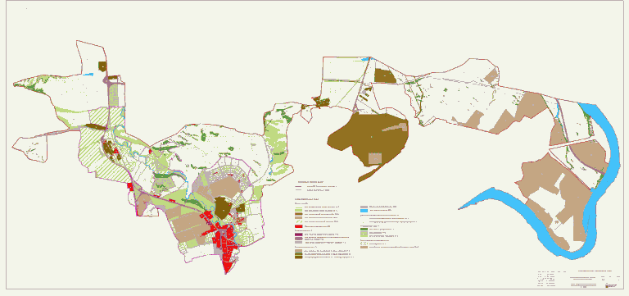

Карта

зон с особыми условиями использования территорий

и территорий объектов культурного наследия

МО Солонцовский сельсовет

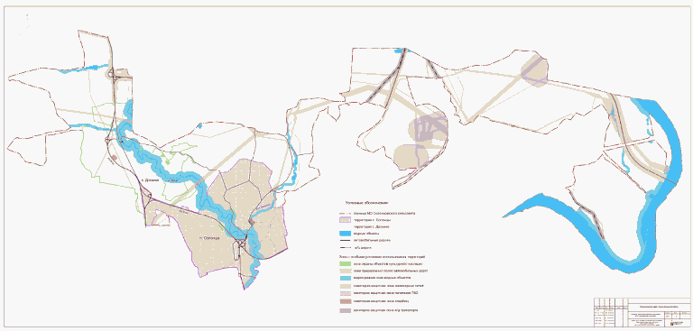

Карта

градостроительного зонирования территории п. Солонцы

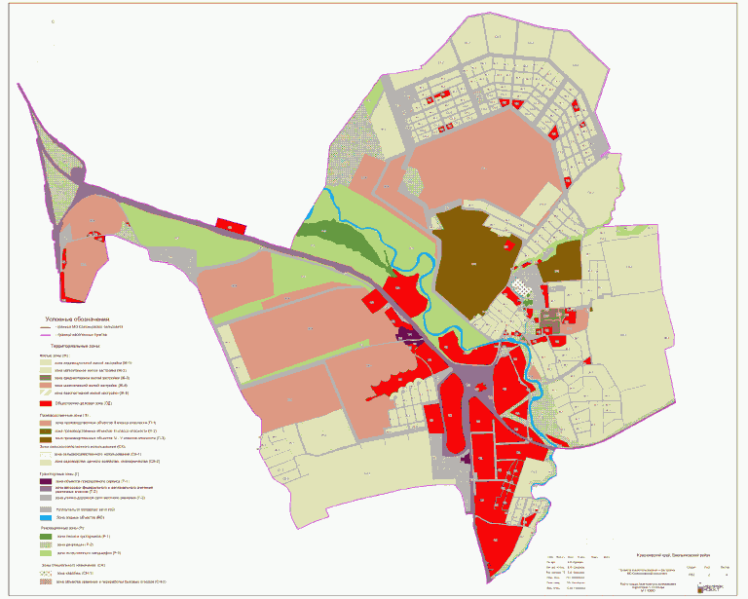

Карта

градостроительного зонирования территории с. Дрокино

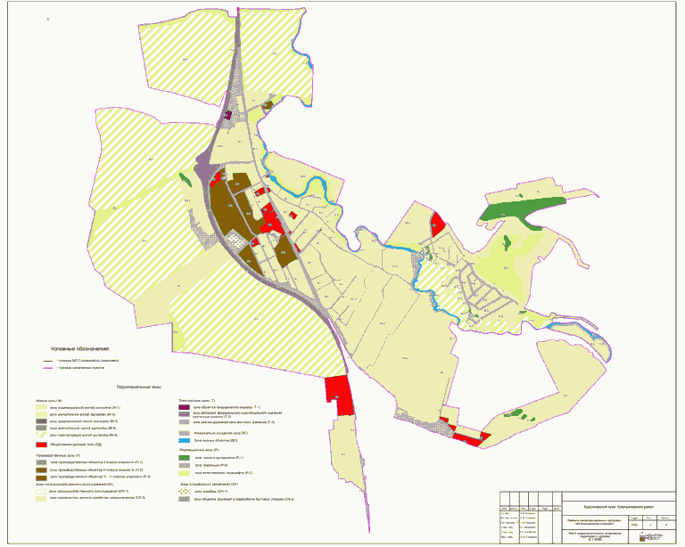

Карта зоны затопления территорий, прилегающих к р. Кача, руч. Нанжуль, в п. Солонцы Емельяновского района Красноярского края, затапливаемых при половодьях и паводках 1 % обеспеченности (повторяемость один раз в 100 лет)

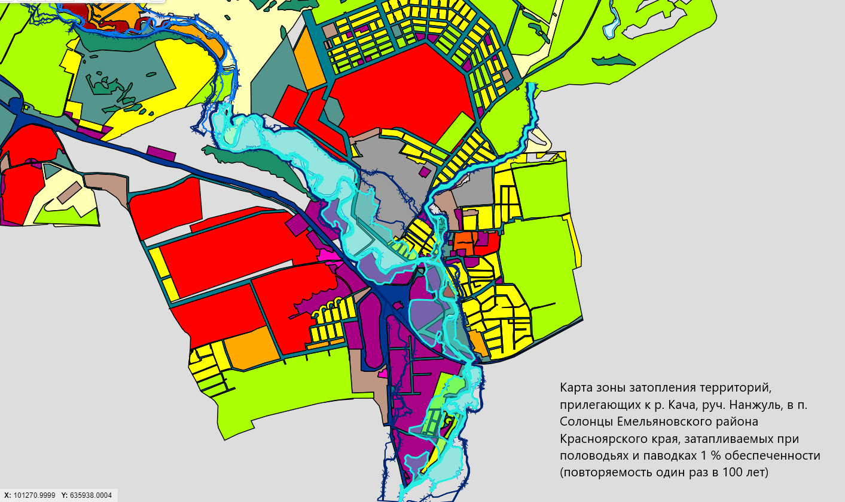

Карта зоны подтопления территорий, прилегающих к зоне затопления территорий, прилегающих к р.Кача, руч. Нанжуль в п. Солонцы Емельяновского р-на, затапливаемых при паводках 1% обеспеченности (повторяемость один раз в 100 лет) (территория слабого подтопления)

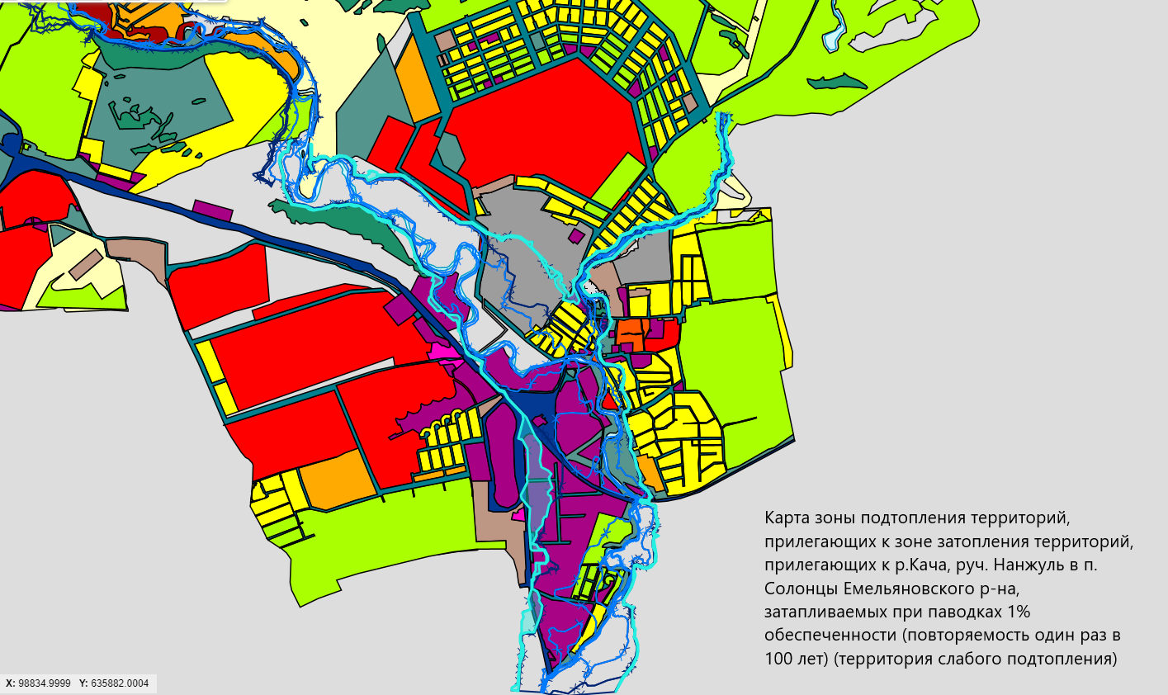

Карта зоны подтопления территорий, прилегающих к зоне затопления территорий, прилегающих к р.Кача, руч. Нанжуль в п. Солонцы Емельяновского р-на, затапливаемых при паводках 1% обеспеченности (повторяемость один раз в 100 лет) (территория умеренного подтопления)

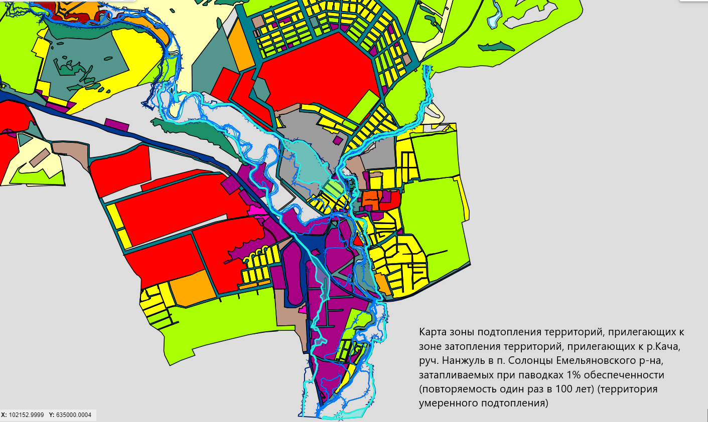

Карта зоны подтопления территорий, прилегающих к зоне затопления территорий, прилегающих к р. Кача, руч. Нанжуль в п. Солонцы Емельяновского р-на, затапливаемых при паводках 1% обеспеченности (повторяемость один раз в 100 лет) (территория сильного подтопления)

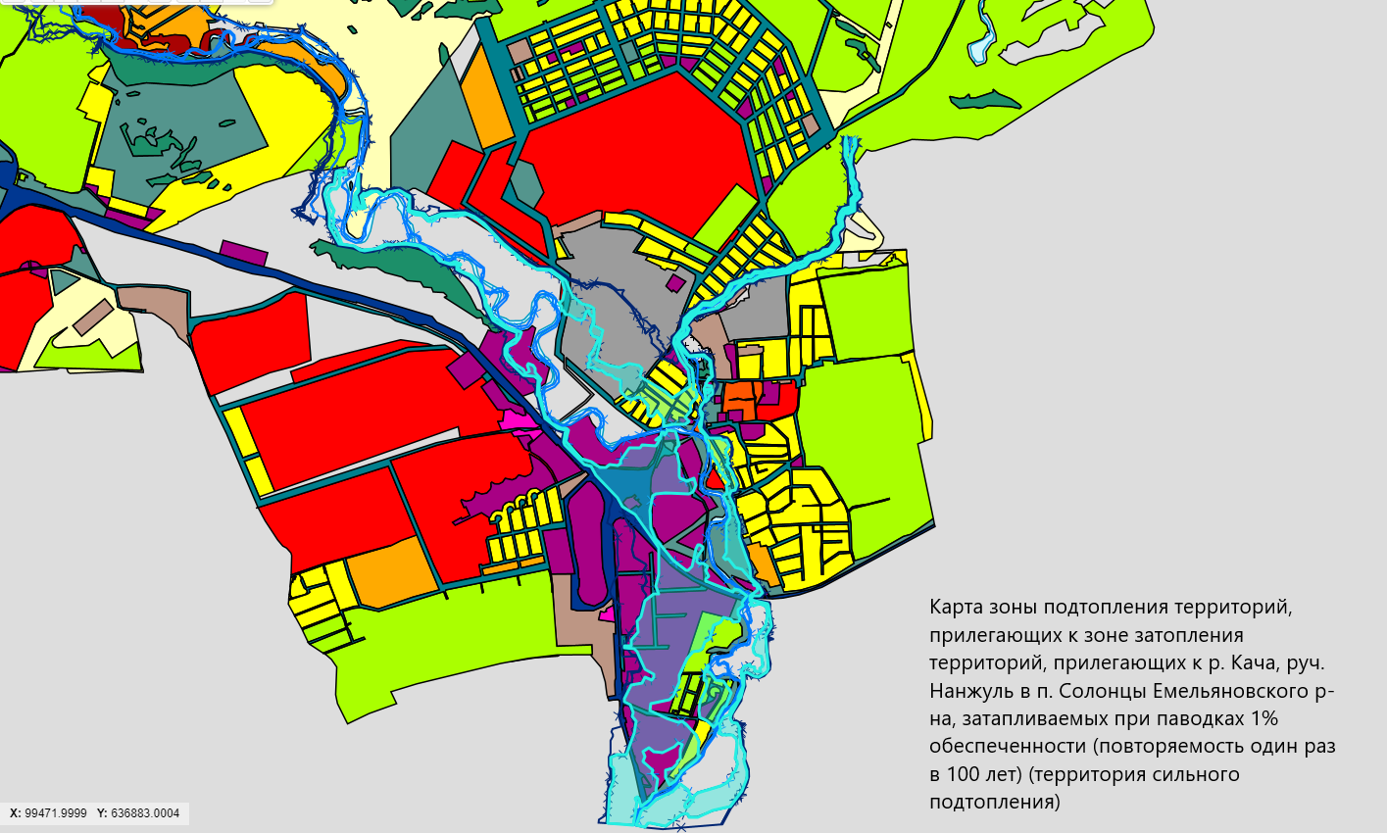

Карта зоны затопления территорий, прилегающих к р. Кача, руч. б/н в с.Дрокино Емельяновского района, затапливаемых при паводках 1% обеспеченности, прилегающих к пруду на руч б/н, затапливаемых при ФПУ

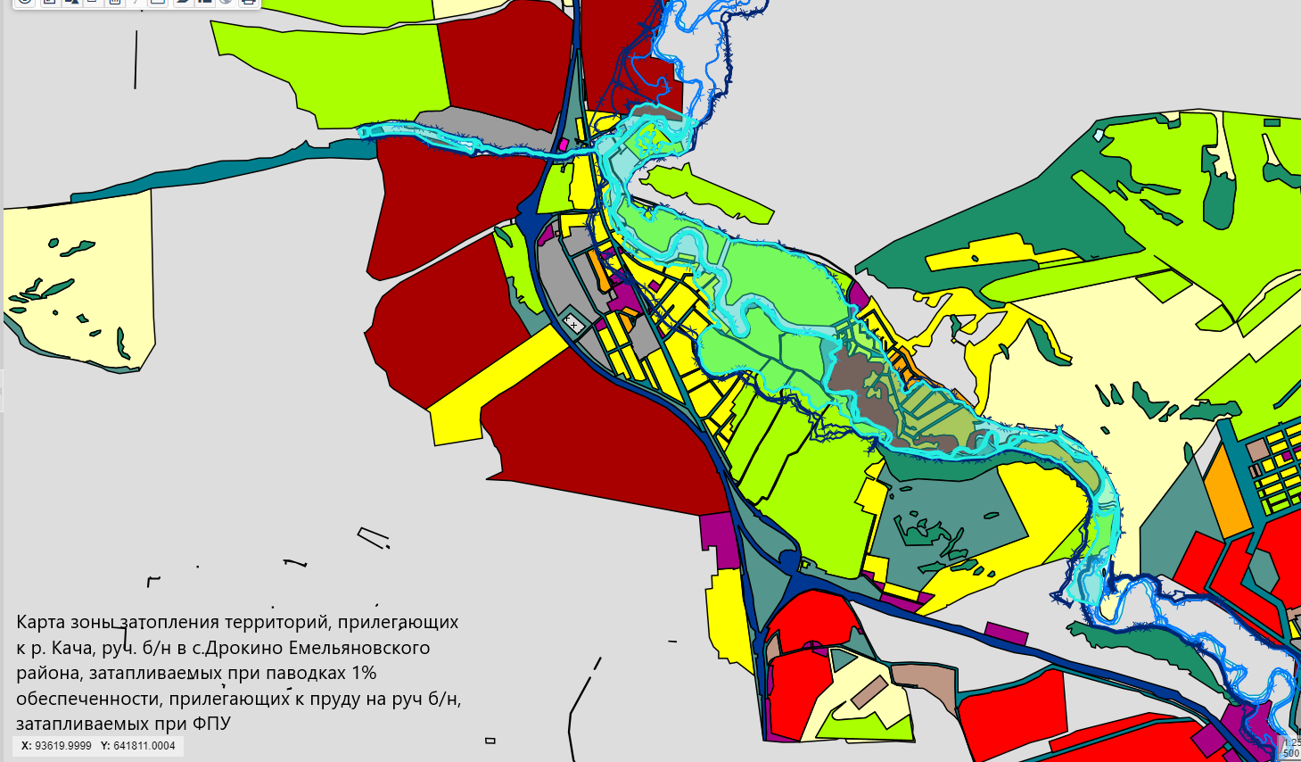

Карта зоны подтопления тер.,прил-их к зоне затопления, прил-их к р.Кача и руч. б/н в с.Дрокино Емельяновского р-на, затапливаемых при паводках 1% обеспеченности, прилегающих к пруду на руч. б/н в с.Дрокино, затапливаемых при ФПУ (тер. слабого подтопления)

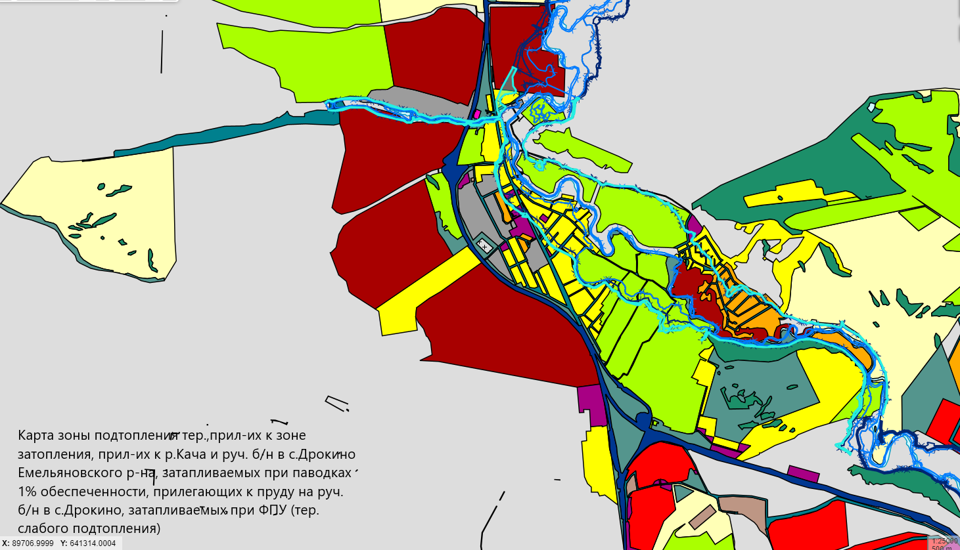

Карта зоны подтопления тер.,прил-их к зоне затопления, прил-их к р.Кача и руч. б/н в с.Дрокино Емельяновского р-на, затапливаемых при паводках 1% обеспеченности, прилегающих к пруду на руч. б/н в с.Дрокино, затапливаемых при ФПУ (тер. умеренного подтопления)

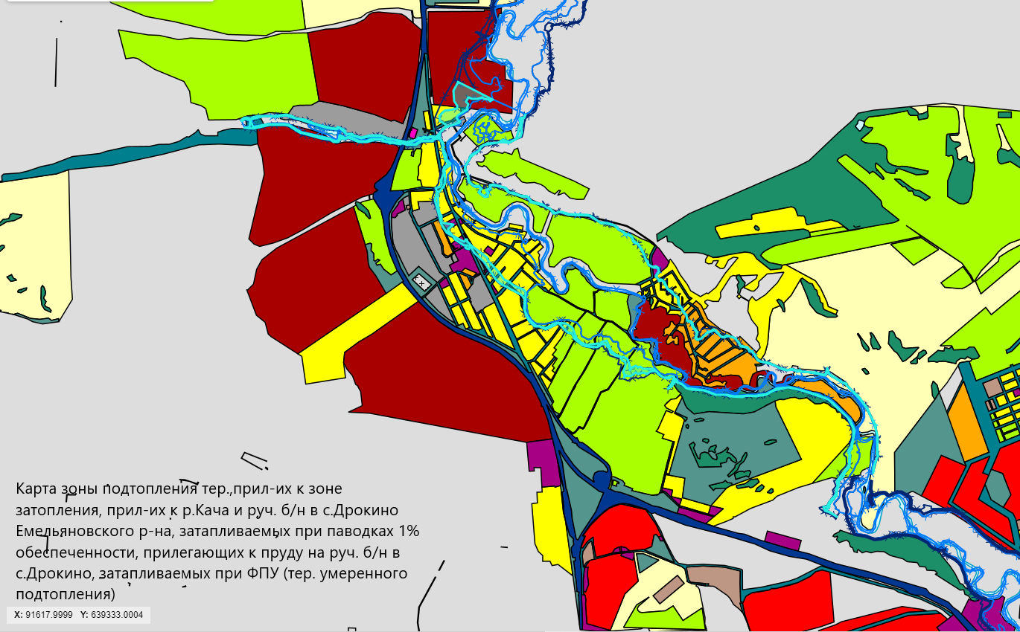

Карта зоны подтопления тер.,прил-их к зоне затопления, прил-их к р.Кача и руч. б/н в с.Дрокино Емельяновского р-на, затапливаемых при паводках 1% обеспеченности, прилегающих к пруду на руч. б/н в с.Дрокино, затапливаемых при ФПУ (тер. сильного подтопления)

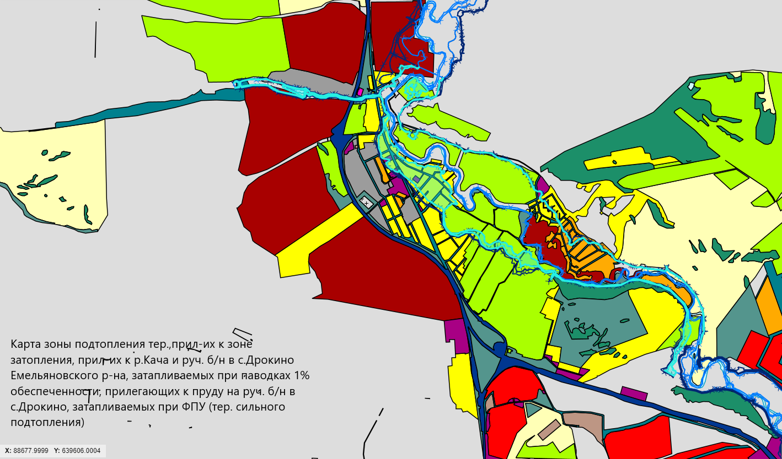

Карта зоны затопления территорий, прилегающих к р. Кача в п. Логовой Емельяновского района Красноярского края, затапливаемых при половодьях и паводках 1 % обеспеченности (повторяемость один раз в 100 лет)

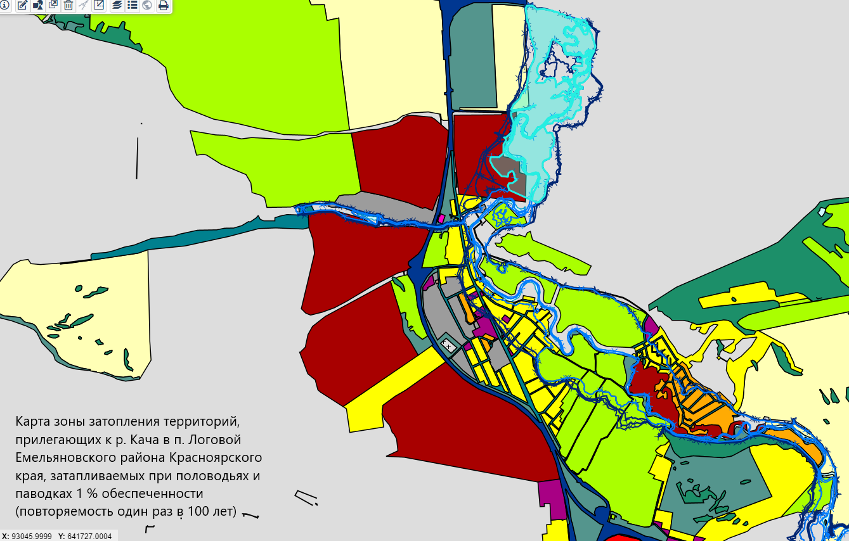

Карта зоны подтопления территорий, прилегающих к зоне затопления территорий, прилегающих к р. Кача в п. Логовой Емельяновского района Красноярского края, затапливаемых при половодьях и паводках 1% обеспеченности (территории слабого подтопления)

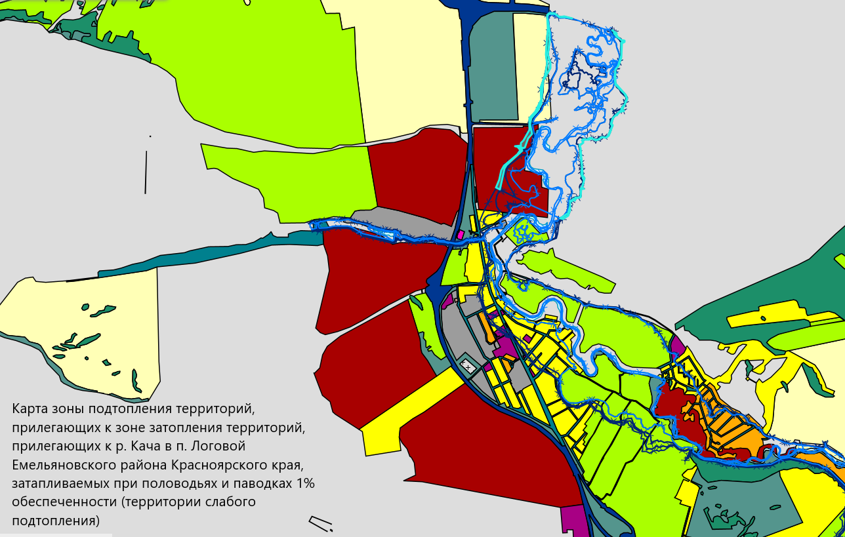

Карта зоны подтопления территорий, прилегающих к зоне затопления территорий, прилегающих к р. Кача в п. Логовой Емельяновского района Красноярского края, затапливаемых при половодьях и паводках 1% обеспеченности (территории умеренного подтопления)

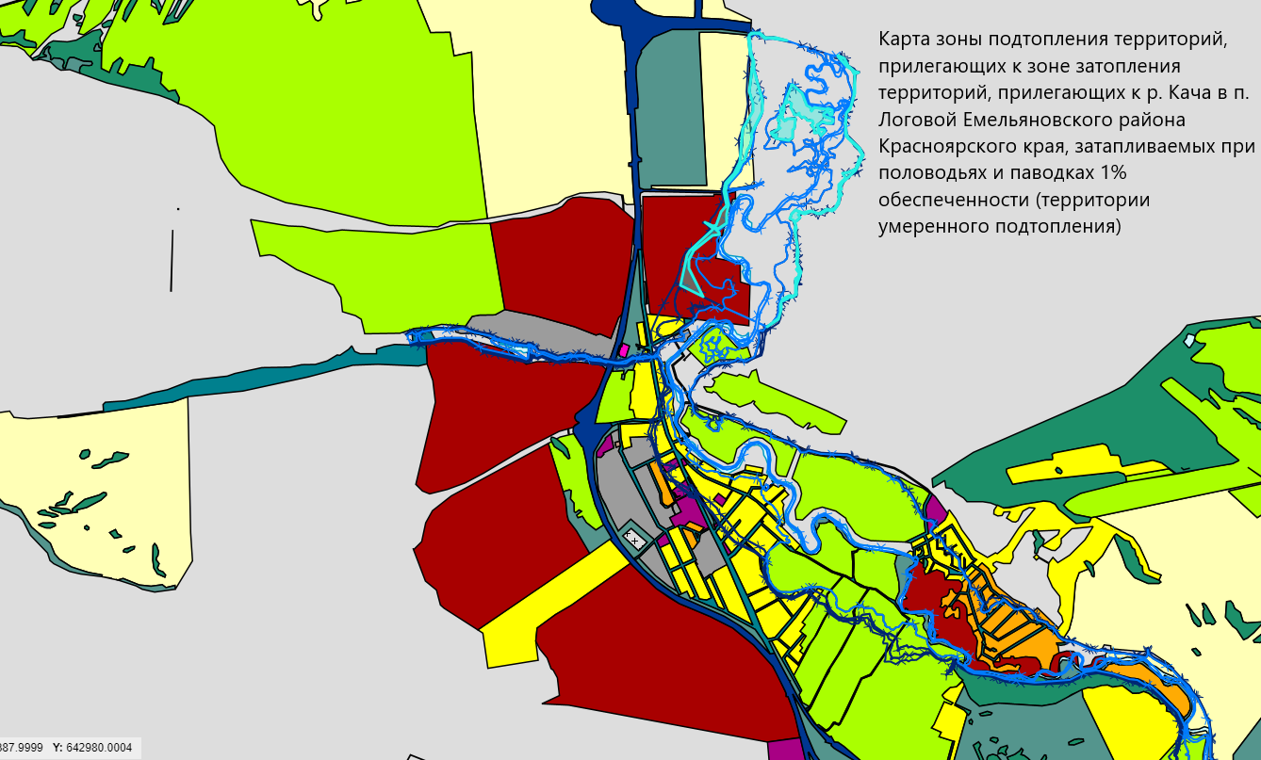

Карта зоны подтопления территорий, прилегающих к зоне затопления территорий, прилегающих к р. Кача в п. Логовой Емельяновского района Красноярского края, затапливаемых при половодьях и паводках 1% обеспеченности (территории сильного подтопления)

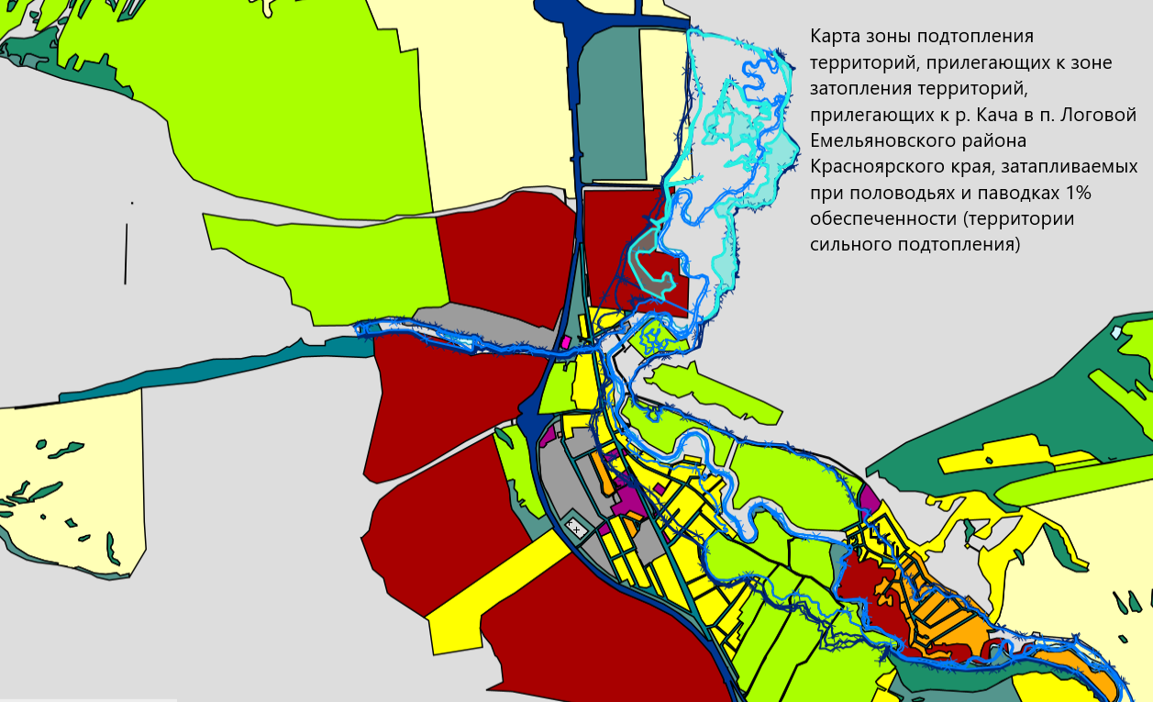

Карта градостроительного зонирования территории МО Солонцовский сельсовет. Приаэродромная территория аэродрома Красноярск (Емельяново)

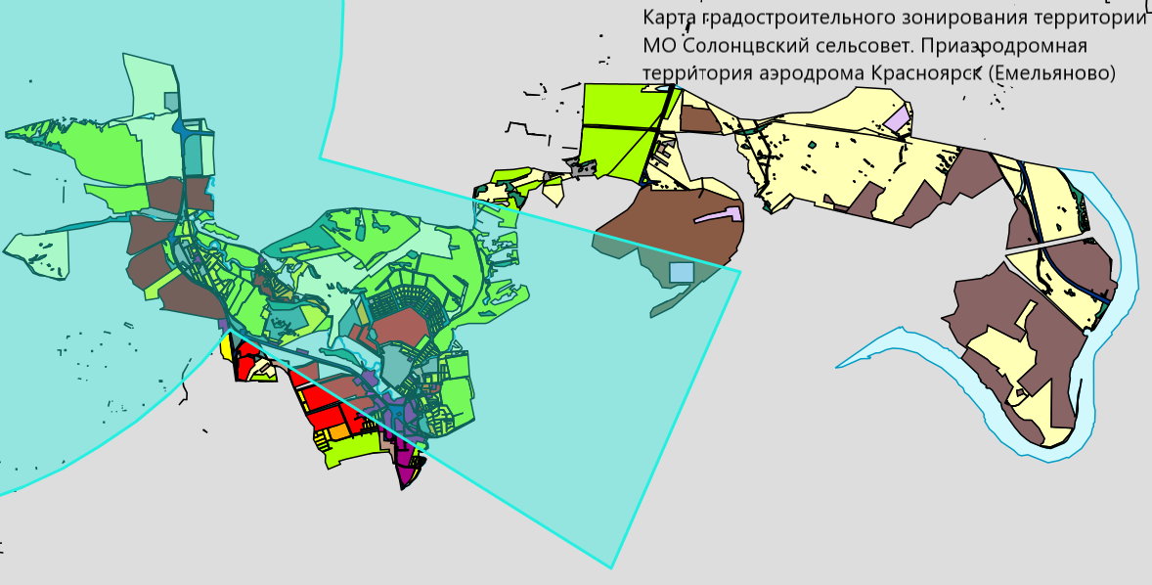

Карта градостроительного зонирования территории МО Солонцовский сельсовет. Приаэродромная территория аэродрома Красноярск (Емельяново) третья подзона

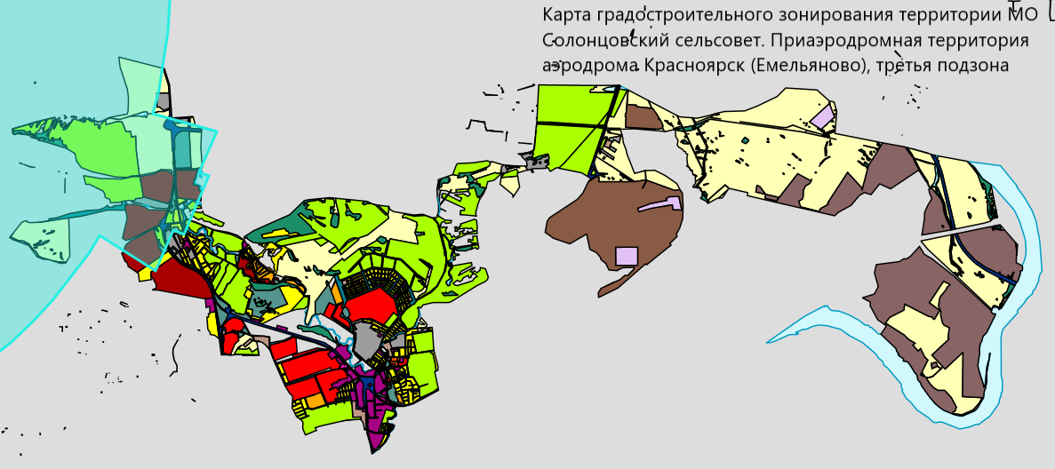

Карта градостроительного зонирования территории МО Солонцовский сельсовет. Приаэродромная территория аэродрома Красноярск (Емельяново), четвертая подзона

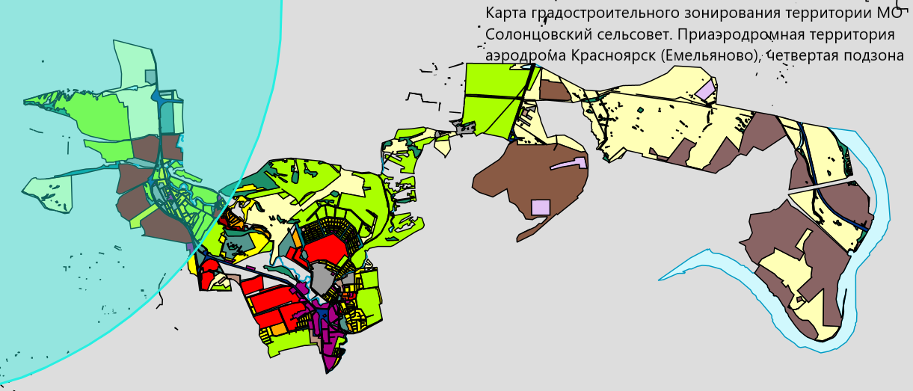

Карта градостроительного зонирования территории МО Солонцовский сельсовет. Приаэродромная территория аэродрома Красноярск (Емельяново), пятая подзона

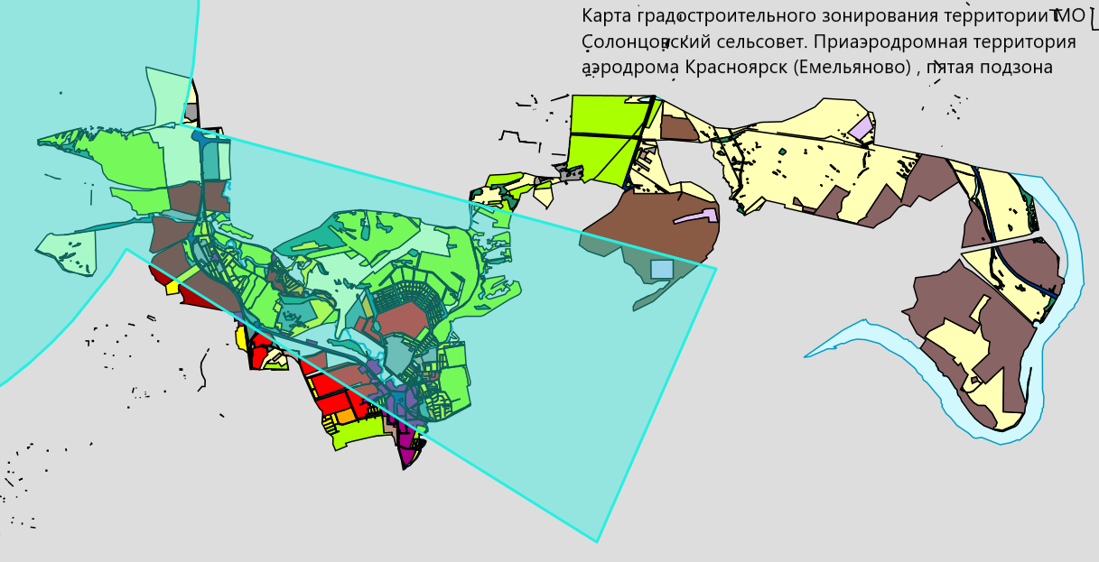

Карта градостроительного зонирования территории МО Солонцовский сельсовет. Приаэродромная территория аэродрома Красноярск (Емельяново), шестая подзона

